集安市中道矿业有限公司
集安市清河镇二道滑石矿
矿区生态修复方案

集安市清河镇二道滑石矿
2026年1月

集安市中道矿业有限公司
集安市清河镇二道滑石矿
矿区生态修复方案

编制单位：吉林省邦州地质环境工程有限公司
法人代表：闻世华
方案编制负责人：闻秋红
主要编制人员：吴迎春 闻秋红 王德文 乔俊智

矿区生态修复方案编制信息表
采矿  权人  信息 | 采矿权人名称 | 集安市中道矿业有限公司
采矿  权人  信息 | 统一社会信用代码 | 91220582MAOY43J33K |  | 联系人 | 张立新
采矿  权人  信息 | 联系地址 | 吉林省通化市集安市清河镇 |  | 联系电话 | 18904497376
采矿  权人  信息 | 采矿权证证号 | C2205002010127120085505 |  | 开采方式 | 露天/地下开采
采矿  权人  信息 | 采矿权面积 | 0.2501km² |  | 采矿权拐点坐标 | 见附件
采矿  权人  信息 | 采矿权有效期限 | 自2024年2月24日  至2025年5月24日 |  | 矿区生态修复报告表服务期限 | 12年
采矿  权人  信息 | 方案编制情形 | □首次申请采矿许可☑扩大开采区域□缩小开采区域  ☑变更开采方式□变更开采主矿种□延续□其他
方案编制单位 | 单位名称 | 吉林省邦州地质环境工程有限公司
方案编制单位 | 统一社会信用代码 | 91220105MAD42A7QXN |  | 联系人 | 闻秋红
方案编制单位 | 联系地址 | 吉林省长春市二道区东盛二条88号 |  | 联系电话 | 13341592780
方案编制单位 | 编制负责人
方案编制单位 | 姓名 | 身份证号 | 专业 | 职务/职称 | 联系  电话 | 签名
方案编制单位 | 闻秋红 |  | 水工环地质 | 高级工程师 | 13341592780
方案编制单位 | 主要编制人员
方案编制单位 | 姓名 | 身份证号 | 专业 | 职务/职称 | 联系  电话 | 签名
方案编制单位 | 吴迎春 |  | 工程地质 | 高级工程师 | 13604331253
方案编制单位 | 王德文 |  | 地质 | 工程师 | 13644536798
方案编制单位 | 乔俊智 |  | 土地管理 | 工程师 | 15645100653

表0-1开采方式改变后采矿权范围拐点坐标表
拐点  编号 | 2000国家大地坐标系 |  |  | 2000国家大地坐标系
拐点  编号 | X | Y |  | X | Y
1 | 4585027.39 | 42491383.60 | 3 | 4584510.27 | 42491866.22
2 | 4585010.40 | 42491884.47 | 4 | 4584528.68 | 42491366.96
开采深度：由581米至352米标高，矿区面积0.2501km²
井巷工程标高：由584米至352米标高

目录
前言 1
一、编制目的 2
二、服务年限 13
第一章矿山基本情况 14
一、矿业权人基本情况 14
二、地理位置与区域概况 14
三、矿山开采历史及现状 16
四、发利用方案概述 20
第二章矿区基础信息 23
一、矿区自然条件 23
二、社会经济概况 26
三、矿区地质环境背景 27
四、矿区土地利用现状及采矿用地审批情况 36
五、矿区生态状况 37
六、矿区及周边人类重大工程活动 39
七、矿区生态修复工作情况 39
八、矿区基本情况调查指标 40
第三章问题识别诊断及修复可行性分析 41
一、问题识别与受损预测 41
二、生态修复可行性分析 59
三、生态修复分区及修复时序安排 68
四、采矿用地与复垦修复安排 73
第四章生态修复措施与工程内容 76
一、保护与预防控制措施 76
二、修复措施 79
三、工程内容 82
第五章监测与管护 85
一、监测目标与措施 85
二、管护目标与措施 88
三、工程量 89
第六章工程部署与经费估算 90
一、总体部署 90
二、总体经费估算 91
三、阶段工作任务与经费安排 106
第七章保障措施与公众参与 109
一、保障措施 109
二、公众参与 111
三、效益分析 111
第八章结论 113
一、结论 113
二、建议 114

附图
附图1集安市中道矿业有限公司集安市清河镇二道滑石矿
土地利用现状图
附图2集安市中道矿业有限公司集安市清河镇二道滑石矿
矿山地质环境问题现状图
附图3集安市中道矿业有限公司集安市清河镇二道滑石矿
土地损毁现状图
附图4集安市中道矿业有限公司集安市清河镇二道滑石矿
矿山地质环境问题预测图
附图5集安市中道矿业有限公司集安市清河镇二道滑石矿
土地损毁预测图
附图6集安市中道矿业有限公司集安市清河镇二道滑石矿矿区
生态修复工程部署图
附图7集安市中道矿业有限公司集安市清河镇二道滑石矿矿区
地貌地质图
附图8集安市中道矿业有限公司集安市清河镇二道滑石矿矿区
土地利用现状图
附件
1.公众参与意见
2.委托书
3.采矿许可证
4.预存基金承诺
5.项目单位承诺书
6.编制单位承诺书
7.土地权属证明
8.土地权属人意见
10.生态修复承诺书
11.检测报告（水质、土壤）
13.内审意见
14.集安市自然资源局的意见
15.开发利用方案意见
16.原二合一方案评审意见
17.购土协议
18.保证金银行证明

前言

一、编制目的

（一）任务的由来
集安市清河镇二道滑石矿（以下简称：二道滑石矿）为停产矿山，采矿权人为集安市中道矿业有限公司，现持有采矿许可证：C2205002010127120085505，矿山采矿权面积：0.2501km²，开采标高：+574m至+524m，开采矿种为滑石，开采方式为露天/地下开采，开采规模为0.2万t/a。
原《方案》由吉林省宏信地质环境工程有限公司2021年12月编制，适用期5年，现已超过适用期限，且变更开采方式和开采规模。根据最新开发利用方案，开采标高：+584m至+352m，开采方式为地下开采，开采规模为5万t/a。按照《土地复垦条例》、《矿山地质环境保护规定》和《吉林省自然资源厅生态修复处关于做好过渡期内矿区生态修复方案编制评审有关工作的通知》的文件要求，集安市清河镇二道滑石矿委托吉林省邦州地质环境工程有限公司开展了《集安市中道矿业有限公司集安市清河镇二道滑石矿矿区生态修复方案》（以下简称《方案》）的修编工作。

（二）编制目的
通过编制《方案》并加以实施，一方面落实有关法律规定和政策要求，保证采矿权人生态修复义务的落实，保证矿区生态修复任务、措施、计划和资金落到实处，为自然资源主管部门实施监管和矿山业主申请办理采矿许可证提供依据；另一方面使矿山生产过程中矿山地质灾害危害降低到最低程度，减少矿业活动造成的矿区生态环境破坏，促进矿产资源的合理开发利用和经济社会、资源环境的协调发展，实现闭坑后矿山生态环境的明显好转。
根据上述目的，本次方案编制的主要任务如下：
（1）通过收集资料并结合野外调查，了解矿山企业概况，包括企业名称、位置、范围、相邻矿山的分布与概况；矿山企业的性质、矿山建设规模及工程布局；矿山设计生产能力、设计生产服务年限；矿产资源储量、矿层赋存特征；矿山开采历史及现状；矿山开拓、采区或开采阶段布置、开采方式、开采顺序、固体与液体废物的排放与处置情况、矿区社会经济概况等。
（2）查明矿区地质环境条件和土地利用现状，包括：地形地貌、气象水文、地层岩性、地质构造、水文地质、工程地质现象、土地利用现状及规划等。
（3）查明矿区地质环境问题、地质灾害发育现状及造成的危害，产生地质环境问题的背景，分析研究主要地质环境问题的分布规律、形成机理及影响因素；对评估区地质环境影响进行现状、预测评估，并进行矿区生态修复分区。
（4）查明矿区土地损毁现状，并对矿山建设可能造成的土地损毁进行预测评估，确定生态修复单元，参照相邻生态系统对生态修复方向进行适宜性评价。
（5）针对矿区生态修复分区，提出生态修复治理措施、监测方案及部署。
（6）根据生态修复工程量和工作部署，做出经费估算与进度安排，提出矿山生态环境保障措施。

（三）编制过程
本次方案编制工作由集安市清河镇二道滑石矿和吉林省邦州地质环境工程有限公司相关技术人员组成联合调查组，共同进行现场踏勘和资料收集。调查了矿山地质及土地资源等情况、矿区建设及生产情况、当地的土地利用状况、土壤情况、已实施的恢复治理与土地复垦工程、土壤及水质污染情况、农业生产及农民收入状况、材料价格及人工费用情况等，开展了公众参与调查，收集了矿山相关资料、土地利用现状图等技术资料。确定了矿山地质环境评估范围以及土地复垦区域，研究提出矿区生态修复措施、方向，形成该方案。编制工作的编制程序及工作方法如下：
1.编制程序
本方案的编制按《矿区生态修复方案编制指南（临时）》《矿山地质环境保护与恢复治理方案编制规范》（DZ/T0223-2011）和《土地复垦方案编制规程》（TD/T103.1-2011）规定的程序进行，方案编制程序见图0-1。
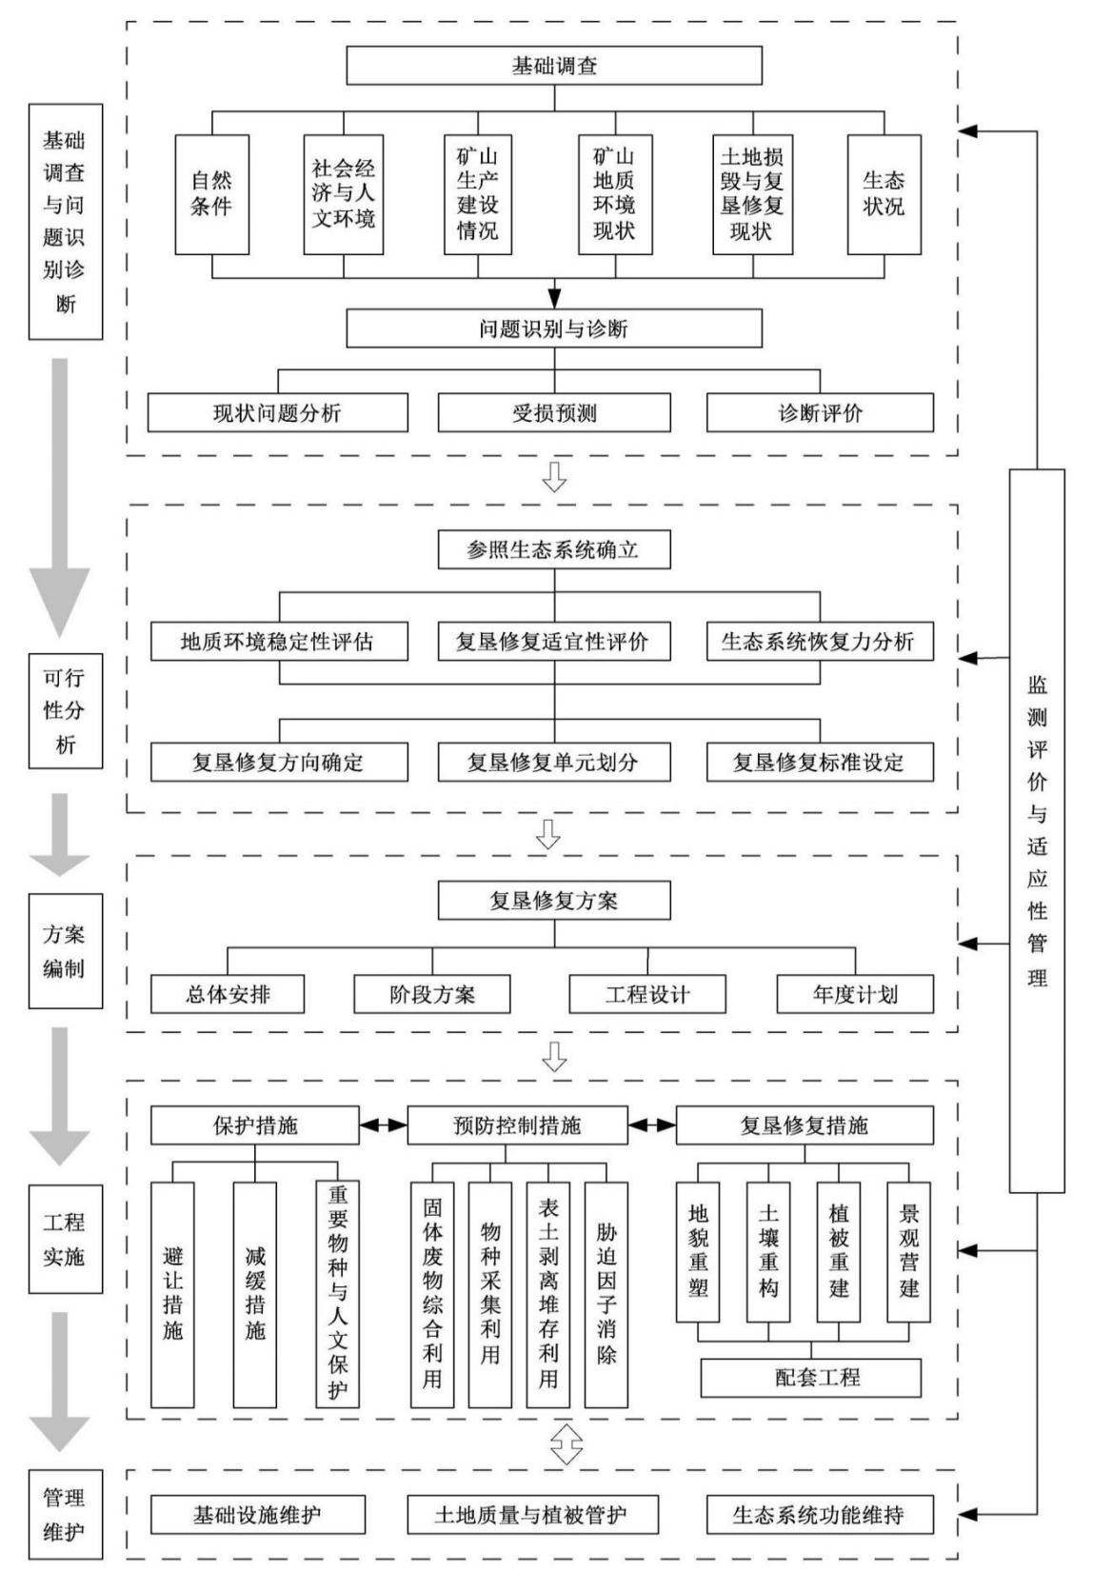
图0-1方案编制程序流程图
2.工作方法
根据《矿山地质环境保护规定》《土地复垦条例》及《矿区生态修复方案编制指南（临时）》中确定的矿区生态修复工作的基本要求包括基础调查与问题识别诊断、可行性分析、方案编制、工程实施、管理维护、监测评价与适应性管理。
（1）资料收集与分析
集安市清河镇二道滑石矿和吉林省邦州地质环境工程有限公司相关技术人员组成联合调查组，在现场调查前收集《集安市清河镇二道滑石矿矿山地质环境保护与土地复垦方案》（2021年12月）、《吉林省集安市清河镇二道滑石矿开采方案》（2025年11月）、《吉林省集安市清河镇二道滑石矿资源储量核实及深部（524米标高以下）和外围详查报告》（2025年7月）以及矿区的土地利用现状图等资料，初步掌握了矿区地质环境条件、矿山概况及矿区土地利用现状、矿区内采矿工艺、工业布局、项目所在地主要建筑材料单价以及其他工程造价信息等。收集了区内有关地形图、地质图等图件作为评估工作底图和野外工作用图，结合矿山特点，分析已有资料，确定需要补充的资料，初步确定野外主要调查内容、调查方法和调查路线。
（2）野外调查
在对收集的资料初步分析后，项目组于2025年11月7日进行了野外调查。在调查过程中，积极访问矿区工作人员和周围居民，查明了矿山开采历史、生产现状，项目区各类土地、土壤、植被情况，项目区的地下水类型及补径排等情况，主要地质环境问题的发育和分布以及矿区土地利用等情况。野外调查采用1:1000地形图为底图，对重点地段的地质环境问题点和主要地质现象点进行实测描述，调查分析其发生时间、基本特征、危害程度，并对其进行GPS定位、数码拍照和填制调查表格等工作，并及时调整室内设计的野外调查路线，优化野外调查工作方法。
（3）室内资料整理及综合分析
在综合分析研究已有资料和现场调查的基础上，编制了矿区土地利用现状图、矿区地质环境问题现状图、矿区土地损毁现状图、矿区地质环境问题预测图、矿区土地损毁预测图、矿区生态修复工程部署图，以图件形式反映评估区地质环境问题的分布、土地利用情况、影响程度和生态修复工程，编写了《集安市中道矿业有限公司集安市清河镇二道滑石矿矿区生态修复方案》。
3.工作质量控制
本方案是在全面收集矿山有关资料以及现场实地调查的基础上，严格按照《矿区生态修复方案编制指南》及其他国家现行的有关规范、规程、技术要求进行编制的。为了此次项目能够按时、保质、保量地完成，公司采取一系列的质量控制措施对项目的管理、进度、质量等方面控制，具体措施如下：
（1）实施统一规程、统一计划、统一组织、统一验收、分步实施和责任到人的分级目标管理。由项目管理组负责任务总体安排、总体进度控制和总体协调管理工作，保证质量体系的正常运作，做好与二道滑石矿项目涉及主管部门和村委、村民的协调、沟通和配合工作；
（2）主要参加编写技术方案的人员具备十年以上相关的工作经验，长期从事矿山地质环境保护与治理恢复方案和土地复垦方案编制经历，并在其中担任技术负责人，对其他参加编写人员进行必要的岗位培训，以认真负责的科学态度对待方案工作；
（3）项目组负责人对方案编制工作进行全过程质量监控，对野外矿山地质环境调查工作、室内综合研究和报告编制等工作及时进行质量检查和验收，并组织有关专家对矿山地质环境条件、评估级别、矿山地质灾害、矿区含水层破坏、地形地貌景观、水土环境污染、土地占用与损毁等关键问题进行重点把关；
（4）保证所使用的各种规范、规定和图式统一，保证使用数据的真实性和科学性。所使用的各种规范、规定和图式是指导方案编写、图件制作的标准，只有严格执行，才能保证成果质量标准的唯一性。

（四）编制依据
1.法律法规及重要文件
（1）《中华人民共和国矿山安全法》（2009年8月27日）；
（2）《中华人民共和国矿产资源法》（2025年7月1日）；
（3）《中华人民共和国土地管理法》（2019年8月26日）；
（4）《中华人民共和国土壤污染防治法》（2019年1月1日）；
（5）《中华人民共和国水土保持法》（2011年3月1日）；
（6）《中华人民共和国环境保护法》（2015年1月1日）；
（7）《中华人民共和国固体废弃物污染环境防治法》（2020年9月1日）；
（8）《中华人民共和国环境影响评价法》（2018年12月29日）；
（9）《地质灾害防治条例》（国务院第394号令），2003年11月29日国务院常务会议通过，自2004年3月1日起施行；
（10）《基本农田保护条例》（2011年修正）；
（11）《中华人民共和国土地复垦条例》（中华人民共和国国务院令〔2011〕第592号）；
（12）《土地复垦条例实施办法》自然资源部令第5号（2019年7月24日）；
（13）《地质环境监测管理办法》自然资源部令第5号（2019年7月24日）；
（14）《中华人民共和国土地管理法实施条例》（2021年9月1日）；
（15）《吉林省地质灾害防治条例》（2015年11月20日）；
（16）《自然资源部办公厅关于做好〈矿产资源法〉实施过渡期内矿区生态修复方案编制评审有关工作的通知》（自然资办函〔2025〕2043号）；
（17）《国务院关于印发矿产资源权益金制度改革方案的通知》（国发〔2017〕29号）；
（18）《财政部国土资源部环境保护部关于取消矿山地质环境治理恢复保证金建立矿山地质环境治理恢复基金的指导意见》（财建〔2017〕638号）；
（19）《矿山地质环境保护规定》(国土资源部令第44号)；
（20）《自然资源部关于印发＜国土空间调查、规划、用途管制用地用海分类指南＞》的通知》（自然资发〔2023〕234号）；
（21）《吉林省自然资源厅关于采矿生产项目土地复垦费预存纳入矿山地质环境治理恢复基金管理有关问题的通知》（吉自然资函〔2020〕266号）；
（22）《吉林省人民政府办公厅关于印发吉林省建设占用耕地耕作层土壤剥离利用管理办法的通知》（吉政办发〔2022〕17号）。
2.规范及相关文件
（1）《综合工程地质图图例及色标》（GB/T12328-1990）；
（2）《综合水文地质图图例及色标》（GB/T14538-1993）；
（3）《1:50000地质图地理底图编绘规范》（DZ/T0157-1995）；
（4）《地质图用色标准及用色原则》（DZ/T0179-1997）；
（5）《生态公益林建设技术规程》（GB/T18337.2-2001）；
（6）《地表水环境质量标准》（GB3838-2002）；
（7）《土地基本术语》（GB/T19231-2003）；
（8）《造林作业设计规程》（LY/T1607-2003）；
（9）《地下水监测规范》（SL/T183-2005）；
（10）《滑坡防治工程勘查规范》（DZ/T0218-2006）；
（11）《滑坡防治工程设计与施工技术规范》（DZ/T0219-2006）；
（12）《泥石流灾害防治工程勘查规范》（DZ/T0220-2006）；
（13）《崩塌、滑坡、泥石流监测规范》（DZ/T0221-2006）；
（14）《水土保持综合治理技术规范》（GB/T16453-2008）
（15）《岩土工程勘察规范》（GB50021-2001，2009年版）；
（16）《生态修复方案编制规范》（DZ/T0223-2011）；
（17）《土地复垦方案编制规程-通则》（TD/T1031.1-2011）；
（18）《土地复垦方案编制规程第3部分:井工滑石矿》（TD/T1031.3-2011）；
（19）财政部、国土资源部《土地开发整理项目预算定额标准》（财综（2011）128号）；
（20）《土地复垦质量控制标准》（TD/T1036-2013）；
（21）《建筑边坡工程技术规范》（GB50330-2013）；
（22）《生产项目土地复垦验收规程》（TD/T1044-2014）；
（23）《区域地质图图例》（GB/T958-2015）；
（24）《生态环境状况评价技术规范》（HJ/T192-2015）；
（25）《矿区生态修复方案编制指南（临时）》（2025年7月1日）；
（26）《土地整治项目规划设计规范》（TD/T1012-2016）；
（27）《建筑物、水体、铁路及主要井巷滑石柱留设与压滑石开采规范》（2017版）；
（28）《地下水质量标准》（GB/T14848-2017）；
（29）《土壤环境质量农用地土壤污染风险管控标准（试行）（GB15168-2018）》；
（30）《土壤环境质量建设用地土壤污染风险管控标准（试行）（GB36600-2018）》；
（31）《第三次全国国土调查技术规程》（TD/T1055-2019）；
（32）《矿区水文地质工程地质勘探规范》（GBT12719-2021）；
（33）《地质灾害危险性评估规范》（GB/T40112-2021）；
（34）《矿山生态修复技术规范第1部分:通则》（TD/T1070.1-2022）；
（35）《矿山生态修复技术规范第2部分:滑石矿山》（TD/T1070.2-2022）；
（36）《滑石矿土地复垦与生态修复技术规范》（GB/T43934-2024）；
（37）《矿山土地复垦与生态修复监测评价技术规范》（GB/T43935-2024）

（三）有关资料
1.《吉林省区域地质志》，吉林省地质矿产局，1982年；
2.《吉林省区域地质环境调查说明书》，吉林省地质调查院，2000年；
3.《通化市集安市国土空间总体规划（2021—2035年）》；
4.《通化市集安市矿产资源总体规划（2021—2025年）》；
5.《集安市国土空间生态修复规划》（2021-2035）；
6.《吉林省集安市清河镇二道滑石矿开采方案》，通化市智信地质矿产勘查技术服务有限公司，2025年11月；
7.《集安市中道矿业有限公司集安市清河镇二道滑石矿矿山地质环境保护与土地复垦方案》，吉林省宏信地质环境工程有限公司，2021年12月；
8.《吉林省集安市清河镇二道滑石矿资源储量核实及深部（524米标高以下）和外围详查报告》，中国建筑材料工业地质勘查中心吉林总队，2025年7月；
9.采矿证及其他相关资料。

（五）矿区生态修复方案对比分析
1.原《矿山地质环境保护与土地复垦方案》概况
2021年12月由吉林省宏信地质环境工程有限公司编制的《集安市中道矿业有限公司集安市清河镇二道滑石矿矿山地质环境保护与土地复垦方案》主要内容如下（引用）：
（1）二道滑石矿滑石矿开采矿种为滑石，开采方式为露天/地下开采。矿山剩余服务年限为2.0年。本“方案”服务年限自2021年12月至2027年12月，共6.0年。
（2）集安市清河镇二道滑石矿矿区面积25.01hm²，项目区面积0.47hm²。复垦责任范围0.3608hm²，土地所有权为通化市集安市清河镇二道村集体土地，集安市清河镇二道滑石矿通过租赁的方式获得使用权，土地权属清晰。
（3）矿山设计开采规模为0.2万t/a的小型矿山，矿山地质环境条件复杂程度为中等，评估区重要程度为较重要区，据此确定本次矿山地质环境影响评估级别为二级。
（4）现状评估矿山地质灾害危险性小；对地下水资源影响和破坏程度较轻；现状工业广场、三处废弃平硐地对地形地貌景观和土地资源破坏影响程度较严重。综上，现状评估将评估区内现状工业广场、三处废弃平硐所在区域划分为矿山地质环境影响严重区，面积0.3608hm²；其他区域划分为矿山地质环境影响较轻区，面积46.6392hm²。
（5）预测评估矿山地裂缝地质灾害可能性小，危险性小；预测矿山开采对地下水资源影响和破坏程度较轻；现状工业广场、三处废弃平硐对地形地貌景观和土地资源破坏影响程度较严重。综上，预测评估将以上区域划分为矿山地质环境影响严重区，面积0.3608hm²；其他区域划分为矿山地质环境影响较轻区，面积46.6392hm²。
（6）将评估区划分为重点防治区和一般防治区。矿山地质环境重点防治区：现状工业广场0.3608hm²、三处废弃平硐面积0hm²；矿山地质环境一般防治区：评估区内的其他区域，面积46.6392hm²。
（7）集安市清河镇二道滑石矿评估区面积47hm²，矿区面积25.01hm²，复垦区面积0.3608hm²，复垦责任范围面积0.3608hm²，其中现状工业广场场地0.3608hm²、三处废弃平硐0hm²。损毁地类包括有林地0.3608hm²、其中压占土地0.3608hm²、确定复垦区面积0.3608hm²。
（8）本项目复垦责任范围为0.3608hm²、实际复垦面积0.3608hm²，复垦方向为有林地0.3608hm²、土地复垦率为100%。
（9）环境治理与土地复垦工程技术措施及设计工程量。主要工程量有：
恢复治理：建筑物拆除120m³、运输拆除建筑物及废石559m³、回填封堵封平硐口559m³、封堵平硐口90m³、清理硬盖层回填采空区721.6m³、场地平整360.8m³、警示牌4个、铁丝网600m。
土地复垦：外购客土及运输1082.4m³、客土回填1082.4m³、栽植落叶松902株、撒播草籽。土地翻耕0.47hm²。
监测部分：复垦监测16次、管护3年。
（10）根据矿山地质环境保护与土地复垦工作部署、工程量及工程技术手段，参照相关标准，集安市清河镇二道滑石矿滑石矿矿山地质环境保护与土地复垦总工程经费预算为20.78万元；其中恢复治理项目经费11.38万元，土地复垦总投资9.4万元。
2.原《矿山地质环境保护与土地复垦方案》落实情况
经调查，二道滑石矿自2015年一直处于停产状态，矿山按原《二合一方案》要求，进行了水质、水量及土壤监测工作，现阶段完成的修复工程量占原方案设计的百分之十。详情见附件。
3.存在的问题、取得经验及修编内容
本方案和原方案在工程量上差别具体对比见表0-1。
表0-1本方案和原方案矿区生态修复工程量对比表
序号 | 工程或费用名称 | 单位 | 原方案设计工程量 | 本方案设计工程量 | 增减量 | 变更原因
一 | 矿山地质环境预防工程
1 | 警示牌 | 个 | 4 | 0 | -4 | 无塌陷不设置警示牌
2 | 铁丝网 | m | 600 | 0 | -600 | 无塌陷不设置铁丝网
二 | 矿山地质灾害防治工程
3 | 拆除建筑物 | m³ | 120 | 1693 | 1573 | 后续建筑面积扩大
4 | 运输建筑垃圾及硬覆盖层回填平硐 | m³ | 559 | 4749.6 | 4190.6 | 建筑物增加
5 | 平硐口浆砌石封堵 | m³ | 90 | 68.94 | -21.06 | 采用两头封堵
6 | 清除硬覆盖回填采空区 | m³ | 721.6 | 4749.6 | 4028 | 后续建筑面积扩大
7 | 土地平整 | m³ | 360.8 | 5393.6 | 5032.8 | 后续用地面积扩大
三 | 土壤剥覆工程
8 | 购买客土及运输 | m³ | 1082.4 | 3504 | 2421.6 | 复垦面积增加
9 | 植被恢复工程 |  |  |  | 0
10 | 栽植落叶松 | 株 | 902 | 4205 | 3303 | 复垦面积增加
11 | 撒播草籽 | hm² | 0.47 | 2.4 | 1.93 | 复垦面积增加
四 | 监测与管护 |  |  |  | 0
12 | 采空区稳定性监测 | 次 | 90 | 180 | 90 | 监测标准和频率改变
13 | 地下水水位监测 | 次 | 2 | 96 | 94 | 监测标准和频率改变
14 | 地下水水质监测 | 次 | 2 | 16 | 14 | 监测标准和频率改变
 | 复垦监测 | 次 | 16 | 180 | 164 | 监测标准和频率改变
15 | 林地管护 | hm² | 0.47 | 1.5288 | 1.0588

原方案总工程经费预算为9.4万元；本次估算生态修复工程动态总投资161.04万元，增加了151.64万元。投资变化的原因在于本方案和原方案在面积、工程量、费用等方面均有调整。主要原因如下；
（1）基于无人机航拍，新变更的三调图及现场调查，现状总面积有所变化，本次方案的生态修复总面积为1.5288hm²，原方案总复垦面积为0.3608hm²，增加1.168hm²（含后续建筑物面积）。
（2）对于原《方案》对地裂缝房屋及工业设施设计的异地搬迁措施调整为维修加固，并补充地裂缝内林地治理措施。
（3）选用树种和草种根据实际情况、恢复效果调整，复垦植被由落叶松、刺五加调整为落叶松、紫花苜蓿。
（4）预算是根据即时的材料市场价，反映到总费用，会产生较大变化。

二、服务年限
二道滑石矿从2005年一直处于停产状态，依据2025年11月提交并经省厅批复的《集安市清河镇二道滑石矿矿产资源开发利用方案》提升至5万吨生产规模后，矿山的生产服务年限为8年，该采矿权的有效期限自2024年2月24日至2025年5月24日止，根据《矿区生态修复方案编制指南（临时）》，“方案服务年限为采矿权剩余有效年限＋采矿权到期后的生态修复工程实施及后期管护期限。”二道滑石矿采矿权年限为8年，加上1年生态修复工程实施期，3年后期管护期，故确定本方案服务年限为12年，即2026年1月～2038年1月（以2026年1月为基准期）。

第一章矿山基本情况

一、矿业权人基本情况
采矿权人：集安市中道矿业有限公司；
地址：通化市集安市清河镇；
矿山名称：集安市清河镇二道滑石矿；
经济类型：有限责任公司；
开采矿种：滑石；
开采方式：露天/地下开采；
开采标高：+574m至+524m
矿区面积：0.2501km²；
生产规模：0.2万吨/年；
采矿许可证证号：C2205002010127120085505；
发证机关：集安市自然资源局；
有效期：自2024年2月24日至2025年5月24日。
现有采矿许可证范围拐点坐标见下表。
表1-1现有采矿证范围拐点坐标表
拐点  编号 | 2000国家大地坐标系 |  |  | 2000国家大地坐标系
拐点  编号 | X | Y |  | X | Y
1 | 4585027.3900 | 42491383.6000 | 3 | 4584510.2700 | 42491866.2200
2 | 4585010.4000 | 42491884.4700 | 4 | 4584528.6800 | 42491366.9600
开采深度：由574米至524米标高，矿区面积0.2501km²

二、地理位置与区域概况
1.矿山位置
矿区位于集安市清河镇二道村0.5km的东山附近，距离集安市39km,距离通化市40km。行政区划隶属于吉林省集安市清河镇二道村。
矿区中心点地理坐标（2000国家大地坐标系）：
东经：125°54′02″，北纬：41°23′34″。
矿山距离乡道0.5km,矿区与公路间有乡村水泥路及砂石路相连，交通方便。矿区周边500m范围内无医院，学校，文物古迹及旅游景点等小区域环境敏感目标。
（详见交通位置图）。
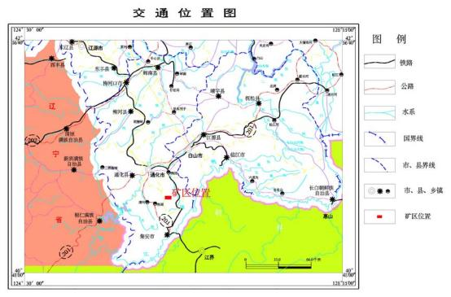
图1-1矿区交通位置图
2.相邻矿山
矿区相邻停产矿山为吉林省集安市清河镇二道村石墨矿，为探矿保留阶段，许可证号：T000002023097048001450,探矿矿权人：吉林省企旭贸易有限公司，登记勘查矿种为石墨，有效期限：有效期限：2023-6-21至2028-6-20。详见相邻矿山位置关系图。
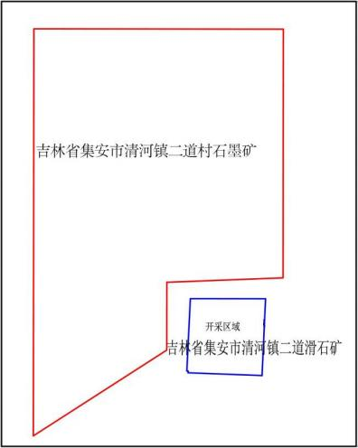
图1-2相邻矿山位置关系图

三、矿山开采历史及现状

（一）矿山开采历史
本矿山自日伪时期开始开采，1956年通化县工业科进行少量开采，1966年通化市雕刻社进行了开采。2005年至今矿山一直处于停产状态。
2013年1月26日营口环球矿业有限公司首次取得集安市清河镇二道滑石矿采矿权。2021年集安市清河镇二道滑石矿采矿权人变更为集安市中道矿业有限公司，并于2024年延续该采矿权。在此期间矿山并未进行过采矿活动，根据吉林省矿产资源储量数据库记录，矿山截止2024年10月，采矿证内剩余保有资源储量21kt（与2005年核实报告相同），其中控制资源量7kt，推断资源量14kt。

（二）矿山开采现状
矿山经历年开采形成了一个露天采坑，三个巷道（548m中段、533m中段、520m中段）和一个日本开采残留坑口，都是2005年之前形成的，现仅548m、533m
中段部分巷道完好，其余坍塌。露天采场已经停产20多年，目前已经自然恢复。2005年之前矿山没有开发利用方案，也没有采矿方法、开采和运输方式、通风系统、坑内排水及坑内运输的任何记录。
2005年6月吉林省通化铜镍公司编制的《吉林省集安市二道滑石矿开发利用方案》，采矿方法采用浅钻留矿法回采；开采方式为坑采；开拓方式采用平硐开拓，坑外采用汽车运输；采用多级站通风，矿区设主扇一台，各作业点采用自然或局扇通风；坑内排水靠自流排出坑外；中段水平运输，采用人工推车将矿石运出坑外。2005年至今矿山一直没有开采。
根据《吉林省集安市清河镇二道滑石矿资源储量核实及深部（524米标高以下）和外围详查报告》（评审文号：吉储核字[2025]11号，备案文号：吉自然资储备字[2025]31号），矿山截止2024年10月，采矿证内剩余保有资源储量21kt，其中控制资源量7kt，推断资源量14kt（数据来源于吉林省矿产资源储量数据库），与2005年《吉林省集安市二道阳岔滑石矿资源储量复核报告》（评审文号：通储审字[2005]8号，备案文号：吉国土资储备字[2005]111号）备案资源储量相同。2005年至2024年10月资源储量未发生变化。《吉林省集安市清河镇二道滑石矿资源储量核实及深部（524米标高以下）和外围详查报告》（评审文号：吉储核字[2025]11号，备案文号：吉自然资储备字[2025]31号）与《吉林省集安市二道阳岔滑石矿资源储量复核报告》（评审文号：通储审字[2005]8号，备案文号：吉国土资储备字[2005]111号）对比，保有资源量增加442kt，其中控制资源量（KZ）增加163kt，推断资源量(TD)增加279kt。
根据2025年12月《吉林省集安市清河镇二道话实况开采方案》，生产规模为5万吨/年，地下开采，开采方式标高为+581m-+352m。
未来矿山申请开采区域平面范围不变，开采最低标高降至352m，开采方式由露天/地下采更改为地下开采，生产规模由0.2万吨/年改为5万吨/年。
目前矿山仅有前期的工业广场和三处废弃平硐，占地面积0.3608hm²。
2、矿山剩余有效服务年限及生产规模
根据《吉林省集安市清河镇二道滑石矿资源储量核实及深部（524米标高以下）和外围详查报告》（评审文号：吉储核字[2025]11号，备案文号：吉自然资储备字[2025]31号），矿山截止2024年10月，采矿证内剩余保有资源储量21kt，其中控制资源量7kt，推断资源量14kt（数据来源于吉林省矿产资源储量数据库），与2005年《吉林省集安市二道阳岔滑石矿资源储量复核报告》（评审文号：通储审字[2005]8号，备案文号：吉国土资储备字[2005]111号）备案资源储量相同。2005年至2024年10月资源储量未发生变化。《吉林省集安市清河镇二道滑石矿资源储量核实及深部（524米标高以下）和外围详查报告》（评审文号：吉储核字[2025]11号，备案文号：吉自然资储备字[2025]31号）与《吉林省集安市二道阳岔滑石矿资源储量复核报告》（评审文号：通储审字[2005]8号，备案文号：吉国土资储备字[2005]111号）对比，保有资源量增加442kt，其中控制资源量（KZ）增加163kt，推断资源量(TD)增加279kt。开采最低标高降至352m，开采方式由露天/地下采更改为地下开采，生产规模由0.2万吨/年改为5万吨/年。剩余有效服务年限约为8年。
3、采矿权有效期限及生产规模
矿山现有采矿证有效期自2024年2月24日至2025年5月24日，有效期为壹年零叁个月。采矿证已到期，根据最新的开发利用方案，现矿山现生产规模为5万t/a，开采剩余服务年限为8年。
4、可供开采矿产资源的范围
根据《吉林省集安市清河镇二道滑石矿资源储量核实及深部（524米标高以下）和外围详查报告》，集安市中道矿业有限公司向集安市自然资源局提交了《集安市中道矿业有限公司关于核实滑石矿矿产资源的申请》，集安市自然资源局于2025年3月17日批复通过了该申请。
核实区平面范围包含采矿权和探矿权范围，标高+581m～+352m，面积0.2501km²。二道滑石矿可供开采矿产资源范围见表1-2。
表1-2资源储量估算范围
拐点  坐标 | 2000国家坐标系 |  | 备注
拐点  坐标 | X | Ｙ
1 | 4584907.67 | 42491706.79
2 | 4584913.33 | 42491750.96
3 | 4584916.38 | 42491854.23
4 | 4584897.68 | 42491879.9
5 | 4584849.04 | 42491875.05
6 | 4584823.53 | 42491869.92
7 | 4584810.09 | 42491844.92
8 | 4584800.77 | 42491795.8
9 | 4584808.31 | 42491748.73
10 | 4584823.63 | 42491709.11
11 | 4584847.03 | 42491684.11
12 | 4584882.02 | 42491681.16

5.矿区工程布局
经调查，矿区主要工业布局为工业广场和三处废弃平硐组成，总占地面积0.3608hm²。
- 工业广场
工业广场：前期开采时候留下的工业广场，现在无建筑物，占地面积0.3608hm²。
- 现场有废弃3处平硐，详细数据见下述：
548m平硐：平硐断面面积6m²，深度240m。
533m平硐：平硐断面面积6m²，深度240m。
520m平硐：平硐断面面积6m²，深度240m。
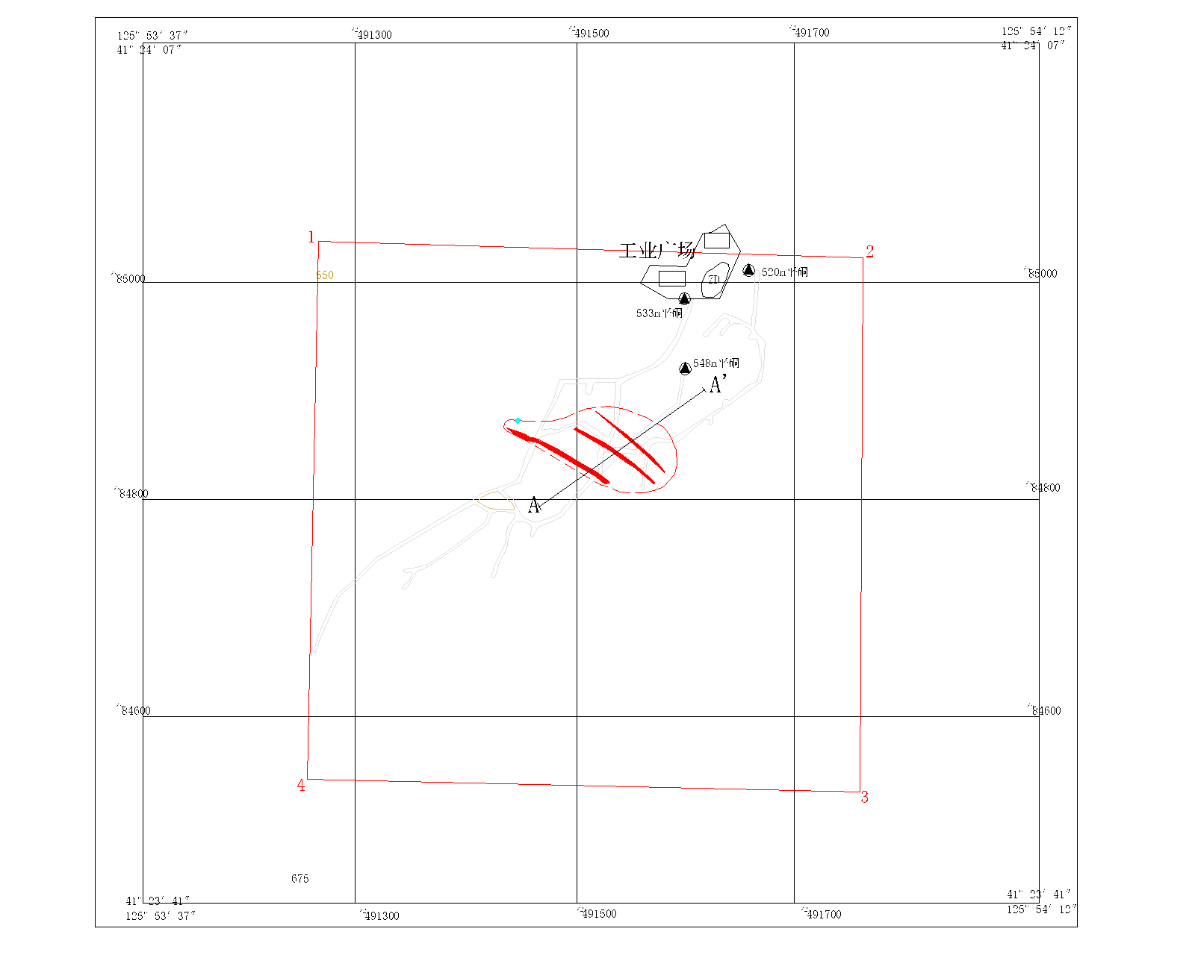
图1-5工业广场布局图

四、发利用方案概述
2025年12月，集安市清河镇二道滑石矿提交了《吉林省集安市清河镇二道滑石矿开采方案》，并通过了专家评审，矿产资源开发利用方案内容如下：
1.建设规模及产品方案
矿山核定生产规模为5万t/a，地下开采，开采标高+581m—+352m最终产品为原滑石。
2.开采对象
矿区共圈出6条矿体，矿体延展长度为60m～204m，矿床规模为小型；矿体多呈条带状、扁豆状，边界规则，矿体形态复杂程度属规则；矿体厚度变化系数为37.09%～63.78%，较稳定；矿体滑石含量48.98%～90.34%，滑石平均含量81.04%，质量变化系数为5.65%～17.87%，矿石质量属稳定。受林下参影响，矿体倾向和沿走向西侧未封闭。累计查明资源量468kt，其中控制资源量（KZ）175kt，推断资源量（TD）293kt；保有资源量463kt，其中控制
资源量（KZ）170kt，推断资源量（TD）293kt。
3.开拓方式及采滑石方法
现采矿证开采方式为露天/地下开采。经本次勘查，本矿山共圈出6条矿体，矿体赋存标高581m～352m，最大埋深251.54m，最小埋深0m，除5号矿体出露天坑侧帮外，其它皆为盲矿体，开采区域内存在林下参，不适合露天开采。根据最新的开发利用方案，此次开采方式为地下开采。采用平硐+盲斜井开拓，单翼对角式通风系统，一段机械排水。
设计推荐采用中深孔分段空场嗣后充填采矿方法、上向水平分层干式充填采矿方法。采用上行开采顺序，自下而上为分中段开采，中段内采用自远而近后退式开采。采至最上部回风中段结束开采后，采取废石复充及低浓度水泥砂浆灌注方式，有效控制地表岩移，不会造成地表塌陷。使用房柱法采矿的矿体厚度薄，埋藏深度大。按照硅藻土开采实际及相关研究报告，可以确定其采场冒落范围不会波及地表，不会造成地表塌陷。
4.开拓运输方案
平巷运输蓄电池电机车运输矿岩，上行开采顺序。地面汽车运输。
5.防治水方案
据矿山开发利用方案中涌水量监测资料，正常涌水量为206.81m3/d，矿山为平硐和盲斜井开拓方式，采用集中分段排水系统，井下各采掘工作面的水，通过自流排水方式进入各水平井底水仓，通过主排水泵分段排至地面。
6.顶板管理方法
根据矿山矿产资源开发利用方案，该矿床矿体顶底板及围岩为变粒岩、浅粒岩，岩石力学强度高，岩体完整-较完整，矿体顶底板及井巷稳固性较好。但强风化带、构造破碎带岩石破碎，裂隙发育，稳定性较差，井巷必需进行支护
7.矿山固体废弃物和废水处理方案
矿山现有产生固体废弃物主要是废石和生活垃圾。废石定期回填采空区，矿山现产生的废水主要为矿山排放的生产废水和职工的生活污水，矿山在今后的开采过程中必需严格执行废水排放制度，废水必需经过一定处理，达到规定排放标准之后方可排放
- 废石
废石井下作轨道路基和封闭巷道用，30%可做混凝土的掺合材料、建筑材料、保温材料和惰性防水材料等用。
（2）生活垃圾
矿区生活垃圾的排放量与矿区人口数成正比，本矿总人数为196人，其中，原滑石生产人员出勤人数为186人。出勤率采滑石工人85%，井下其他工人90%，地面工人10%，按每人每天0.8kg排放量计算，本矿生活垃圾排放量134.5kg/d。矿山应在工业场地设置垃圾箱定点收集垃圾，由汽车统一运往当地政府规划的垃圾填埋场进行填埋。
（3）生产废水
矿山水排至地面后，经矿区内设有的沉淀池预沉调节池内自然沉积3～4小时，经混凝沉淀+过滤+消毒处理后的井下水，通过管路返回井下，作为井下生产机械、降尘、洒水用水供水水源。
（4）生活污水
生活污水处理后一部分用于绿化、地面降尘及储滑石场除尘洒水等，其余经地面管网排至场外。全矿生活污水排入本矿排水系统，进入城市下水管网，经通化市污水处理厂处理后，排入河流，生活污水水质符合《污水排入城市下水道水质标准》。

第二章矿区基础信息

一、矿区自然条件

（一）地形地貌
1.地形
评估区长白山系老岭山脉北侧，属低山地貌形态，山势峻峭，坡陡林密，多为自然林覆盖。
2.地貌
本区分为构造剥蚀低山区地貌单元。
构造剥蚀低山区：位于评估区的北部地区。海拔高度654-540m，相对高差114m左右，主要由变粒岩、斜长角闪变粒岩、浅粒岩构成，地面坡度较陡，一般为25º～35º，覆盖层较薄，多为基岩裸露。
表2-1地貌类型分区说明表
成因  类型 | 成因形态 | 形态  单元 | 代号 | 分布与形态特征
构造剥蚀地貌 | 构造剥蚀  低山丘陵 | 低山 | Ⅰ | 海拔标高755-500m，相对高差255m，地面坡度15°～30°，分布于整个评估区，地势起伏不大。岩性混合岩夹变粒岩、斜长角闪变粒岩、浅粒岩。
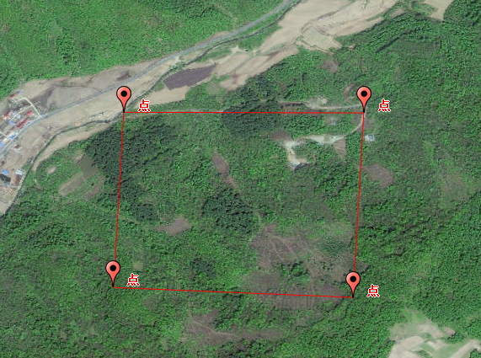
图2-1二道滑石矿矿区遥感影像图（拍摄时间2025年5月）

（二）气象
评估区属北温带大陆性季风气候，四季分明，夏季温暖多雨，春季干燥多风，秋季少雨降温快，冬季寒冷漫长。年平均气温6.5℃，年最高气温35.50℃，最低气温-35.9℃，多年平均日照时数2019h。雨季多集中在7—8月份，年降水量700—1000mm，年均降雨量947mm，最大降雨量1272.8mm。蒸发量900mm，11月至翌年3月为冰冻期，最大积雪厚度350mm，最大冻层深度1.5m。本区常年主导风向为西南风，发生频率为15.1%，次主导风向为南南西风，发生频率11.3%，静风频率为34.6%。年平均风速1.6m/s。

（三）水文
评估区内地表水系不发育，未见地表水体。评估区属苇沙河流域，苇沙河是浑江左岸的一大支流，系山溪性河流，流域形状为长扇形，流域内山脉纵横交错。苇沙河河道为复式断面，河床宽约100m左右，河流最大流量440m³/s，最小流量0.10m³/s，平水期3.3m³/s，冬季结冰期4个月。当地侵蚀基准面标高+530m。最近的河流为矿区西侧300m的蚂蚁河。

（四）土壤
项目区内的土壤类型主要为暗棕壤，有效土层厚度为0.2～0.6m，腐植土平均厚度约为0.3m。壤土表层有机质含量较高可达50g/kg～60g/kg，土壤Ph值5.2～6.6，为偏酸性土壤，土壤有机质含量变化幅度在2.22%～3.58%之间，暗棕壤土质粗糙，表土含少量沙砾，通透性好。
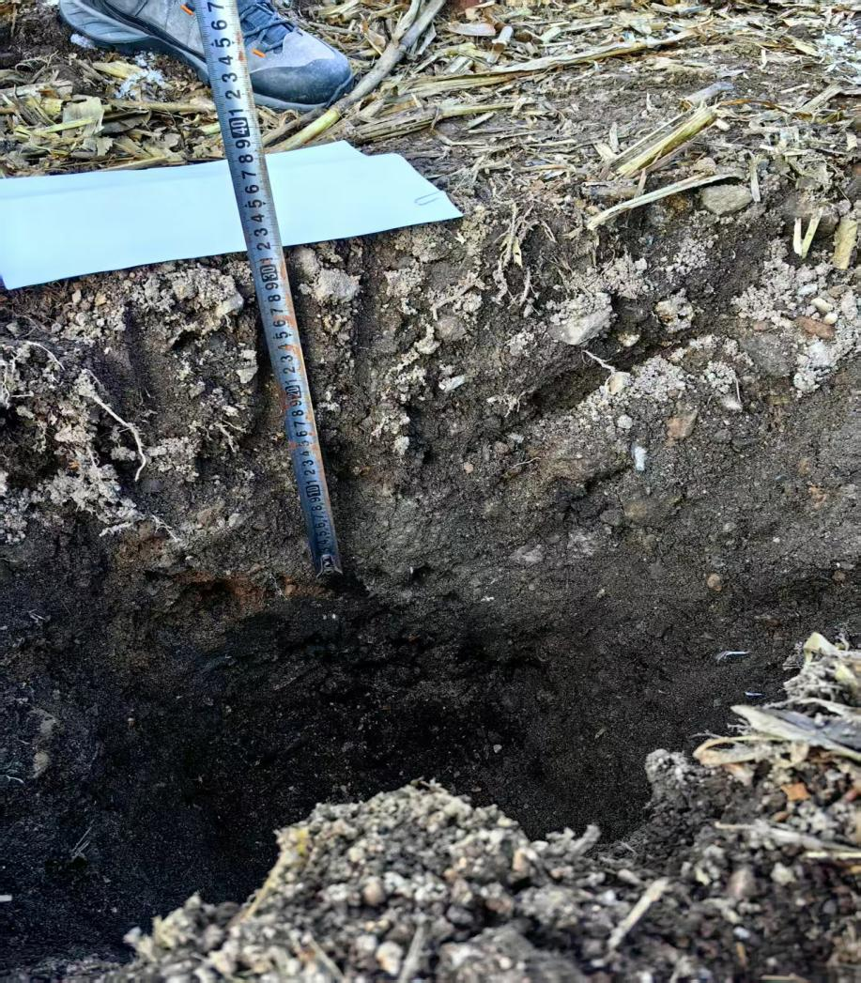
图2-3 矿区林地土壤断面
拍摄日期2025年1月7日
坐标：125°54′3.801″,42°23′56.61″

（五）植被
该区原始植被少见，矿区及周围主要为针阔叶林和农田，林地约占70-75%，植被有杨树、松树和灌木丛等。矿区植被主要为天然林，植被类型主要以乔木为主，也有少量灌木和草本植物。林木树种以落叶松、杨树、落叶松、蒙古栎为主，辅以灌木丛及荒草地。

（六）地下水基本状况
基岩分布区普遍发育有基岩风化裂隙带，厚度不等，一般在3-17m，与构造裂隙带形成成基岩裂隙潜水的赋存介质。这类地下水主要接受大气降水补给，沿
风化裂隙与构造裂隙底板界面顺坡向快速潜流，一般在地表切割强烈的沟谷底部，以泉的形式排泄，往往形成小溪汇入下游河流。据野外调查实测，单井涌水量一般在100-800m³/d，属弱富水地区。

二、社会经济概况
2024年，集安市是吉林省通化市代管的县级市，位于吉林省东南部，与朝鲜隔江相望。以下是其社会经济概况：
总体概况：2024年全市实现地区生产总值（GDP）710354万元，按可比价格计算，同比增长4.3%。三次产业比重为14.1:23.5:62.4，第三产业占比较大。
农业：2024年农林牧渔业现价总产值182523万元，同比增长5.2%。粮食作物播种面积12286公顷，粮食总产量73500吨。
工业和建筑业：2024年完成工业总产值299640万元，同比增长3.9%，其中医药制造业占比较大，总产值占全市规模以上工业的59.5%。资质等级以上的总承包和专业承包建筑企业完成总产值88967万元，同比增长2.6%。
固定资产投资：2024年完成固定资产投资（不含农村农户投资）375076万元，同比增长3.9%。其中第三产业投资居多，为351953万元。完成房地产开发投资48728万元，同比下降39.9%。
贸易和服务业：2024年实现社会消费品零售总额211065万元，同比增长3.1%。规模以上服务业营业收入9307万元，同比下降9.9%，但其他营利性服务业营业收入增长30.1%。
社会事业：
教育：2024年全市各类学校25所，其中小学8所，初中14所，高中2所。各类学校的专任教师1819人，全市各类专业技术人员5433人。
文化旅游：2024年全年接待国内外游客362.5万人次，同比增长20.8%；旅游综合收入63.3亿元，同比增长24.1%。全市共有旅行社12家，星级以上宾馆2家，国家A级旅游景区16家。
卫生：2024年全市共有卫生机构259个，拥有床位数960张，卫生技术人员1270人。市医院异地新建项目主体封顶，新中医医院等项目竣工并投入使用。
交通邮电：2024年全市载客汽车884辆，公路全年完成客运量38万人，货运量135万吨。完成邮电业务收入12175万元，移动电话用户194708户，互联网宽带接入用户达69340户。
金融保险：2024年末金融机构各项存款余额2314394万元，同比增长3.1%；各项贷款余额1045643万元，下降3.9%。各类保险公司实现保费收入22478万元，同比下降1.5%。
人口情况：截至2024年末，集安市户籍总人口为200363人，比上年末减少2184人。其中男性人口101137人，占50.5%；女性人口99226人，占49.5%。人口出生率3.1%，死亡率10.2%，自然增长率为-7.1%。
城乡建设：2024年农村生活垃圾产生转运并焚烧共16639.86万吨，改造农村危房43户。城市新建改建供热管网10.8公里，新建燃气中压管网1公里等，市区并网供热面积达444万平方米，自来水普及率达97.88%。
生态环境：2024年植树造林面积373.64公顷，森林覆盖率较高，生态环境日益优化。
矿山目前生产所需基本材料均可在通化市购买，矿山外部开发条件较好。（资料来源：通化市集安市国民经济和社会发展统计公报以及政府工作报告）

三、矿区地质环境背景

（一）地层岩性
区内出露地层主要为下元古界集安群蚂蚁河组（Pt₁m）、下元古界集安群荒岔沟组(Pt₁h³)、侏罗系上统果松组地层（J3g2）和新生界第四系(Q)。
各岩系组合特征分述如下：
1.下元古界集安群蚂蚁河组（Pt₁m）
出露长度约280m，宽约260m，面积0.061km2，位于蚂蚁河岩组底部，与荒岔沟岩组断层接触。
该层自下而上分为3个岩性层,各层特征如下。
第1层为滑石、浅粒岩、白云质大理岩、黑云变粒岩层(Pt1m1.)
该层主要由白色滑石组成，局部夹少量浅粒岩、白云质大理岩，底部为黑云变粒岩，分布于核实区北东部5～0勘查线之间,呈长条状，控制长度146m,厚度4.56m～44.58m；总体走向60°,倾向南东，倾角5°~50°；该层为第1含矿层，①、②号、③号矿体赋存其中。该层与荒岔沟岩组断层接触。
第2层为蛇纹岩、浅粒岩、变粒岩、黑云变粒岩、蛇纹石化大理岩夹滑石、白云质大理岩层(Pt1m2)
该层主要由蛇纹岩、浅粒岩、变粒岩、蛇纹石化大理岩夹滑石、白云质大理岩组成，分布于核实区北东部5～0勘查线之间，呈长条状，控制长度146m,厚度39.79m～126.87m。总体产状：走向60°,倾向南东，倾角5°~39°。该层为本区第2含矿层，④号、⑤号、⑥号矿体赋存其中。
第3层白云母大理岩、黑云变粒岩、浅粒岩、变粒岩、斜长角闪岩层(Pt1m1.)
2.古元古界集安群荒岔沟岩组(Pt1h.)
出露于矿区北西部，出露长度约360m，宽约326m，面积0.098km2，岩性主要为透辉变粒岩、浅粒岩、黑云变粒岩、斜长角闪岩、含石墨透辉变粒岩等。
3.侏罗系上统果松组地层(J3g2)
在核实区的南侧大面积分布，不整合在集安群地层之上。出露长度约452m，宽约220m，面积0.098km2，岩性主要为火山碎屑岩，主要岩性为安山质晶屑凝灰岩、安山岩。
4.第四系（Q₄）
零星分布于核实区北西部，由残坡积、冲洪积物砾石、砂、粘土和腐殖土组成。

（二）地质构造与区域地壳稳定性
区内构造主要为褶皱、断裂。
a褶皱构造
矿床位于腰营子～大荒沟复式褶皱构造以东、横路西岔～四道阳岔背斜以北的均匀区。区内蚂蚁河组总体表现为轴向近南北的不对称褶皱。
b断裂构造
断裂构造主要有2条，分别为F1、F2。
F1构造位于矿区中部，走向55°,倾向北西，倾角75°,发育在蚂蚁河岩组和荒岔沟岩组之间，地表出露长度约0.4km，宽度约8m，该断层为平移断层。蚂蚁河岩组位于断层南东侧，以变粒岩、浅粒岩为主要岩性组成的地层；荒岔沟岩组位于断层北西侧，以含墨变粒岩、含墨大理岩、黑云变粒岩为主要岩性组成的地层。
F2构造位于矿区北东侧，走向52°,倾向南东，倾角83°,发育在蚂蚁河地层中，地表出露长度约0.18km，宽度约5m，该断层为平移断层。
断裂构造未切割矿体，对矿体无影响。
C、岩浆岩
区内无大的岩体出露，仅有少量中细粒二长花岗岩、花岗闪长岩呈岩株状侵入集安岩群中，对矿体无影响。
D、变质作用及围岩蚀变
集安群历经多期变质作用，变质作用以区域变质作用为主，变质程度主要为高角闪岩相。在区域变质过程中及变质期后，普遍发生不同程度的混合岩化作用。岩石主要表现原来的中基性火山岩变质而成斜长角闪岩类岩石；中酸性火山岩中变质而成各种片麻岩、变粒岩和各种浅粒岩类，以及由火山碎屑岩变质而成的变粒岩、片麻岩和粘土质砂质沉积变质的各种石英岩、片岩类、片麻岩等岩石，及碳酸盐类变质而成的大理岩类。
矿体围岩主要为蛇纹石化大理岩、白云大理岩、变粒岩、浅粒岩，围岩产状与矿体一致，界线易辨认，对矿石质量无大影响。
蛇纹岩为原沉积的镁质碳酸盐岩受混合岩作用的同期热液交代的产物，蛇纹岩再受热液交代作用则形成滑石。

根据《中国地震动参数区划图》（GB18306-2015），本区地震动峰值加速度为0.05g，相应地震基本烈度为VI度，地震反应谱特征周期为0.35s。该区历史上无破坏性地震记载，无新构造活动迹象，属地震稳定地区。

（三）岩浆岩

岩浆岩在矿区内没有出露。

（四）水文地质条件
1.地下水类型
该矿区地下水类型主要有第四系松散岩类孔隙水含水层、基岩裂隙水含水层：
（1）第四系松散岩类孔隙水含水层（Q）
分布于南北两侧的河谷中，地下水赋存于第四系冲洪积砂砾石中，含水层厚度1m～15m，属季节性赋水，以大气降水补给为主，侧向径流为辅，排泄于河流中。该含水层分布面积较小，距离矿区较远，对开采无影响。
（2）基岩裂隙水含水层
分布于全区，地下水赋存于古元古界集安群荒岔沟岩组三段(pt1h3)透辉变粒岩、黑云变粒岩、斜长角闪岩、含石墨透辉变粒岩、透辉变粒岩、浅粒岩，以及蚂蚁河岩组(Pt1m.)蛇纹石化大理岩、黑云变粒岩的风化裂隙中，风化带裂隙发育程度受地形、岩性构造控制。依据钻孔水文工程地质编录统计，矿体赋存标高352.98m～502.25m，风化带厚度9.11m～58.20m，平均厚度29.07m，平均裂隙率0.06，裂隙较发育，裂隙内充填粘土和碎屑物，透水性差，含水微弱。根据钻孔静止水位统计，地下水位埋深0.5m～6.1m，水位标高+548.41m～+595.74m，平均水位标高572.92m。单位涌水量0.09L/s·m，渗透系数0.044m/d。上世纪60年代初曾对老窿盲井(标高520m)作抽水试验，最大涌水量0.245L/s，渗透系数0.003m/d，总体评价该含水层富水性弱。水化学类型为HCO3-Ca·Mg型，pH值8.01，矿化度47.51mg/L，水质较好。该含水层以大气降水补给为主，以泉的形式或地下径流方式排泄于地势低洼处。
2.隔水层
矿区内风化带下部为微风化—未风化基岩，新鲜完整，构造裂隙均不发育，为隔水岩体，定为相对隔水层。
3.地下水的补给，迳流和排泄条件
地下水位基本受地形和风化带控制，总体趋势南高北低，地下水流向由南流向北。区内地下水主要接受大气降水补给，侧向径流排泄。第四系松散岩类孔隙水补给区与径流区基本一致，受降雨补给后。一部分以地表径流方式向河流、溪沟排泄；另一部分沿孔隙、裂隙下渗补给浅部风化裂隙含水层。
由于第四系含水层，基岩风化裂隙含水层和奥陶系灰岩岩溶含水层与含滑石地层间均有隔水层分布，在开采初期，正常开采条件下上述三个含水层不能直接向矿山充水，地下水的补给，迳流和排泄条件不会发生改变。
4.矿山充水因素分析
浅部风化裂隙含水层富水性弱，风化裂隙较发育，具有一定的储水性和导水性。大气降水为矿区地下水的主要补给来源，通过对浅部风化裂隙带补给而对矿床进行充水，故为矿床的主要充水水源，水量大小随季节性变化明显，丰水期水量大，枯水期水量小。区内并无大型河流，未来矿山开采过程中地表水不会对采矿产生影响。
5.矿山涌水量
本次矿区涌水量预测采用“大井法”，依据抽水试验及相关数据，公式如下：
Q=﹝1.366K(2H-S)S﹞/(lgR0-lgr0)
式中：
K—根据抽水试验成果，取0.04356m/d；
H—潜水水层高度（m），取值38.50m；
S—水位降深值（m），取值46.57m；
R0—引用影响半径（m），R0=R+r0；
R—影响半径（m），R=2S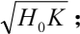
H0—含水层的初始水头高度，38.50m；
r0—“大井”半径，r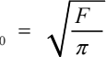，F面积为18800m2；
根据计算结果，预测本矿区涌水量为206.81m3/d，在采矿过程中，矿坑涌水量随开采面积的扩大，逐步增加。
6.供水水源
根据水质检测结果，矿区地下水水质符合生活饮用水质量标准，供水水源水质良好。
根据《吉林省集安市清河镇二道滑石矿预可行性研究报告》中数据，矿山生活及生产用水量为130m³/d。矿区预测涌水量小于需水量，因此必要时可利用矿区附近的地表水资源（头道岔河）。
7.矿床水文地质条件
矿区内矿体位于当地侵蚀基准面以下，目前矿山最低排泄面标高352m，已开采面积3.50km²，矿山正常涌水量为206.81m³/d，由于本区构造简单，富水性弱，对未来矿山开采造成安全隐患。因此该矿区水文地质条件属简单类型。

（五）岩土工程性质
1.松散岩组
松散软弱岩组主要为第四系残坡积物和基岩风化带，厚度2~5m。该层RQD=0，岩石质量极差，岩体破碎，其抗压强度小于5MPa，属松散软岩类，稳定性差。因属剥离层对矿床开采无影响。
2.软弱岩组
软弱岩组主要为潜部浅粒岩（矿体顶板），遍布于全矿区，该层受热液蚀变影响，岩石裂隙较发育，岩石硬度较差。该层RQD一般在30%~60%范围内，岩石质量较差，该层浅粒岩饱和抗压强度13.88MPa，属软弱岩石。
3.较软岩组
较软岩组为滑石岩（矿体），分布于矿区北东侧，该层RQD一般在80%~100%范围内岩石质量较好，岩体完整。滑石岩饱和抗压强度18.76~21.59MPa，属较软岩组。
4.较硬岩-坚硬岩组
较硬岩-坚硬岩组主要为变粒岩、浅粒岩，遍布于全区，该层RQD一般在90%~100%范围内，岩石质量好，岩体完整，变粒岩、浅粒岩饱和抗压强度47.04~82.24MPa，属较硬岩-坚硬岩组。
矿床工程地质条件属简单类型。

（六）矿区主采滑石层矿体特征
①号矿体：该矿体位于蚂蚁河组下部(Pt₁m³.)含矿岩层中，矿体东西向分布2号～3号勘查线间，由ZK001、ZK002、ZK201、ZK202、ZK203、ZK301、ZK302，7个钻孔控制，见矿钻孔5个，见矿率71%。矿体总体走向近东西，矿体呈条带状，矿体及顶底板倾角一般在25°～50°之间，控制该矿体长度97m，矿体延伸154m～204m，厚度2.69m～11.66m，平均厚度7.93m，厚度变化系数41.34%，厚度较稳定。矿体埋深69.60m～226.80m，赋存标高502.25m～352.98m。滑石含量48.98%～90.34%，滑石平均含量81.04%，滑石品位变化系数12.34%，矿石质量稳定。受林地影响，矿体倾向未封闭、沿走向西侧未封闭。
该矿体估算滑石资源量262kt。占矿床总资源量的57%。
各矿体特征见表2-2。
表2-2矿体特征一览表
矿体编号 | 控制矿体长度(m) | 倾向延伸(m) | 赋存标高(m) | 埋深(m) | 倾向  （°） | 倾角  （°） | 矿体真厚度(m) |  |  |  | 滑石含量% |  |  |  | 资源储量(kt) | 占全区资源储量百分比
 |  |  |  |  |  |  | 单工程最小 | 单工程最大 | 平均厚度 | 变化  系数 | 单工程最小 | 单工程最大 | 平均含量 | 变化  系数 | 资源储量(kt) | 占全区资源储量百分比
① | 97 | 154～204 | 502.25～352.98 | 69.60～226.80 | 180 | 25～50 | 2.69 | 11.66 | 7.93 | 41.34% | 48.98 | 90.34 | 81.04 | 12.34% | 262 | 57.00%
② | 34 | 68 | 423.70～449.60 | 116.61～139.86 | 180 | 45 | 3.85 | 3.85 | 3.85 | 0 | 75.06 | 75.06 | 75.06 | 0 | 5 | 1.00%
③ | 36 | 100 | 424.40～460.61 | 105.18～140.02 | 180 | 45 | 2.54 | 2.54 | 2.54 | 0 | 77.43 | 77.43 | 77.43 | 0 | 6 | 1.00%
④ | 140 | 107～156 | 526.31～440.07 | 41.90～139.40 | 180 | 23～50 | 0.71 | 5.11 | 2.34 | 63.78% | 49.50 | 88.10 | 78.82 | 14.11% | 90 | 19.00%
⑤ | 194 | 78～125 | 563.68～438.04 | 0.00～141.10 | 203 | 21～57 | 0.75 | 5.39 | 2.41 | 61.01% | 50.19 | 88.37 | 73.98 | 17.87% | 83 | 18.00%
⑥ | 68 | 60～72 | 580.36～534.64 | 17.00～42.00 | 180 | 26～29 | 1.35 | 3.26 | 2.31 | 58.59% | 74.04 | 87.23 | 83.48 | 5.65% | 17 | 4.00%

（七）土壤和地下水污染状况调查
依据矿山按照取样规范取样（土壤样和水质样）测试结果，土壤和地下水污染值均满足相关标准值，不存在土壤和地下水污染（详见附件检测报告）。

四、矿区土地利用现状及采矿用地审批情况
根据集安市自然资源局提供的土地利用现状图（2025年12月），二道滑石矿项目区总面积25.0877hm²，采矿权范围内25.01hm²，采矿权范围外0.0777hm²，涉及的地类包括：采矿用地和乔木林地。二道滑石矿项目区内不涉及耕地及永久基本农田，远离生态保护红线和自然保护区，土地利用状况见（表2-3）。
表2-3项目区土地利用现状统计表
土地利用现状分类 |  |  |  | 面积（hm²） |  | 合计（hm²）
一级类 |  | 二级类 |  |  |  | 合计（hm²）
类别编码 | 类别名称 | 类别编码 | 类别名称 | 矿区内 | 矿区外 | 合计（hm²）
03 | 林地 | 0301 | 乔木林地 | 24.5136 | 0.0777 | 24.5913
06 | 工矿仓储用地 | 0602 | 采矿用地 | 0.4964 | 0 | 0.4964
合计 |  |  |  | 25.01 | 0.0777 | 25.0877
二道滑石矿占用土地主要为工业广场和平硐口，损毁土地总面积0.3608hm²，土地所有权归清河镇二道村。二道滑石矿已取的土地使用权，土地权属清楚，无土地权属纠纷。
表2-4矿区土地权属表
权属 | 土地利用现状分类及面积（hm²） |  | 合计
权属 | 03林地 | 06 | 合计
权属 | 0301乔木林地 | 0602工矿仓储用地 | 合计
清河镇二道村 | 0.2808 | 0.08 | 0.3608
总计 | 0.2808 | 0.08 | 0.3608

五、矿区生态状况
矿区内及评估区范围内无自然保护地、世界自然遗产、生态保护红线等重要生态敏感区，无国家及地方重点保护野生动植物名录所列的物种、古树名木等具有较高保护价值或保护要求的物种种类。
1.矿区生态系统群落特征
矿区临近长白山植物区，属温带针阔混交林生态系统，森林资源丰富，为矿区生态修复提供了天然的物种基因库。区域植物群落具有典型的长白山山地植被特征，具体表现为：
（1）植物区系组成：地表植被主要为针阔叶混交林，其中乔木层以红松、落叶松、胡桃楸、水曲柳、桦树等多个树种为主；灌木层常见暴马丁香、刺五加、越橘属等；草本植被的主要种类由蕨菜、蒿类、沙草、羊胡草、木贼等组成。
（2）群落结构特征：自然状态下呈“乔木层-灌木层-草本层”三层复合结构，针阔混交特征明显，如红松与胡桃楸形成的混交群落，具有较强的水土保持、涵养水源及抗干扰能力。
2.矿区动物群落特征
矿区内及评估区范围出现过的物种主要包括野兔、雉鸡等野生动物。
（1）这些动物在通化市的生态环境中频繁出现，表明该地区的生态环境得到了显著改善，为野生动物提供了丰富的栖息地和食物来源。
（2）动物群落中的许多物种具有较强的生态适应性，能够在不同的生态环境中生存和繁殖。这种适应性使得它们能够在气候变化和环境变化等不利条件下生存下来，从而维持了该地区生物多样性的稳定性。
3.已损毁土地生态状况
矿山损毁土地主要体现在矿区工业广场和三处废弃平硐。
（1）矿区生态系统结构破坏情况
受矿山长期开采活动，对当地原生温带针阔混交林生态系统造成系统性破坏，原有生态结构的完整性与连续性被彻底打破，具体体现为以下三方面：​①植被群落的损毁​
矿山生产过程中建设工业广场以及平硐口挖损造成地表原生植被损毁，且现存损毁区域无自然植被覆盖，且与周边完整植被带形成明显“生态孤岛”，植被群落的自然演替链条断裂，无法通过自然恢复实现群落重建。
②土壤系统的破坏​
原生地表耕地腐殖质层被完全破坏，现地表为碎石土及水泥硬覆盖，缺乏土壤团粒结构，保水保肥能力差。​
③生物栖息功能消失
原生植被与土壤环境的破坏，导致区域内野兔、雉鸡等野生动物彻底迁移，植物-动物-微生物构成的食物链断裂，生物多样性显著降低，生态系统的自我调节能力丧失。​
④景观连通性下降
矿区损毁区域作为“生态断点”，阻断了周边针阔混交林等生态斑块的连通性，影响区域整体生态系统的稳定性与抗干扰能力。​
（2）人工生态修复的难易程度评估​
矿山工业广场平整后复垦为乔木林地，进行简单平整工程即可满足要求，本次矿山土地复垦的主要区域为工业广场和平硐口，结合矿区生态退化特征与集安市自然条件，从修复难度与可行性两方面综合评估如下：​
①主要修复难点​
复垦工程若在稳定前实施，极易出现复垦土地再次沉降、水利设施断裂、植被根系拉断等问题，导致工程失效。
②有利修复条件
乡土物种资源丰富：集安市丰富的温带针阔混交林物种库，为筛选适生植物提供了基础，可降低外来物种入侵风险；​
气候条件适宜：多年平均降雨量840.7mm，，单日最大降水量150.4mm，年平均相对湿度为70%，满足多数乡土乔木、灌木的生长需求，修复后期可依靠自然降水维持群落稳定；​
政策与实践支撑：地方政府对矿山生态修复的政策支持与本地类似矿山修复经验，为修复方案提供了政策保障与技术参考。​
综上，该矿山已损毁土地的生态修复属于“简单难度-可实现”级别，需通过“土壤重铸+植被重建”的综合技术路线，分阶段推进修复工作，才能实现生态系统的逐步恢复与稳定。

六、矿区及周边人类重大工程活动
矿区周边没有名胜古迹、重要工业建筑物，矿山西北侧与石墨矿相邻，石墨矿未进行开采，矿山现状为相邻矿山在生产、生态修复方面没有影响。地表有林下参，不允许塌陷。
综上，矿区附近为人类主要工程活动为矿山开采，农业耕种，矿区内破坏地质环境的人类工程活动较强烈。

七、矿区生态修复工作情况
矿山按原《二合一方案》要求，进行了水质、水量及土壤监测工作，详情见附件。

八、矿区基本情况调查指标
矿山为停产矿山，停产时也对矿区进行生态修复监测，具体见表2-5。
表2-5矿区开采中生态修复监测内容与监测指标表
监测对象 | 监测内容 | 监测指标 | 监测方法 | 监测对象 | 监测值
矿山地质环境 | 地下水环境 | 地下水质量 | 取样91.1-2019《污水监测技术规范》 | -200m水样 | pH值：7.55  总硬度：160(mg/L)  溶解氧：≤6.23(mg/L)  硫酸盐：≤35.78(mg/L)  钙：≤49.92(mg/L)  游离二氧化碳：≤4.40(mg/L)
土地资源 | 土地利用现状 | 压占土地面积 | 测绘 | 0.47hm²
土地资源 | 土地利用现状 | 土地利用面积 | 测绘 | 0.47hm²
土地资源 | 土地利用现状 | 土壤污染 | 污染物含量 | 砷 12.4mg/kg  铅 38.6mg/kg  汞 0.127mg/kg  镉 0.11mg/kg  铬 59.2mg/kg  铜 34.7mg/kg  镍 24.7mg/kg  锌 161.1mg/kg

第三章问题识别诊断及修复可行性分析

一、问题识别与受损预测
根据矿区地形地貌、地质构造条件、矿床开采条件、环境地质问题以及今后矿山建设可能引发或加剧的环境地质问题，综合考虑矿山未来开采可能对地质环境影响的程度，适当考虑地形起伏变化、分水岭分布情况及项目区范围，外扩200m为边界圈定评估区范围，因此确定本次评估区面积为47.0hm²。矿山地质环境影响评估级别根据评估区重要程度、矿山生产建设规模、矿山地质环境条件复杂程度综合确定。
1.评估区重要程度
评估区常驻人口小于200人；分布有无重要交通要道或建筑设施；远离各级自然保护区及旅游景区（点）；无较重要水源地；矿山建设破坏乔木林地。评估区重要程度属于较重要区（表3-1）。
表3-1评估区重要程度分级表
重要区 | 较重要区 | 一般区
1．分布有500人以上的居民集中居住区； | 1．分布有200～500人的居民集中居住区； | 1．居民居住分散，居民集中居住区人口在200人以下；
2．分布有高速公路、一级公路、中型以上水利、电力工程或其他重要建筑设施； | 2．分布有二级公路、小型水利、电力工程或其他较重要建筑设施； | 2．无重要交通要道或建筑设施；
3．矿区紧邻国家级自然保护区（含地质公园、风景名胜区等）或重要旅游景区（点）； | 3．紧邻省级、县级自然保护区或较重要旅游景区（点）； | 3．远离各级自然保护区及旅游景区（点）；
4．有重要水源地； | 4．有较重要水源地； | 4．无较重要水源地；
5．破坏耕地、园地。 | 5．破坏林地、草地。 | 5．破坏其他类型土地。
注：评估区重要程度分级确定采取上一级别优先的原则，只要有一条符合者即为该级别。
2.矿山生产建设规模
矿山变更生产规模为5万吨/年，开采方式为地下开采，根据《矿山地质环境保护与恢复治理方案编制规范》附录D，其生产建设规模划分为中型（表3-2）。
表3-2矿山生产建设规模分类一览表（节选）
矿种类别 | 计量单位 | 年生产量 |  |  | 备注
矿种类别 | 计量单位 | 大型 | 中型 | 小型 | 备注
滑石（地下开采） | 万吨 | ≥10 | 10-5 | <5 | 矿石
3.矿山地质环境复杂程度
（1）矿区水文地质条件为中等，矿体位于地下水位或一下，矿山正常涌水量为206.81m³/d。
（2）本矿山该矿床矿体顶底板及围岩为变粒岩、浅粒岩，岩石力学强度高，岩体完整-较完整，矿体顶底板及井巷稳固性较好。但强风化带、构造破碎带岩石破碎，裂隙发育，稳定性较差，井巷必需进行支护。
（3）地质构造中等，矿层(体)和矿床围岩岩层产状变化较小，断裂构造不发育。
（4）现状矿山地质环境问题的类型较少，危害较小。采空区面积大。
（5）地貌单元类型单一，微地貌形态简单，地形起伏变化平缓，有利于自然排水，地形坡度一般小于20°-35°，相对高差小，地质环境条件复杂程度属于中等。分级原则见表3-3。
表3－3井工开采矿山地质环境条件复杂程度分级表
复杂 | 中等 | 简单
1．主要矿层（体）位于地下水位以下，矿坑进水边界条件复杂，充水水源多，充水含水层和构造破碎带、岩溶裂隙发育带等富水性强，补给条件好，与区域强含水层、地下水集中径流带或地表水联系密切，老窿（窑）水威胁大，矿坑正常涌水量大于10000m³/d，地下采矿和疏干排水容易造成区域含水层破坏。 | 1．主要矿层（体）位于地下水位附近或以下，矿坑进水边界条件中等，充水含水层和构造破碎带、岩溶裂隙发育带等富水性中等，补给条件较好，与区域强含水层、地下水集中径流带或地表水有一定联系，老窿（窑）水威胁中等，矿坑正常涌水量3000-10000m³/d，地下采矿和疏干排水较容易造成矿区周围主要充水含水层破坏。 | 1．主要矿层（体）位于地下水位以上，矿坑进水边界条件简单，充水含水层富水性差，补给条件差，与区域强含水层、地下水集中径流带或地表水联系不密切，矿坑正常涌水量小于3000m³/d，地下采矿和疏干排水导致矿区周围主要充水含水层破坏可能性小。
2．矿床围岩岩体结构以碎裂结构、散体结构为主，软弱岩层或松散岩层发育，蚀变带、岩溶裂隙带发育，岩石风化强烈，地表残坡积层、基岩风化破碎带厚度大于10m，矿层（体）顶底板和矿床围岩稳固性差，矿山工程场地地基稳定性差。 | 2．矿床围岩岩体结构以薄-厚层状结构为主，蚀变带、岩溶裂隙带发育中等，局部有软弱岩层，岩石风化中等，地表残坡积层、基岩风化破碎带厚度5-10m，矿层（体）顶底板和矿床围岩稳固中等，矿山工程场地地基稳定中等。 | 2．矿床围岩岩体结构以巨厚状-块状整体结构为主，蚀变作用弱，岩溶裂隙带不发育，岩石风化弱，地表残坡积层、基岩风化破碎带厚度小于5m，矿层（体）顶底板和矿床围岩稳固性好，矿山工程场地地基稳定性好。
3．地质构造复杂，矿层（体）和矿床围岩岩层产状变化大，断裂构造发育或有活动断裂，导水断裂切割矿层（体）围岩、覆岩和主要含水层（带），导水性强，对井下采矿安全影响巨大。 | 3．地质构造较复杂，矿层（体）和矿床围岩岩层产状变化较大，断裂构造较发育，并切割矿层（体）围岩、覆岩和主要含水层（带），导水断裂带的导水性较差，对井下采矿安全影响较大。 | 3．地质构造简单，矿层（体）和矿床围岩岩层产状变化小，断裂构造不发育，断裂未切割矿层（体）和围岩覆岩，断裂带对采矿活动影响小。
4．现状条件下原生地质灾害发育，或矿山地质环境问题的类型多，危害大。 | 4．现状条件下矿山地质环境问题的类型较多，危害较大。 | 4．现状条件下矿山地质环境问题的类型较少，危害小。
5．采空区面积和空间大，多次重复开采及残采，采空区未得到有效处理，采动影响强烈。 | 5．采空区面积和空间较大，重复开采较少，采空区部分得到处理，采动影响较强烈。 | 5．采空区面积和空间小，无重复开采，采空区得到有效处理，采动影响较轻。
6．地貌单元类型多，微地貌形态复杂，地形起伏变化大，不利于自然排水，地形坡度一般大于35°，相对高差大，地面倾向与岩层倾向基本一致。 | 6．地貌单元类型较多，微地貌形态较复杂，地形起伏变化中等，不利于自然排水，地形坡度一般为20°-35°，相对高差较大，地面倾向与岩层倾向多为斜交。 | 6．地貌单元类型单一，微地貌形态简单，地形起伏变化平缓，有利于自然排水，地形坡度一般小于20°，相对高差小，地面倾向与岩层倾向多为反交。
注：采取就上原则。前6条中只要有一条满足某一级别，应定为该级别。
根据相关规定（表3-4），将矿山地质环境影响评估级别确定为二级。
表3-4矿山地质环境影响评估精度分级表
评估区重要程度 | 矿山生产建设规模 | 地质环境条件复杂程度
评估区重要程度 | 矿山生产建设规模 | 复杂 | 中等 | 简单
重要区 | 大型 | 一级 | 一级 | 一级
重要区 | 中型 | 一级 | 一级 | 一级
重要区 | 小型 | 一级 | 一级 | 二级
较重要区 | 大型 | 一级 | 一级 | 一级
较重要区 | 中型 | 一级 | 二级 | 二级
较重要区 | 小型 | 一级 | 二级 | 三级
一般区 | 大型 | 一级 | 二级 | 二级
一般区 | 中型 | 一级 | 二级 | 三级
一般区 | 小型 | 二级 | 三级 | 三级

（一）现状问题
本次矿山场地的地质稳定性、含水层破坏、地形地貌景观破坏、土地资源破坏等问题分析按照《矿山地质环境保护与恢复治理方案编制规范》DT/Z0223执行。
1.矿山场地的地质稳定性现状分析
表3-5地质灾害影响评估指标表
影响程度 | 地质灾害影响评估指标
严重 | ①地质灾害规模大，发生的可能性大；  ②影响城市、乡镇、重要行政村、重要交通干线、重要工程设施及各类保护区安全；  ③造成或可能造成直接经济损失大于500万元；  ④受威胁人数大于100人。
较严重 | ①地质灾害规模中等，发生的可能性较大；  ②影响到村庄、居民聚居区、一般交通线和较重要工程设施安全；  ③造成或可能造成直接经济损失100万元～500万元；  ④受威胁人数10～100人。
较轻 | ①地质灾害规模小，发生的可能性小；  ②影响到分散性居民、一般性小规模建筑及设备；  ③造成或可能造成直接经济损失小于100万元；  ④受威胁人数小于10人。
本次通过对评估区内矿山的主要地段地质环境问题进行充分调查，矿区主要地质灾害类型为地面塌陷和地裂缝。
根据矿山介绍及查阅相关资料，根据野外实地调查，评估区内未发现崩塌、滑坡、泥石流、地裂缝等地质灾害分布，采用上行开采顺序，紫霞而上分终端开采，终端内采用自远而近后退式开采，采至嘴上部分汇丰中段结束开采后，采取废石复充及低浓度水泥砂浆灌注方式，有效控制地表岩移，不会造成地表塌陷。使用房柱法采矿的矿体厚度薄，埋藏深度大。不会造成地表塌陷。未见其他地面塌陷地质灾害，地质灾害危险性小。
2.矿区含水层破坏现状分析
表3-6含水层影响评估指标表
影响程度 | 含水层影响评估指标
严重 | ①矿床充水主要含水层结构破坏，产生导水通道；  ②矿山正常涌水量大于10000m³/d；  ③区域地下水水位下降；  ④矿区周围主要含水层（带）水位大幅下降，或呈疏干状态，地表水体漏失严重；  ⑤不同含水层（组）串通水质恶化；  ⑥影响集中水源地供水，矿区及周围生产、生活供水困难。
较严重 | ①矿山正常涌水量3000～10000m³/d；  ②矿区及周围主要含水层（带）水位下降幅度较大，地下水呈半疏干状态；  ③矿区及周围地表水体漏失较严重；  ④影响矿区及周围部分生产生活供水。
较轻 | ①矿山正常涌水量小于3000m³/d；  ②矿区及周围含水层水位下降幅度小；  ③矿区及周围地表水体未漏失；  ④未影响到矿区及周围生产生活供水。
（1）对含水层结构的影响
矿山地下水含水层主要为砂砾石孔隙水含水层、基岩风化裂隙水含水层。该矿区隔水层有侏罗系林子头组隔水层、二叠系上石盒子组、二叠系山西组和石炭系太原组隔水层、石炭系本溪组隔水层及火成岩隔水层。由于第四系含水层，基岩风化裂隙含水层和奥陶系灰岩岩溶含水层与含滑石地层间均有隔水层分布，在开采初期，正常开采条件下上述三个含水层不能直接向矿山充水，地下水的补给，迳流和排泄条件不会发生改变。但当矿山开采揭穿导水断层时，岩溶水将直接向矿山排泄，矿山开采对含水层结构的影响应为较严重。
（2）对矿区及附近水源的影响
矿区及周边无重要水源地，居民用水为地下水，采矿活动未对矿区及附近水源产生影响。
（3）对地下水水质的影响
采矿过程不能改变岩石化学成分。采矿废水中含重金属污染物较低，仅有较多的悬浮物，经沉淀后可回用于生产。矿山水排至地面后，经矿区内设有的沉淀池预沉调节池内自然沉积3～4小时，经混凝沉淀+过滤+消毒处理后的井下水，通过管路返回井下，作为井下生产机械、降尘、洒水用水供水水源。生活污水处理后一部分用于绿化、地面降尘及储滑石场除尘洒水等，其余经地面管网排至场外。根据2026年1月地下水化验报告，矿区地下水未受污染。
(4)对地下水水量的影响
矿山前期未进行开采，矿区排水疏干量无，对地下含水层水资源产生影响和破坏无。
综上所述，现状矿山生产对地下水资源影响程度较轻。
3.矿区地形地貌景观破坏现状分析
表3-7地形地貌景观影响程度分级表
影响程度 | 地形地貌景观
严重 | 对原生的地形地貌景观影响和破坏程度大；对各类自然保护区、人文景观、风景  旅游区、城市周围、主要交通干线两侧可视范围内地形地貌景观影响严重。
较严重 | 对原生的地形地貌景观影响和破坏程度较大；对各类自然保护区、人文景观、风  景旅游区、城市周围、主要交通干线两侧可视范围内地形地貌景观影响较重。
较轻 | 对原生的地形地貌景观影响和破坏程度小；对各类自然保护区、人文景观、风景  旅游区、城市周围、主要交通干线两侧可视范围内地形地貌景观影响较轻。
注：若综合评估，分级确定采取上一级别优先原则，只要有一项要素符合某一级别，就定为该级别。
根据现场调查，评估区周围无各类自然保护区、人文景观、风景旅游区，集安市清河镇二道滑石矿矿区地处集安市城市周围、主要交通干线两侧可视范围内，矿山活动主要体现在工业广场和三处废弃平硐对原生的地形地貌影响和破坏。具体如下：
（1）工业广场
矿区主要工业布局为位于矿区北侧的工业广场，由生产用房等地表附属建筑物等几部分组成，总占地面积0.3608hm²。
工业广场内临时建筑总占地面积0.04hm²，水泥浆砌砖建筑面积0.4hm²、包括二道滑石矿办公楼、宿舍等。
548m平硐：井筒断面：6m²，标高：+548m，占地面积0hm²。
533m平硐：井筒断面：6m²，标高：+533m，占地面积0hm²。
520m平硐：井筒断面：6m²，标高：+520m，占地面积0hm²。
根据上述可知，二道滑石矿工业广场和三处废弃平硐对地形地貌景观破坏严重，面积为0.3608hm²。
（2）其余区域
其余区域是评估区内矿山未进行破坏的地方，矿山对地形地貌景观破坏影响程度较轻，面积46.6392hm²。
综上，将工业广场0.3608hm²和三处废弃平硐0hm²划分为严重区，面积0.3608hm²；将评估区其他区域划分为较轻区，面积46.6392‬hm²。
4.矿区水土环境污染现状分析
（1）现状分析
矿山未进行生产，现状无污染。
5.土地资源破坏现状分析
表3-8土地资源影响评估指标表
影响程度 | 土地资源影响评估指标
严重 | ①破坏基本农田；  ②破坏耕地大于2hm²；  ③破坏林地或草地大于4hm²；  ④破坏荒地或未开发利用土地大于20hm²。
较严重 | ①破坏耕地小于等于2hm²；  ②破坏林地或草地2hm²～4hm²；  ③破坏荒地或未开发利用土地10hm²～20hm²。
较轻 | ①破坏林地或草地小于等于2hm²～4hm²；  ②破坏荒地或未开发利用土地小于10hm²。
根据现场调查，该矿山现状损毁土地主要集中在矿区北侧工业广场和三处废弃平硐，详见表3-9，总占地面积0.3608hm²。其中：
井口占地面积0hm²，工业广场占地面积0.3608hm²。

表3-9已损毁土地现状统计表
项目名称 | 破坏面积hm² | 已损毁土地类型及面积（hm²）
项目名称 | 破坏面积hm² | 0301乔木林地 | 0602采矿用地
工业广场 | 0.3608 | 0.2808 | 0.08
三处废弃平硐 | 0 | 0 | 0
合计 | 0.3608 | 0.2808 | 0.08

（二）受损预测
根据矿山生产计划，预测矿山拟损毁区域可能产生的地质环境破坏、潜在污染风险、土地损毁、植被破坏、生态退化、水资源破坏等生态问题。
1.土地损毁环节与时序
矿山开采方式为地下开采。根据集安市清河镇二道滑石矿山滑石层赋存条件，现场实际生产情况，采用中深孔分段空场嗣后充填采矿方法采滑石方法。
2.土地损毁环节与时序
根据《集安市清河镇二道滑石矿滑石矿矿产资源开发利用方案》，工程建设运行对土地的破坏环节包括工业广场的场地平整、竖井建设、修建地面建筑物（包括办公生活区、矿山生产所需要的附属设施等）、滑石矿山下开采、排放滑石矸石、滑石的临时存放等环节。
（1）工业广场场地平整→修建地面建筑物→占压土地；
（2）矿山建设→建设3处平硐→挖损土地；
（3）滑石矿开采→产生滑石→占压土地；
（4）滑石矿开采→地表建设→压占土地。
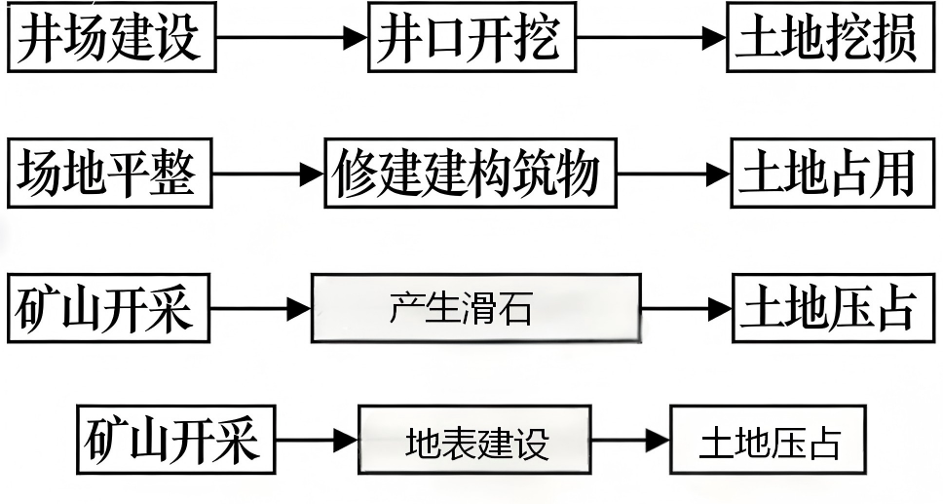
图3-2土地损毁环节图
（2）土地损毁时序
本矿为滑石矿，采矿方式为地下开采，现状工业广场能够满足矿山后期生产需要，未来矿山生产对生态环境的破坏主要体现在土地压占。土地损毁环节见图3-3。
表3-10矿区土地损毁时序表
地点 | 损毁类型 | 环节 | 损毁时序
工业广场 | 挖损、压占 | 基建期、生产期 | 已损毁
三处废弃平硐 | 挖损 | 基建期、生产期 | 已损毁
490m平硐工业广场 | 挖损、压占 | 基建期、生产期 | 拟损毁
520m平硐工业广场 | 挖损、压占 | 基建期、生产期 | 拟损毁
548m平硐工业广场 | 挖损、压占 | 基建期、生产期 | 拟损毁
2.矿山地质环境破坏预测
（1）地质灾害预测
吉林二道滑石矿公司滑石矿设计采用地下开采的方式，开采滑石层，平均累计可采滑石层厚度13.55m，属于厚滑石层，赋存标高-400～-600m。从未有地质灾害发生，未引发地面开裂和塌陷变形。采至最上部回风中段结束开采后，采取废石复充及低浓度水泥砂浆灌注方式，有效控制地表岩移，不会造成地表塌陷。使用房柱法采矿的矿体厚度薄，埋藏深度大。按照硅藻土开采实际及相关研究报告，可以确定其采场冒落范围不会波及地表，造成地表塌陷。但是有可能出现地裂缝。
预测分析矿山未来开采引发地裂缝地质灾害的可能性大，但地裂缝大部分位于山区林地，地裂缝的威胁人数小于10人，可能造成的直接经济损失小于100万，故预测矿山地裂缝地质灾害危险性小。
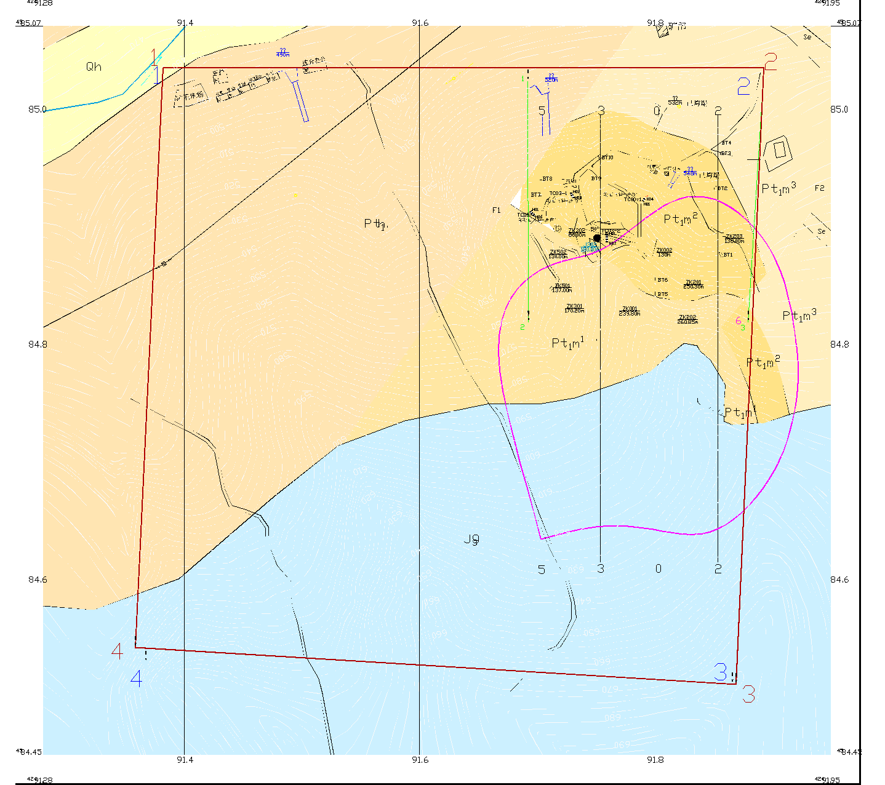
图3-3地裂缝范围
（2）矿区含水层破坏预测
①对含水层结构的影响
据矿山资料，矿山开采深度由+581m至+352m，主井口标高+520m，矿山继续开采范围扩大，开采深度继续增加，矿坑涌水量将会有所增加，预测评估矿山生产活动对含水层结构破坏较严重。
②采矿活动对地下含水层水位的影响
井下疏排地下水导致地下水水位下降，影响范围采用大井法进行预测，该井田疏排水影响半径按下式计算：
Q=﹝1.366K(2H-S)S﹞/(lgR0-lgr0)
式中：
K—根据抽水试验成果，取0.04356m/d；
H—潜水水层高度（m），取值38.50m；
S—水位降深值（m），取值46.57m；
R0—引用影响半径（m），R0=R+r0；
R—影响半径（m），R=2S
H0—含水层的初始水头高度，38.50m；
r0—“大井”半径，r，F面积为18800m2；
根据计算结果，预测本矿区涌水量为206.81m3/d，在采矿过程中，矿坑涌水量随开采面积的扩大，逐步增加。
③对地下水水质的影响
矿山在未来生产中所开采的矿种，采矿方法，选矿工艺不会发生改变，在保证加强对工业和生活用水的处理质量的条件下，采矿活动对地下水的水质不会有较大的影响。预测评估矿山生产活动对地下水水质的影响较轻。
④对地下水水量的影响
随着矿山后续开采。应该持续矿山监测数据，二道滑石矿山由于井下充水，经排水疏干已对滑石层含水层地下水资源产生影响，对地下水资源产生影响较严重。
综上，预测评估矿山开采对地下水资源影响程度较严重。
（3）矿区地形地貌景观破坏预测
矿山的工业广场和三处废弃平硐不能满足后期开采需求，未开开采会重新设置三处废弃平硐，拟建490m平硐工业广场、扩大原来工业广场后的520m平硐工业广场、548m平硐工业广场、未来生产中矿山损毁土地面积面积增加。
①490m平硐工业广场区占地面积共计0.69‬hm²，其中矿石堆场占地0.06‬hm²，表土堆场占地0.06‬hm²，综合办公室、锅炉房等建筑占地0.04‬hm²，490m平硐0.01‬hm²，其他区域0.52‬hm²。
②520m平硐工业广场区占地面积共计0.6608‬hm²，其中包含前期工业广场面积0.3608‬hm²，后期开采扩大0.3‬hm²，其中休息室等建筑物占地0.06‬hm²，渣堆占地0.058‬hm²，520m平硐0.01‬hm²，其他区域0.172‬hm²。
③548m平硐工业广场区占地面积共计0.178‬hm²，打更房等建筑物占地0.004‬hm²，5480m平硐0.01‬hm²，其他区域0.164‬hm²。
④地裂缝：矿山地下开采产生地裂缝，地裂缝周长900m，裂缝较轻，宽度较小，不计入面积。
因地裂缝范围内为多为林地，地面坡度较大，且无居民住居，发生地裂缝不影响矿区区域地貌类型和生态系统的完整性。
因此，预测分析地下开采对矿区地形地貌景观破坏影响程度严重，面积1.168hm²。
（4）生态受损与环境污染问题
该矿山开采矿种无毒，无污染，矿山经多年开采，场内的各种基础设施基本完善。矿区开采的变化主要体现在地下开采引发的地裂缝。
生态受损主要体现在植被损毁和生物多样性严重丧失，范围主要集中在490m平硐工业广场区0.69hm²、520m平硐工业广场区0.6608hm²、548m平硐工业广场区0.178hm²，评估区内其他区域影响程度较轻。
矿山生产过程中产生的污染主要有：滑石矸石及滑石、粉尘、废水。未来矿山水仍然采取现状中的回收综合利用措施。矿山水回用率达到90%以上。全矿生活污水仍然经集安市污水处理厂处理达标后外排。降雨会导致储滑石场堆放滑石产生淋滤液，进入排水系统直接外排或直接渗入地下，将会对矿区周边水土环境造成一定的影响。
综上，预测矿山生态受损与环境污染问题较严重。
3.土地损毁预测
目前矿山现有的工业布局不能满足生产，随着生产的进行现有场地占地面积会增大。增加490m平硐工业广场区0.69hm²、520m平硐工业广场区0.6608hm²（含原工业广场0.3608hm²）、548m平硐工业广场区0.178hm²，根据前述地质灾害危险性评估，增加损毁程度为中度，塌陷破坏土地类型主要为采矿用地、乔木林地。

表3-11拟损毁土地统计表hm²
损毁单元 | 拟损毁土地类型及面积 |  | 合计
损毁单元 | 乔木林地 | 采矿用地 | 合计
损毁单元 | 0301 | 0602 | 合计
490m平硐工业广场 | 0.69 | 0 | 0.69
520m平硐工业广场 | 0.2 | 0.1 | 0.3
548m平硐工业广场 | 0.178 | 0 | 0.178
地裂缝 | 0 | 0 | 0
合计 | 1.068 | 0.1 | 1.168

（三）问题诊断评价结论
1.矿山地质环境问题评价结论
（1）矿山地质环境影响问题现状结论
地质灾害：评估区内现状矿山地质灾害不发育。
含水层：评估区现状含水层破坏较轻。
地形地貌：现状矿山工业广场、三处废弃平硐对矿区地形地貌影响程度严重，面积0.3608hm²；其他地区对矿区地形地貌影响程度较轻，面积46.6392hm²。
水土环境：评估区现状矿山开采对矿区水土环境污染较轻。
（2）矿山地质环境问题预测结论
地质灾害：预测地下开采发生地裂缝的可能性较大，危害程度小，危险性小，影响程度较轻；
含水层：预测采矿活动对地下含水层的影响和破坏程度较严重；
地形地貌：原工业广场0.3608hm²，三处废弃平硐，和后期490m平硐工业广场0.69hm²，、520m平硐工业广场0.6608hm²（含原来工业广场0.3608hm²）、548m平硐工业广场0.178hm²，对矿区地形地貌影响程度严重，面积1.5288hm²；其他地区对矿区地形地貌影响程度较轻，面积45.4712hm²。
水土环境：预测对水土环境的影响和破坏程度较严重。
在对评估区地质灾害危险性、地下含水层破坏、地形地貌景观和水土环境影响等单因素预测评估的基础上，按单因素就高不就低的原则，综合考虑危害对象、损失与治理难度，就矿山开采破坏区单元，对矿山地质环境问题划分为“严重”“较严重”“较轻区”三个等级，详见表3-12及图3-10矿区生态破坏程度综合评价图。

表3-12矿区地质环境问题评价表
评价单元 | 面积  (hm²) | 矿山地质环境影响程度评估 |  |  | 矿山地质环境破坏分区
评价单元 | 面积  (hm²) | 评估内容 | 现状评估 | 预测评估 | 矿山地质环境破坏分区
490m平硐工业广场 | 0.69 | 地质灾害危险性 | 较轻 | 较严重 | 严重区
490m平硐工业广场 | 0.69 | 含水层破坏 | 较轻 | 严重 | 严重区
490m平硐工业广场 | 0.69 | 水土环境污染 | 较轻 | 严重 | 严重区
490m平硐工业广场 | 0.69 | 地形地貌景观破坏 | 较轻 | 严重 | 严重区
520m平硐工业广场 | 0.3 | 地质灾害危险性 | 较严重 | 较严重 | 严重区
520m平硐工业广场 | 0.3 | 含水层破坏 | 较严重 | 严重 | 严重区
520m平硐工业广场 | 0.3 | 水土环境污染 | 较轻 | 严重 | 严重区
520m平硐工业广场 | 0.3 | 地形地貌景观破坏 | 较严重 | 严重 | 严重区
548m平硐工业广场 | 0.178 | 地质灾害危险性 | 较轻 | 较严重 | 严重区
548m平硐工业广场 | 0.178 | 含水层破坏 | 较轻 | 严重 | 严重区
548m平硐工业广场 | 0.178 | 水土环境污染 | 较轻 | 严重 | 严重区
548m平硐工业广场 | 0.178 | 地形地貌景观破坏 | 较轻 | 严重 | 严重区
地裂缝 | 0 | 地质灾害危险性 | 较轻 | 较严重 | 较严重
地裂缝 | 0 | 含水层破坏 | 较轻 | 较严重 | 较严重
地裂缝 | 0 | 水土环境污染 | 较轻 | 较严重 | 较严重
地裂缝 | 0 | 地形地貌景观破坏 | 较轻 | 较严重 | 较严重

2.土地损毁评价
（1）土地损毁概况
根据现状问题和受损预测，二道滑石矿总损毁土地面积1.5288hm²，其中已损毁土地面积0.3608hm²，损毁方式为挖损和压占；拟损毁土地面积1.168hm²，损毁方式为挖损和压占；矿区内损毁土地面积1.4511hm²，矿区外损毁土地面积0.0777hm²；损毁土地类型包括：乔木林地1.3488hm²，采矿用地0.18hm²。
表3-13土地损毁情况统计表
土地类型 |  |  |  | 面积（hm²） |  | 合计（hm²）
一级地类 |  | 二级地类 |  | 矿区内 | 矿区外 | 合计（hm²）
地类编码 | 地类名称 | 地类编码 | 地类名称 | 矿区内 | 矿区外 | 合计（hm²）
03 | 林地 | 0301 | 乔木林地 | 1.2711 | 0.0777 | 1.3488
06 | 工矿仓储用地 | 0602 | 采矿用地 | 0.18 |  | 0.18
合计 |  |  |  | 1.4511 | 0.0777 | 1.5288

表3-14损毁土地利用现状统计表
项目名称 |  | 破坏面积hm² | 损毁时序 | 损毁方式 | 损毁土地类型及面积（hm²）
 |  |  |  |  | 0301  乔木林地 | 0602  采矿用地
490m平硐广场 | 矿石堆场 | 0.06 | 拟 | 压占 | 0.06
490m平硐广场 | 表土堆场 | 0.03 | 拟 | 压占 | 0.03
490m平硐广场 | 综合办公室等建筑 | 0.04 | 拟 | 压占 | 0.04
490m平硐广场 | 490m平硐 | 0.01 | 拟 | 挖损 | 0.01
490m平硐广场 | 其他区域 | 0.55 | 拟 | 压占 | 0.55
520m平硐广场 | 休息室等建筑物 | 0.06 | 已 | 压占 | 0.06
520m平硐广场 | 渣堆 | 0.058 | 已 | 压占 | 0.058
520m平硐广场 | 520平硐 | 0.01 | 拟 | 挖损 | 0.01
520m平硐广场 | 其他区域 | 0.172 | 拟 | 压占 | 0.072 | 0.1
548m平硐广场 | 打更房等建筑 | 0.004 | 拟 | 压占 | 0.004
548m平硐广场 | 548m平硐 | 0.01 | 拟 | 挖损 | 0.01
548m平硐广场 | 其他区域 | 0.164 | 拟 | 压占 | 0.164
地裂缝 | 地裂缝 | 0 | 拟 |  | 0
合计 |  |  |  |  | 1.068 | 0.1

（2）土地损毁分级标准
对损毁区分析评估应对照损毁前地形地貌景观、土壤类型、土地利用类型、土地生产力及生物多样性等方面进行，按土地损毁类型的不同，将每种损毁类型的损毁程度分为3个级别（轻度、中度、重度）。
表3-15压占土地损毁程度定性描述表
评价因素 | 评价因子 | 评价等级
评价因素 | 评价因子 | 轻度 | 中度 | 重度
地表变形 | 压占面积（m²） | <10000 | 10000~50000 | >50000
地表变形 | 堆积、建筑高度（m） | <5 | 5-10 | >10
地表变形 | 边坡角（°） | <25 | 25-35 | >35
地表变形 | 道路压占表土深度（cm） | <50 | 50~100 | >100
占压物性状 | 压占时间（年） | <1 | 1-3 | >3
占压物性状 | 地表附着物处置难度 | 容易 | 较容易 | 较困难
稳定性 | 稳定性 | 稳定 | 较稳定 | 不稳定
注：分级确定采取上一级别优先原则，只要有一项要素符合某一级别，就定位该级别。
（3）评价结果
矿区损毁工业广场土地资源面积0.3608hm²，最终地面坡度小于5°，满足自然排水，损毁土地类型为乔木林地、采矿用地压占时间大于3年，地表附着物主要为临时建筑和机械设备，处置较容易，评定为重度损毁。
矿区损毁原三处废弃平硐土地资源面积0hm²，最终地面坡度小于35°，满足自然排水，挖损时间大于3年，地表附着物主要为平硐，处置较容易，评定为重度损毁。
矿区损毁490m平硐工业广场土地资源面积0.69hm²，最终地面坡度小于5°，满足自然排水，损毁土地类型为乔木林地，挖损和压占时间大于3年，地表附着物主要为临时建筑和机械设备，处置较容易，评定为重度损毁。
矿区损毁520m平硐工业广场土地资源面积0.3hm²，最终地面坡度小于5°，满足自然排水，损毁土地类型为乔木林地、采矿用地，挖损和压占时间大于3年，地表附着物主要为临时建筑和机械设备，处置较容易，评定为重度损毁。
矿区损毁548m平硐工业广场土地资源面积0.178hm²，最终地面坡度小于5°，满足自然排水，损毁土地类型为乔木林地，挖损和压占时间大于3年，地表附着物主要为临时建筑和机械设备，处置较容易，评定为重度损毁。

地裂缝损毁土地面积900m，最终地面坡度小于5°，满足自然排水，损毁土地类型为乔木林地，最大水平变形值为3.3mm/m，评定为中度损毁。
综上，矿区损毁土地单元包括工业广场、原来三处废弃平硐、490m平硐工业广场、520m平硐工业广场、548m平硐工业广场为重度损毁，地裂缝损毁程度为中度。
表3-16矿区土地损毁程度综合评价表
评价单元 | 面积（hm²） | 现状损毁程度 | 预测损毁程度 | 评价结果
工业广场 | 0.3608 | 重度受损 | 重度受损 | 重度
三处废弃平硐 | 0 | 重度受损 | 重度受损 | 重度
490m工业广场 | 0.69 | 未受损 | 重度受损 | 重度
520m工业广场 | 0.3 | 未受损 | 重度受损 | 重度
548m工业广场 | 0.178 | 未受损 | 重度受损 | 重度
地裂缝 | 0 | 未受损 | 中度受损 | 中度
3.生态受损与退化
（1）核心影响区
矿山生态受损与退化的核心影响区体现在工业广场、原来三处废弃平硐、490m平硐工业广场、520m平硐工业广场、548m平硐工业广场和地裂缝面积1.5288hm²，其影响主要体现在原生植被大量消失，植物种类减少，动物栖息地破坏，该区生态系统受损为严重，面积为1.5288hm²。
（2）影响缓冲区
矿山生态受损与退化的影响缓冲区主要为核心影响区外扩200m，该区采矿期间土地、植被不会遭受直接破坏，对该区域的影响主要体现在扬尘可能导致植被退化、土壤质量下降等，机械使用所产生的噪声可使生态系统受到间接影响，该区域生态系统受损较轻。
（3）外围影响区
距离工业广场、原来三处废弃平硐、490m平硐工业广场、520m平硐工业广场、548m平硐工业广场和地裂缝矿区较远的区域，矿山开采对生态环境无影响。
4.问题诊断综合评价结论
将工业广场、原来三处废弃平硐、490m平硐工业广场、520m平硐工业广场、548m平硐工业广场划分为受损区块1面积1.5288hm²，该区矿山地质环境问题严重，土地资源重度损毁，生态损毁与退化严重，损毁程度综合评价结果为重度。
将地裂缝划分为受损区块2，长度900m，该区矿山地质环境问题较严重，土地资源中度损毁，生态损毁与退化较严重，损毁程度综合评价结果为中度。
表3-17矿区损毁程度综合评价表
序号 | 问题类型 | 现状及预测受损状况 |  |  | 综合评价结果
序号 | 问题类型 | 位置 | 面积/长度 | 损毁程度 | 综合评价结果
受损区块1 | 矿山地质环境问题 | 工业广场、原来三处废弃平硐、490m平硐工业广场、520m平硐工业广场、548m平硐工业广场 | 1.5288hm² | 严重 | 重度
受损区块1 | 土地损毁 | 工业广场、原来三处废弃平硐、490m平硐工业广场、520m平硐工业广场、548m平硐工业广场 | 1.5288hm² | 重度 | 重度
受损区块1 | 生态受损与退化 | 工业广场、原来三处废弃平硐、490m平硐工业广场、520m平硐工业广场、548m平硐工业广场 | 1.5288hm² | 严重 | 重度
受损区块2 | 矿山地质环境问题 | 地裂缝 | 900m | 较严重 | 中度
受损区块2 | 土地损毁 | 地裂缝 | 900m | 中度 | 中度
受损区块2 | 生态受损与退化 | 地裂缝 | 900m | 较严重 | 中度
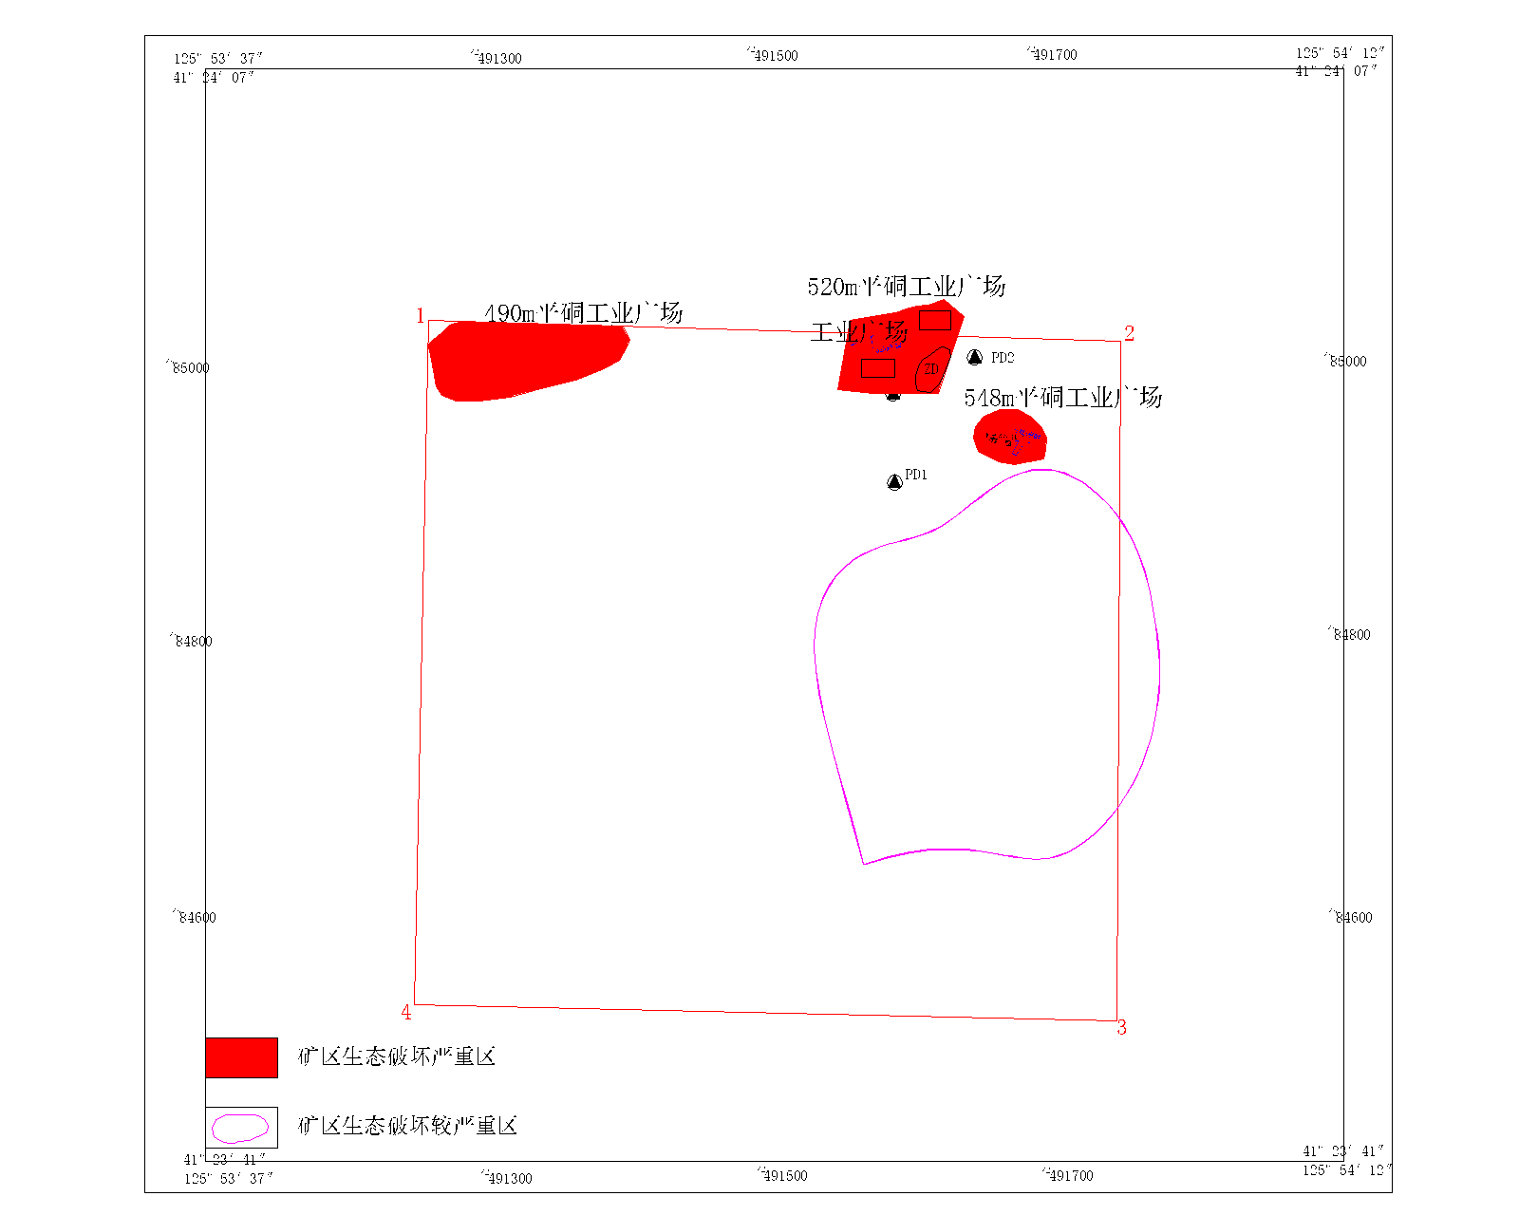
图3-10矿区生态破坏程度综合评价图

二、生态修复可行性分析

（一）技术经济可行性分析
根据《开发利用方案》、矿山地质环境分析，二道滑石矿滑石开采存在的主要矿山地质环境问题为地裂缝地质灾害、含水层结构破坏、地形地貌景观破坏、水土环境污染等，矿山生产对当地生态环境存在不利影响，需要针对这些矿山地质环境问题采取地质环境保护与复垦治理工程。方案对提出的矿山地质环境保护与土地复垦治理工程技术可行性分析如下：
1.技术可行性分析
（1）矿山地质灾害治理技术可行性分析
①主要矿山地质环境问题
根据前述矿山地质环境预测分析，未来矿山开釆可能引发地质灾害主要有地裂缝地质灾害等问题。
②具体技术方案
通过实施建立矿山地质灾害监测系统、人工巡查工作，对可能出现的地裂缝进行回填治理。
③技术可行性分析
对于滑石矿地裂缝，目前已有一套比较完整和成熟的方法，防治的关键是在掌握矿区塌陷规律的前提下，对地裂缝灾害做出科学的评价和预测，即采取以早期预测、预防为主，治理为辅、防治相结合的办法，基本能从根本上消除、减轻或避免塌陷地质灾害对矿山构成的潜在威胁。本次方案采用的地裂缝监测措施为本地区多个矿山使用，技术成熟，可行性高。
（2）含水层破坏修复技术可行性分析
①主要矿山地质环境问题
依前述，矿山对含水层的破坏主要表现在含水层结构破坏、水位下降、水量减少和水质破坏方面。
②具体技术方案
地下采掘活动对含水层结构的破坏，主要以水质、水位、水量监测措施为主。
③技术可行性分析
矿山活动对含水层水质的破坏，可以通过定期地下水水质监测，找出污染源，在开采过程中尽量减少可能造成污染的工序并通过地表矿山废水的处理达标排放，既能够提高地下水的利用率也可以减少对地下、地表水的污染途径，技术上是可行的。
（3）矿区地形地貌景观治理技术可行性分析
①主要矿山地质环境问题
依前述，矿业活动对地形地貌景观的破坏主要表现为各用地对象挖损、压占土地，对地形地貌景观破坏。
②具体技术方案
可采取的主要措施有拆除临时建筑、回填封堵井口、平整场地。
③技术可行性分析
矿山现阶段及闭坑后，对现有的用地进行土地复垦，施工技术难度小，易于实施，技术可行。
（4）矿区水土环境污染修复技术可行性分析
生产中，矿山根据《一般工业固体废物贮存、处置场污染控制标准》（GB18599－2001）要求规范堆放废石（土）、生活垃圾，按照《污水综合排放标准》（GB8978－1996）对矿山废水进行处理，其技术较成熟、可操作强。对矿区水土环境污染进行监测也是矿山日常生产工作不可分割部份。因此，矿山水土环境污染防治措施和修复工程技术上可行。
2.经济可行性分析
本方案的经费估算符合国家有关政策，政府规划，按照当地物价进行估算。投资规模恰当，资金分配结构合理。另外矿山及时足额交纳生态修复基金，严格按照专款专用、单独核算的办法进行管理，资金拨付由施工单位根据工程进度提出申请，经工程监理单位审查后，报项目承担单位审批，项目承担单位在拨付资金之前，必须对上期资金使用情况进行检查验收。以保障恢复治理保证金的缴纳。二道滑石矿正常投产，年生产原滑石5万t，原滑石平均销售价为513元/t,年均销售收入2565万元，生态修复预算总费用约占一年总收入的4.32%左右，在资金上能够满足治理工程的需要。
矿山生产能够保证治理工程的进行，矿山恢复能够保证有效益产出，二道滑石矿进行生态修复在经济上是可行的。
3.生态环境协调性分析
矿山闭矿后，工业广场恢复为建设用地，地裂缝按照因地制宜原则进行治理。工程设计的最终成果与复垦责任区原来的土地利用类型、周边的土地类别、地貌景观、生态环境相协调和匹配。
矿山进行生态修复工程后，将所破坏的土地被有效还原，消除不良地质环境问题，土地将与周边环境、地类协调一致，达到了生态修复的目的。

（二）目标方向可行性分析
1.复垦区土地利用现状
以集安市自然资源局出具的项目区第三次土地利用现状图为底图，结合二道滑石矿平面工程布置，在实地踏勘的基础上充分分析损毁土地情况，确定复垦区及复垦责任区土地利用现状。二道滑石矿矿山复垦责任面积1.5288hm²，其中：乔木林地1.3488hm²，采矿用地0.18hm²土地利用现状见表3-18。
表3-18复垦区土地利用现状表单位：hm²
土地类型 |  |  |  | 面积（hm²）
一级地类 |  | 二级地类 |  | 面积（hm²）
地类编码 | 地类名称 | 地类编码 | 地类名称 | 面积（hm²）
03 | 林地 | 0301 | 乔木林地 | 1.3488
06 | 工矿仓储用地 | 0602 | 采矿用地 | 0.18
合计 |  |  |  | 1.5288
2.生态修复目标方向适宜性评价
适宜性评价是针对损毁土地进行的潜在的评价，根据破坏土地的自然属性和破坏状况，适当以社会经济因素作为背景条件，来评定未来土地复垦后对农、林、牧、副、渔及其他利用方向的适宜性及适宜程度、限制性及限制程度，是一种预测性的评价。
（1）评价原则
①符合国土空间总体规划，并与其他规划相协调
评价须考虑国家和地方的国土空间总体规划、经济发展规划、农业和林业规划等，兼顾社会各方利益，促进社会、经济和环境的和谐发展。
②因地制宜原则
在确定被破坏土地生态修复方向时，首先考虑其可垦性和综合效益，选择最佳的利用方向。生态修复方向的确定应以最小的投入获得最大的社会、生态、经济效益。符合区域国土空间总体规划要求，发挥生态修复综合效益。
③生态修复耕地优先和综合效益最佳原则
在确定被破坏土地复垦利用方向时，首先考虑是否能复垦为农业用地，其次再宜林则林，宜渔则渔，综合治理，选择最佳的利用方向。
④主导性限制因素与综合平衡原则
矿区土地损毁是一个由多种要素组成的复杂的开放系统，土地要素的不同组合及其作用的消长构成了复杂多样的土地类型，遭破坏的土地质量不但取决于构成土地的自然要素（如坡度、土壤质地等），同时还受到社会、经济及技术条件的制约。评价过程中，在综合分析考虑多种因素的基础上，识别主导因素，客观地反映破坏土地的适应性，并按照主导因素确定其适宜的利用方向。
⑤生态修复后土地可持续利用原则
矿山是生产型项目，其破坏土地的过程是一个动态过程，土地的适宜性也应随破坏过程及阶段的不同而变化。生态修复工作应遵循可持续发展的原则，应保证确定的土地利用方向具有持续生产能力。
⑥经济可行、技术合理性原则
生态修复方案估算成果合理、资金落实，技术措施合理，使生态修复方案切实可行。
⑦社会因素和经济因素相结合原则。
（2）评价依据
土地生态修复适宜性评价在详细调查项目区土地损毁前的利用状况、生产力水平和损毁后土地的自然条件基础上，参考矿区损毁程度综合评价结果，依据国家和地方的规划和行业标准，采取切实可行的办法，改善被损毁土地的生态环境，确定复垦利用方向。其主要依据包括：
①相关法律法规和规划
包括国家与地方有关土地生态修复的法律法规，如《中华人民共和国土地管理法》《土地复垦条例》、土地管理的相关法律法规和通化市国土空间总体规划及其他相关规划等。
②相关规程和标准
包括《土地复垦方案编制规程第一部分：通则》（TD/T1031.1-2011）、《土地开发整理规划编制规程》（TD/T107-2000）、《土地复垦质量控制标准》（TD/T1036-2013）等。
③其他
包括项目区范围内土地资源调查资料、土地损毁分析结果、土地损毁前后的土地利用状况，公众参与意见等。
（3）适宜性评价对象的确定
根据矿山业主的意愿，在矿山生产结束后，全部纳入生态修复范围。按照土地权属人意见，本方案的生态修复范围为工业广场、三处废弃平硐及地裂缝，面积共计1.5288hm²。本方案以此为适宜性评价范围。
（4）初步生态修复方向的确定
①政策因素评价
根据相关政策，项目区内的土地生态修复工作应该本着因地制宜、合理利用的原则，坚持矿区开发与保护、开采与复垦结合，实现土地资源的可持续利用，同时与社会、经济、环境相互协调。综合项目区的土地利用现状、自然条件，项目区工业广场等土地以恢复乔木林地为主，地裂缝按照因地制宜的原则，自然恢复进行复垦。
根据以上政策要求确定土地生态修复目标和方向为乔木林地。
（2）自然和社会经济因素分析
项目区属构造剥蚀地貌低山，土壤类型以暗壤土为主，土壤质地为壤土，土体松散，抗蚀能力较弱，土地利用方式主要由乔木林地、和采矿用地组成。二道滑石矿在当地具有雄厚的经济实力，同时具有很强的社会责任感，这将为保障生态修复方案的顺利实施奠定坚实的基础。
（3）公众参与分析：当地自然资源主管部门核实土地利用现状和权属性质后，提出项目区确定的土地生态修复用途要符合国土空间总体规划，因此，依据国土空间总体规划确定土地生态修复方向以建设用地为主；在相关人员的陪同下，编制人员走访了土地生态修复影响区域的土地权利人，积极听取他们意见，得到了他们大力支持，并且提出建议，生态修复后土地以建设用地为主。
（4）复垦初步方向的确定
本方案在充分考虑和尊重公众意愿的基础上，结合复垦范围临近城区这一实际情况，在政策允许的条件下，全部复垦为乔木林地。
（5）生态修复评价单元划分
项目区待修复土地包括工业广场、原三处废弃平硐、490m平硐工业广场、520m平硐工业广场、548m平硐工业广场、地裂缝。评价分区的地形地貌均受到严重破坏，地表物质组成、土壤养分等与矿区生产前完全不同，本方案确定对这些评价分区进行宜耕、宜林和宜草的定量适宜性评价。
表3-19生态修复评价单元划分表单位：hm²
项目名称 | 破坏面积hm² | 损毁土地类型及面积（hm²）
项目名称 | 破坏面积hm² | 0301  乔木林地 | 0602  采矿用地
工业广场 | 0.3608 | 0.2031 | 0.08
三处废弃平硐 | 0 | 0 | 0
490m平硐工业广场 | 0.69 | 0.69 | 0
520m平硐工业广场 | 0.3 | 0.2 | 0.1
548m平硐工业广场 | 0.178 | 0.178 | 0
合计 | 1.5288 | 1.3488 | 0.18
（6）评价体系和方法
本方案采用二级体系进行评价，评价方法分为定性和定量法分析两类。定性方法是对评价单元的原土地利用状况、土地破坏、公众参与、当地社会经济等情况进行综合性分析，确定土地复垦方向和适宜性等级。定量分析包括极限条件法、综合指数法等。
极限条件法模型为：Yi=min(Yij)。
式中：Yi为第i个评价单元的最终分值；Yij为第i个评价单元中第j参评因子的分值。
（7）定量评价参评因素分级指标和等级标准的确定
①评价因子的选择
评价因子的选择应选择那些对土地利用影响明显而相对稳定的因子，以便能通过因子指标值的变动决定土地的适宜状况。综合考虑项目区实际情况和损毁土地预测的结果，确定各评价分区的适宜性评价指标，本项目涉及的用地类型简单，主要限制因子如下：
工业广场：地表物质组成、地形坡度；
三处废弃平硐：地形坡度；
490m平硐工业广场：地形坡度、地表物质组成；
520m平硐工业广场：地形坡度、地表物质组成；
548m平硐工业广场：地形坡度、地表物质组成；
地裂缝：地形坡度、地表物质组成。
表3-20待生态修复分区特征一览表单位：hm²
损毁分区 | 面积 | 地形坡度（°） | 地表物质组成 | 排水条件 | 灌溉条件
工业广场 | 0.3608 | ＜5° | 水泥、砂石土 | 好 | 一般
三处废弃平硐 | 0 | 90° | 水泥、砂石土 | 好 | 一般
490m平硐工业广场 | 0.69 | 0～90° | 水泥、砂石土 | 好 | 一般
520m平硐工业广场 | 0.3 | 0～90° | 水泥、砂石土 | 好 | 一般
548m平硐工业广场 | 0.178 | 0～90° | 水泥、砂石土 | 好 | 一般
地裂缝 | 0 | 15°～35° | 壤土 | 好 | 一般
②参评因子分级指标和等级标准的确定
依据选取的主要限制因子，结合矿区所在区域自然环境特征、结合矿区土地损毁特点、土地类型等有关指标，参阅有关矿区破坏土地适宜性评价和修复经验，确定适宜性评价限制因素分级标准。
表3-21土地生态修复主要限制因素的等级标准
适宜性评价限制因素分级 |  |  | 适宜性
序号 | 限制因素 | 分级 | 宜耕 | 宜林 | 宜草
1 | 地形坡度 | <2° | 1 | 1 | 1
1 | 地形坡度 | 2°~6° | 2 | 1 | 1
1 | 地形坡度 | 6°~15° | 3 | 1 | 1
1 | 地形坡度 | 15°~25° | 4 | 2 | 2
1 | 地形坡度 | >25° | 4 | 4 | 3
2 | 地表物质组成 | 壤土 | 1 | 1 | 1
2 | 地表物质组成 | 粘土、砂土 | 2 | 2 | 2
2 | 地表物质组成 | 砂质、砾质 | 4 | 2 | 3
3 | 灌溉条件 | 旱作较稳定或有稳定条件的半干旱土地 | 1 | 1 | 1
3 | 灌溉条件 | 灌溉水源保证差、旱作不稳定的半干旱土地 | 2 | 2 | 1
3 | 灌溉条件 | 无灌溉水源保证、旱作不稳定的半干旱土地 | 3或2 | 3 | 2
4 | 排水条件 | 不淹没或偶然淹没、排水条件好 | 1 | 1 | 1
4 | 排水条件 | 季节性短期淹没、排水条件较好 | 2 | 2 | 2
4 | 排水条件 | 季节性长期淹没、排水条件较差 | 3 | 3 | 3或4
4 | 排水条件 | 长期淹没、排水条件很差 | 4 | 4 | 4
说明：1代表适宜，2代表基本适宜，3代表临界适宜，4代表不适宜
（8）适宜性等级评定及结果分析
依据项目区地形坡度、地表物质组成、灌溉条件、排水条件调查结果，将参评分区的土地质量分别与土地生态修复主要限制因素的农林草评价等级标准对比，以限制最大、适宜性等级最低的土地质量参评项目决定该分区的土地适宜等级。本方案的土地生态修复适宜性评价分区包括：工业广场、三处废弃平硐、490m平硐工业广场、520m平硐工业广场、548m平硐工业广场和地裂缝。评价结果见表3-22。

表3-22土地生态修复适宜性评价结果表单位：hm²
评价单元 | 面积 | 适宜性 |  |  | 主要限制因子
评价单元 | (hm²) | 宜耕 | 宜林 | 宜草 | 主要限制因子
工业广场 | 0.3608 | 适 | 适 | 适 | 地表组成物质、有效土层厚度等
三处废弃平硐 | 0 | 适 | 适 | 适 | 地表组成物质、有效土层厚度等
490m平硐工业广场 | 0.69 | 适 | 适 | 适 | 地表组成物质、有效土层厚度等
520m平硐工业广场 | 0.3 | 适 | 适 | 适 | 地表组成物质、有效土层厚度等
548m平硐工业广场 | 0.178 | 适 | 适 | 适 | 地表组成物质、有效土层厚度等
地裂缝 | 0 | 适 | 适 | 适 | 地表组成物质、有效土层厚度等

（9）适宜性评价的最终结论
最终生态修复方向的确定需要综合考虑原有土地利用类型、生态环境、政策因素及土地权属人的意愿、当地居民的建议，并参考复垦标准、实际覆土厚度等；由初步生态修复方向定性分析结果可知，全部复垦为乔木林地，土地现状复垦符合《通化市国土空间总体规划》。
据此确定生态修复面积1.5288hm²，修复方向为乔木林地1.5288hm²。
表3-23生态修复适宜性评价结果表
序号 | 评价单元 | 复垦方向 | 复垦面积（hm²）
1 | 工业广场 | 乔木林地 | 0.3608
2 | 三处废弃平硐 | 乔木林地 | 0
3 | 490m平硐工业广场 | 乔木林地 | 0.69
4 | 520m平硐工业广场 | 乔木林地 | 0.3
5 | 548m平硐工业广场 | 乔木林地 | 0.178
6 | 地裂缝 | 乔木林地 | 0
合计 |  |  | 1.5288

（三）边开采、边修复可行性分析
1.工业广场及三处废弃平硐分析
二道滑石矿因为前期开采时产生工业广场和三处废弃平硐，工业广场后扩大后重新设立520m平硐广场，原工业广场占地面积0.3608hm²，矿山基础建设扩大0.3hm²，最后520m平硐广场区的面积为0.6608hm²。原来的三处废弃平硐工程已经弃用，根据特性与安全要求，适宜采用“边开采、边治理”的生态修复模式。
（1）滑石矿工业广场的核心功能是为井下开采提供持续、稳定、不间断的支撑服务，其运营具有刚性、全天候、不可中断的特点；
（2）工业广场内的建（构）筑物与基础设施多为刚性结构，对地表沉降、差异沉降、地基扰动等采动影响极为敏感。而“边开采、边治理”模式下，治理施工与采动影响的双重作用，将引发一系列不可控的重大工程安全风险；
（3）工业广场内人员密集、设备众多、作业频繁，若在开采过程中同步开展生态修复施工，将形成生产作业与治理施工的交叉作业场景，进一步增加安全风险。
综上，原来三处废弃平硐适宜边开采、边修复，工业广场和490m平硐工业广场、520m平硐工业广场及548m平硐工业广场本《方案》对其采取闭坑后整体生态修复的方式进行治理。
2.地裂缝分析
与工业广场、三处废弃平硐治理区域不同，矿区范围内的地裂缝为柔性治理区域，塌陷区范围内主要为旱乔木林地，核心功能是承载生态系统或农业生产，故修复作业可在不影响井下核心生产的前提下开展，且能及时消除或降低地裂缝对农作物造成的不良影响，适宜“边开采、边修复”模式。
综上，二道滑石矿三处废弃平硐和地裂缝“边开采、边修复”模式具备充分的可行性；工业广场、490m平硐工业广场、520m平硐工业广场及548m平硐工业广场则不适宜。

三、生态修复分区及修复时序安排

（一）生态修复分区
根据生态修复可行性分析结果及开采进度，结合现场调查，综合考虑修复区土地损毁程度、地表水、地下水环境等，并分析当地自然条件、社会条件、土地复垦类比分析和工程施工难易程度等情况，划分了生态修复分区，包括工业广场、三处废弃平硐、490m平硐工业广场、520m平硐工业广场及548m平硐工业广场、地裂缝。
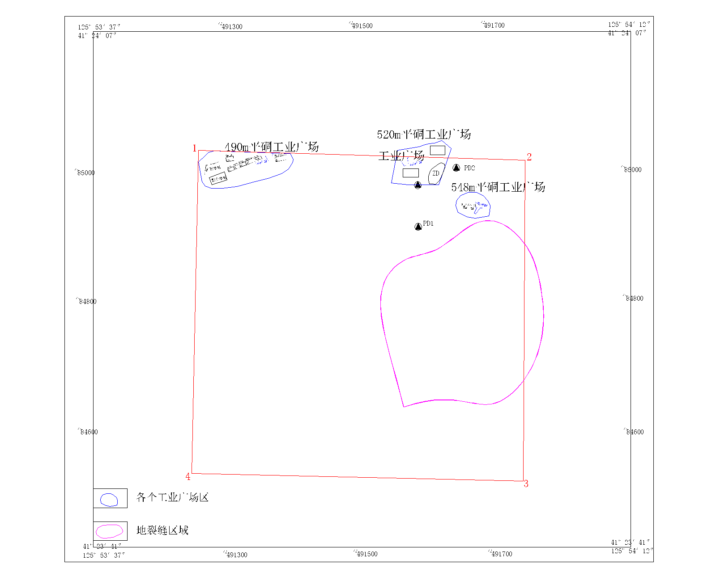
图3-11二道滑石矿矿区生态修复分区图

表3-24生态修复分区划分表
生态修复分区 | 分区面积hm² | 土地类型及面积（hm²） | 生态修复方向 | 生态修复面积（hm²）
生态修复分区 | 分区面积hm² | 0301乔木林地 | 生态修复方向 | 生态修复面积（hm²）
工业广场 | 0.3608 | 0.3608 | 乔木林地 | 0.3608
三处废弃平硐 | 0 | 0 | 乔木林地 | 0
490m平硐工业广场 | 0.69 | 0.69 | 乔木林地 | 0.69
520m平硐工业广场 | 0.3 | 0.3 | 乔木林地 | 0.3
548m平硐工业广场 | 0.178 | 0.178 | 乔木林地 | 0.178
地裂缝 | 0 | 0 | 乔木林地 | 0
合计 | 1.5288 | 1.5288 |  | 1.5288

（二）修复时序安排
1.生态修复分区范围
根据生态修复分区结果，二道滑石矿共6个修复分区，按分区相邻位置关系，圈定拐点坐标如下：
表3-25矿区生态修复分区拐点坐标表
2000国家大地坐标系
编号 | X | Y | 编号 | X | Y
工业广场
1 | 491693.7117 | 4585010.543 | 7 | 491774.2947 | 4585025.61
2 | 491727.2124 | 4585009.709 | 8 | 491758.4436 | 4584979.557
3 | 491739.9424 | 4585034.349 | 9 | 491710.0907 | 4584979.557
4 | 491742.6031 | 4585040.158 | 10 | 491686.2964 | 4584993.359
5 | 491750.9789 | 4585041.93 | 11 | 491693.7117 | 4585010.543
6 | 491763.2964 | 4585049.215
三处平硐
1 | 491725.4115 | 4584979.207 | 3 | 491726.165 | 4584913.619
2 | 491785.6513 | 4585006.0401
490m平硐工业广场
1 | 491381.9812 | 4585015.613 | 10 | 491512.0064 | 4584997.38
2 | 491392.425 | 4585025.226 | 11 | 491490.5846 | 4584989.45
3 | 491397.2467 | 4585029.664 | 12 | 491465.1114 | 4584983.085
4 | 491406.5331 | 4585032.494 | 13 | 491442.2733 | 4584976.939
5 | 491423.36 | 4585031.984 | 14 | 491419.6004 | 4584973.87
6 | 491525.711 | 4585028.883 | 15 | 491402.5264 | 4584973.87
7 | 491530.7707 | 4585019.081 | 16 | 491392.2053 | 4584977.817
8 | 491528.7942 | 4585013.813 | 17 | 491387.8134 | 4584984.621
9 | 491522.748 | 4585003.75 | 18 | 491381.9812 | 4585015.613
520m平硐工业广场
1 | 491693.7117 | 4585033.418 | 7 | 491778.0165 | 4585036.423
2 | 491727.2124 | 4585039.184 | 8 | 491758.4436 | 4584979.557
3 | 491735.237 | 4585041.526 | 9 | 491710.0907 | 4584979.557
4 | 491742.6031 | 4585043.785 | 10 | 491684.2502 | 4584982.305
5 | 491750.9789 | 4585044.705 | 11 | 491693.7117 | 4585033.418
6 | 491763.2964 | 4585049.215
548m平硐工业广场
1 | 491836.8739 | 4584930.741 | 8 | 491804.6289 | 4584967.401
2 | 491815.1086 | 4584926.981 | 9 | 491817.527 | 4584967.401
3 | 491803.2853 | 4584929.264 | 10 | 491827.8722 | 4584961.895
4 | 491788.6408 | 4584936.112 | 11 | 491835.2618 | 4584954.51
5 | 491784.8789 | 4584946.587 | 12 | 491838.6206 | 4584946.587
6 | 491786.2223 | 4584954.778 | 13 | 491838.3518 | 4584938.261
7 | 491792.4028 | 4584962.567 | 14 | 491836.8739 | 4584930.741
地裂缝
1 | 4949487.445 | 42757597.3 | 50 | 4949717.55 | 42757772.87
2 | 4949492.042 | 42757613.41 | 51 | 4949724.291 | 42757768.03
3 | 4949495.18 | 42757627.58 | 52 | 4949730.522 | 42757762.76
4 | 4949497.069 | 42757640.05 | 53 | 4949736.174 | 42757757.17
5 | 4949497.915 | 42757651.03 | 54 | 4949741.179 | 42757751.33
6 | 4949497.927 | 42757660.77 | 55 | 4949745.469 | 42757745.36
7 | 4949497.312 | 42757669.48 | 56 | 4949748.975 | 42757739.33
8 | 4949496.278 | 42757677.39 | 57 | 4949751.629 | 42757733.35
9 | 4949495.033 | 42757684.74 | 58 | 4949753.382 | 42757727.48
10 | 4949493.77 | 42757691.71 | 59 | 4949754.266 | 42757721.73
11 | 4949492.632 | 42757698.38 | 60 | 4949754.331 | 42757716.07
12 | 4949491.747 | 42757704.82 | 61 | 4949753.629 | 42757710.48
13 | 4949491.241 | 42757711.07 | 62 | 4949752.211 | 42757704.94
14 | 4949491.243 | 42757717.18 | 63 | 4949750.127 | 42757699.44
15 | 4949491.88 | 42757723.2 | 64 | 4949747.43 | 42757693.95
16 | 4949493.281 | 42757729.19 | 65 | 4949744.17 | 42757688.46
17 | 4949495.574 | 42757735.19 | 66 | 4949740.415 | 42757682.94
18 | 4949498.846 | 42757741.24 | 67 | 4949736.301 | 42757677.39
19 | 4949503.026 | 42757747.28 | 68 | 4949731.981 | 42757671.81
20 | 4949508.005 | 42757753.22 | 69 | 4949727.608 | 42757666.21
21 | 4949513.671 | 42757759 | 70 | 4949723.334 | 42757660.57
22 | 4949519.915 | 42757764.54 | 71 | 4949719.312 | 42757654.91
23 | 4949526.625 | 42757769.75 | 72 | 4949715.694 | 42757649.22
24 | 4949533.69 | 42757774.55 | 73 | 4949712.634 | 42757643.5
25 | 4949541.001 | 42757778.87 | 74 | 4949710.226 | 42757637.75
26 | 4949548.455 | 42757782.66 | 75 | 4949708.33 | 42757631.97
27 | 4949555.981 | 42757785.92 | 76 | 4949706.748 | 42757626.16
28 | 4949563.518 | 42757788.69 | 77 | 4949705.282 | 42757620.3
29 | 4949571.003 | 42757791.01 | 78 | 4949703.733 | 42757614.4
30 | 4949578.375 | 42757792.92 | 79 | 4949701.904 | 42757608.46
31 | 4949585.57 | 42757794.44 | 80 | 4949699.595 | 42757602.47
32 | 4949592.528 | 42757795.63 | 81 | 4949696.61 | 42757596.43
33 | 4949599.186 | 42757796.51 | 82 | 4949692.767 | 42757590.37
34 | 4949605.509 | 42757797.11 | 83 | 4949687.951 | 42757584.46
35 | 4949611.575 | 42757797.45 | 84 | 4949682.065 | 42757578.93
36 | 4949617.49 | 42757797.56 | 85 | 4949675.012 | 42757573.97
37 | 4949623.358 | 42757797.43 | 86 | 4949666.694 | 42757569.81
38 | 4949629.285 | 42757797.09 | 87 | 4949657.015 | 42757566.65
39 | 4949635.375 | 42757796.55 | 88 | 4949645.876 | 42757564.71
40 | 4949641.735 | 42757795.82 | 89 | 4949633.181 | 42757564.2
41 | 4949648.469 | 42757794.92 | 90 | 4949618.877 | 42757565.25
42 | 4949655.647 | 42757793.85 | 91 | 4949603.099 | 42757567.69
43 | 4949663.198 | 42757792.56 | 92 | 4949586.023 | 42757571.27
44 | 4949671.016 | 42757791.01 | 93 | 4949567.829 | 42757575.72
45 | 4949678.993 | 42757789.12 | 94 | 4949548.696 | 42757580.81
46 | 4949687.024 | 42757786.86 | 95 | 4949528.802 | 42757586.27
47 | 4949695.001 | 42757784.15 | 96 | 4949508.326 | 42757591.85
48 | 4949702.817 | 42757780.95 | 97 | 4949487.445 | 42757597.3
49 | 4949710.367 | 42757777.2
2.生态修复时间安排
本方案生态修复时间安排依据矿山剩余服务年限，即8年，生态修复工程实施期1年（矿山闭坑后拆除临时建筑、封堵平硐、场地平整等），监测管护期3年，共计12年，即2026年1月—2038年1月，按照矿山开采进度以及边开采、边修复的要求，安排时间如下。
表3-26矿区生态修复分区实施时间表
生态修复  分区 | 生态修复方向 | 生态修复面积（hm²） | 生态修复阶段 | 生态修复时间（年度） | 备注
工业广场 | 乔木林地 | 0.3608 | 第二阶段 | 2034年1月—2035年1月 | 清除硬盖层、覆土平整、拆除建筑物、建筑物回填井下、植树植草
三处废弃平硐 | 乔木林地 | 0 | 第一阶段 | 2026年1月—2027年1月 | 封堵平硐
490m平硐工业广场 | 乔木林地 | 0.69 | 第二阶段 | 2034年1月—2035年1月 | 封堵平硐、清除硬盖层、覆土平整、拆除建筑物、建筑物回填井下、植树植草
520m平硐工业广场 | 乔木林地 | 0.3 | 第二阶段 | 2034年1月—2035年1月 | 封堵平硐、清除硬盖层、覆土平整、拆除建筑物、建筑物回填井下、植树植草
548m平硐工业广场 | 乔木林地 | 0.178 | 第二阶段 | 2034年1月—2035年1月 | 封堵平硐、清除硬盖层、覆土平整、拆除建筑物、建筑物回填井下、植树植草
地裂缝 | 乔木林地 | 0 | 第二阶段 | 2034年1月—2035年1月 | 针对地裂缝的进行监测
合计 |  | 1.5288

四、采矿用地与复垦修复安排

（一）采矿用地范围
根据《开发利用方案》及矿山现状，矿山生产现状用地面积为0.3608hm²，现有的采矿用地及附属设施不能满足生产需要，需额外占地建设工业广场，涉及土地地类为乔木林地1.4511hm²，采矿用地0.18hm²，土矿山用地通过 土地租赁的形式取得土地使用权，土地使用权终止日期至2038年1月。
矿区现状及预测损毁的土地总面积1.5288hm²，其中土地权属人为集安市清河镇二道村，土地权属清楚，无土地权属纠纷。
（二）复垦修复目标
三处废弃平硐“边开采、边修复”的形式进行治理，490m平硐工业广场、520m平硐工业广场、548m平硐工业广场、地裂缝采用闭坑后整体修复的形式进行治理；预测损毁的土地总面积1.5288hm²，修复面积1.5288hm²，土地复垦率100%，生态修复方向为乔木林地。
表3-27矿区生态修复目标及土地利用变化表
一级地类 |  | 二级地类 |  | 损毁前 | 复垦修复目标 | 面积增减hm²
编码 | 名称 | 编码 | 名称 | 面积hm² | 面积hm² | 面积增减hm²
03 | 林地 | 0301 | 乔木林地 | 1.3488 | 1.5288 | +0.18
06 | 工矿仓储用地 | 0602 | 采矿用地 | 0.18 | 0 | -0.18
合计 |  |  |  | 1.5288 | 1.5288 | 0
修复标准依据《土地复垦质量控制标准》，结合生态修复区实际情况，针对各生态修复分区修复方向主要为乔木林地等，制定以下复垦标准：
复垦为林地的工程标准和生态恢复标准：
（1）有效土层厚度≥30cm；
（2）土壤容重≤1.45g/cm³；
（3）土壤质地为砂土至砂质粘土；
（4）砾石量≤20%；
（5）土壤pH值范围，一般为5.5～6.5；
（6）有机质≥2%；
（7）三年后林木郁闭度达0.3以上，成活率应不低于85%，三年保存率应不低于80%，不应低于损毁前质量标准。

（三）复垦修复安排
二道滑石矿矿山剩余服务年限8年，考虑采矿权到期后矿山将继续延续采矿权，故复垦修复安排按照矿山服务年限分为近期、中远期、闭坑生态修复期以及监测管护期。
1.近期安排（近3年，2026年1月—2029年1月）：对采区内区域进行综合治理，并对治理区进行监测和治理管护。生产期间，进行地质灾害进行综合治理，进行表土剥离、表土堆场挡墙工程、表土堆场撒播紫花苜蓿养护和封堵原来三处废弃平硐，矿山地质环境监测45次，土地资源生态监测6次，矿山涌水水质监测6次，矿山涌水水量监测36次。
2.中远期（5年，2029年1月—2034年1月）：治理区进行监测和管护，平硐封堵后管护期3年。生产期间，对地裂缝地质灾害进行监测，表土堆场撒播紫花苜蓿养护，矿山地质环境监测75次，土地资源生态监测10次，矿山涌水水质监测10次，矿山涌水水量监测60次。
3.闭坑生态修复期（1年，2034年1月-2035年1月）
采矿权到期，矿山全区进行整体生态修复工作，涉及拆除建筑物工程、清理硬盖层、建筑垃圾及硬盖层回填、平硐口封堵、场地平整、表土回填、土壤培肥、栽植乔木、矿山地质环境监测15次，土地资源生态监测2次，矿山涌水水质监测2次，矿山涌水水量监测12次，完成后申请自然资源主管部门验收。
4.管护期（3年，2035年1月-2038年1月）
对复垦林地进行管护，继续对地裂缝进行矿山地质环境监测45次，对矿区进行土地资源生态监测6次。
表3-28矿区用地与复垦修复计划表单位：hm²
用地信息 |  |  |  |  |  | 复垦修复计划
序号 | 原地类 | 位置 | 面积  （hm²） | 是否为临时用地 | 使用期限 | 目标地类 | 面积  （hm²） | 复垦修复期限
1 | 乔木林地 | 工业广场、490m平硐广场、520m平硐广场、548m平硐广场 | 1.3488 | 是 | 2035年1月 | 乔木林地 | 1.3488 | 2035年1月
2 | 采矿用地 | 520m平硐广场 | 0.18 | 是 | 2035年1月 | 乔木林地 | 0.18 | 2035年1月

第四章生态修复措施与工程内容

一、保护与预防控制措施
根据本项目实际情况，可以在矿山企业生产期采取一些预防措施，主要遵循原则“预防为主，保护先行”，为从源头上保护生态环境，按照“统一规划、源头控制、防复结合”的原则。结合项目区的特点、生产方式和工艺，对二道滑石矿采取下列预防控制措施。

（一）敏感目标保护
经调查、查询，矿区不在“三区三线”范围内，周边无需要保护的耕地、永久基本农田、基本草原、公益林、自然保护区、生态保护红线、珍贵物种、人文景观、文物、重要基础设施等敏感目标。

（二）表土剥离与植被移植利用
依前述，矿山基建后续破坏面积为1.168hm²，其中乔木林地面积1.1457hm²。对乔木林地需要剥离表土，当地林地土层厚度约0.3m，设计剥离厚度0.3m，剥离土方量3504m³，剥离表土堆放在表土490m平硐广场内的表土堆场，待对开采结束后进行平整后回填使用，复垦回填面积1.5288hm²，需土方量4586.4m³。
表4-1表土资源平衡分析统计表
项目名称 | 破坏面积  hm² | 剥离表土(m³) | 覆土厚度（m） | 需土量（m³） | 备注
工业广场 | 0.3608 | 0 | 0.3 | 1082.4
三处废弃平硐 | 0 | 0 | 0 | 0
490m平硐工业广场 | 0.69 | 2070 | 0.3 | 2070
520m平硐工业广场 | 0.3 | 900 | 0.3 | 900
548m平硐工业广场 | 0.178 | 534 | 0.3 | 534
地裂缝 | 0 | 0 | 0 | 0
合计 | 1.5288 | 3504 | 1.2 | 4586.4 | 需外部协调耕植土1082.4m³

表4-2表土处置工程汇总表
序号 | 原地类 | 范围 | 面积  hm² | 表土剥离 |  |  | 表土储存 |  | 表土利用
 |  |  |  | 时间段 | 厚度 | 土方量 | 位置 | 养护  措施 | 利用  方式 | 利用  时间 | 表土  利用数量
1 | 乔木林地 | 矿区内 | 0.03 | 复垦起 | 0.3m | 3504 | 表土堆场 | 撒播紫花苜蓿 | 复垦区 | 复垦期 | 3504
合计 |  |  | 0.03 |  |  | 3504 |  |  |  |  | 3504

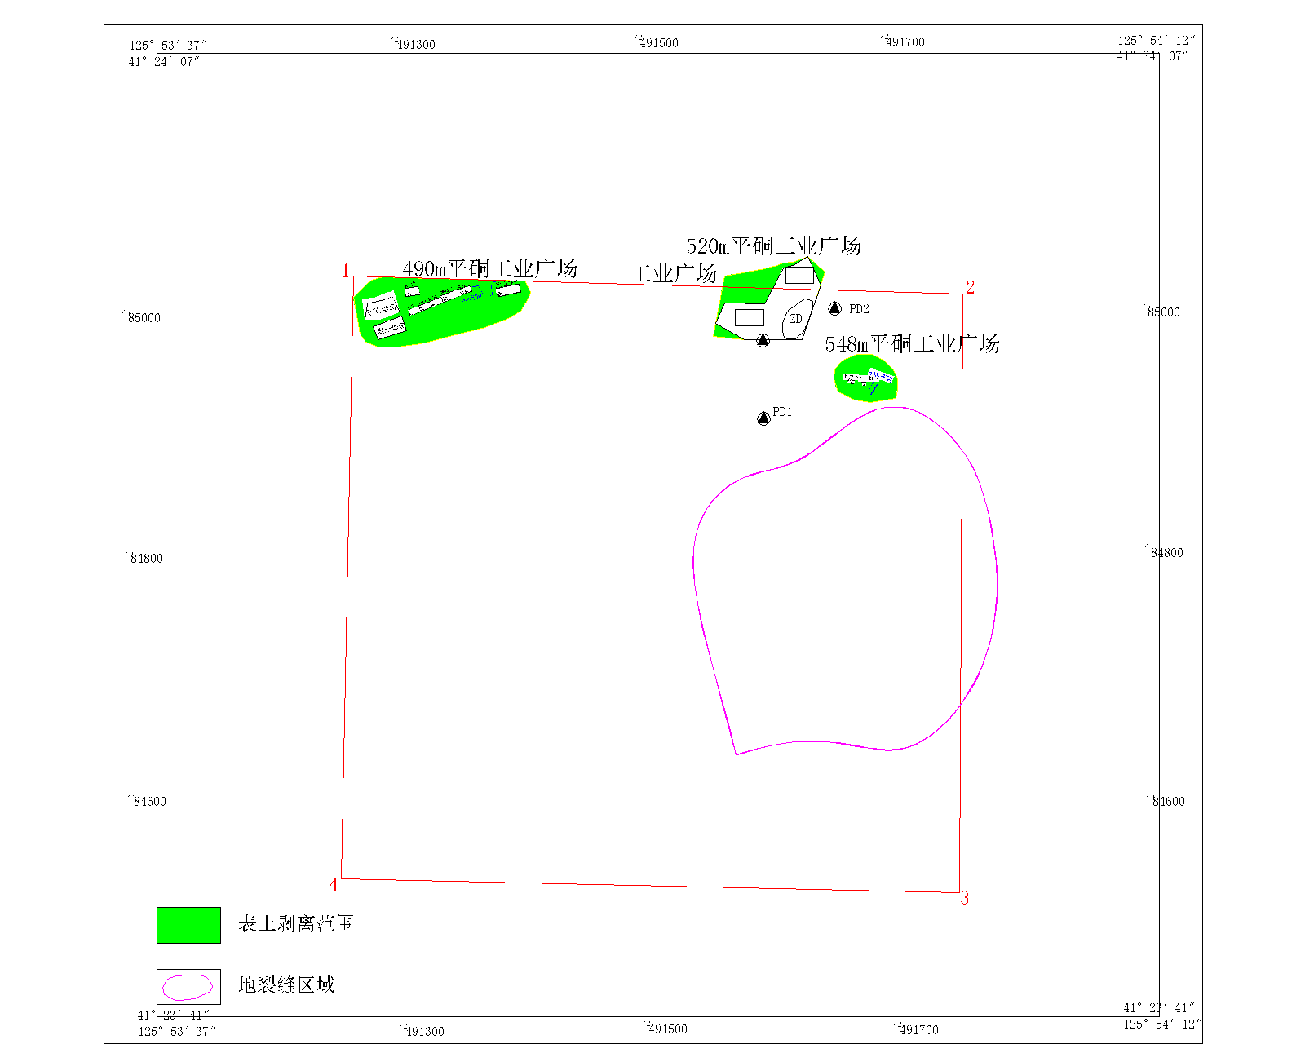
图4-1拟表土剥离范围

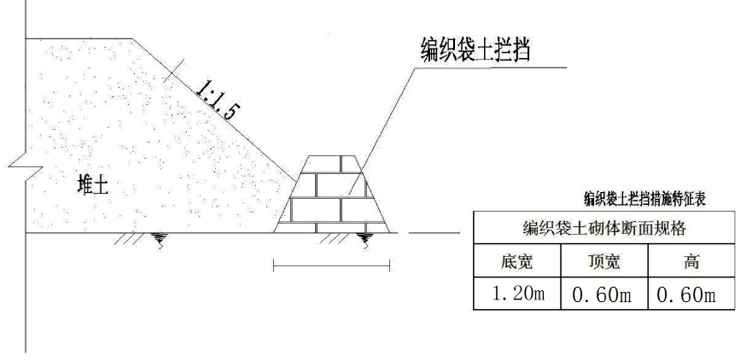
图4-2表土堆放场示意图

（三）相关协同措施
1.地裂缝预防措施
地质灾害防治工程措施包括地下和地上两方面。为有效保护地面重要建筑物不受危害，地下开采时严格按开发利用方案和设定的保护矿柱开采。
地裂缝地质灾害具有群发性、衍生性、区域性，同时随着能源资源的紧缺和资源开发政策导向，还具有一定的不可避免性和影响的多方面性。针对矿区的具体情况，采取如下具体防治措施：
（1）保护措施
矿山闭坑时，应及时对坑内采矿工程与地表沟通的所有出口进行永久性封闭，设置安全警戒标志，防止人员进入空区。同时要求在采空区范围内，设观测点，定期监测地表是否出现异常变化，以便采取处理措施。
（2）加强顶板管理，对围岩松软不稳固回采工作面，切割巷道要及时采取支护等有效措施。
（3）加强管理，均匀控制开采的推进速度，科学合理进行协调开采，坚持“有疑必探、先探后掘、先治后采”的原则，决不可盲目采掘。
（4）建立地面、地下长期地质灾害监测网点，进行地面变形预测、预报研究，为地质灾害防治提供可靠的依据。
2.含水层保护措施
（1）揭穿含水层的井巷工程，应采取止水措施，防止地下水串层污染。
（2）采取注浆堵漏等工程措施，最大限度的阻止地下水进入矿坑，减少矿坑排水量，保护地下水资源。
3.地形地貌景观保护措施
矿山巷道掘进期间废石及时外运综合利用，将破坏区域控制在平硐工业场地内。矿山闭坑后，对矿区内建筑进行拆除，恢复土地利用功能。
4.水土环境污染预防措施
（1）及时清运生活垃圾等，送到市政指定地点，防止污染地表水。
（2）生产生活中的废水经过处理后，确定达标再回水循环使用。
5.土地复垦预防控制措施
（1）合理规划生产布局，减少土地损毁。生产过程中应加强规划和施工管理，尽量缩小对土地的影响范围，各种生产活动应严格控制在规划区域内。各种运输车辆规定固定路线，道路规划布置应因地制宜、尽量减少压占土地。生产过程中产生的生产、生活垃圾严禁乱堆、乱扔，应采用垃圾筒收集，矿山配备自卸垃圾车将垃圾运往垃圾处理场或运往市政管理部门指定场所进行处理。
（2）矿山闭坑阶段各场所尽量减小占地，减小地表植被破坏面积。工业场地内各区域的拆除、平整等工程尽量避免二次损毁、临时占地区域挖方应及时回填，临时占地面积控制在最低限度，尽可能地避免造成土壤与植被大面积损毁。

二、修复措施
二道滑石矿矿区生态修复分区分为工业广场、三处废弃平硐、490m平硐工业广场、520m平硐工业广场、548m平硐工业广场。根据每个生态修复分区实际情况，设计采取的修复措施如下见表工程
表4-3生态分区拟采用修复措施
生态修复分区 | 分区面积hm² | 生态修复方向 | 修复措施
工业广场 | 0.3608 | 乔木林地 | 拆除临时建构筑物、剥离硬盖层、建筑物及硬盖层回填井下、表土回填、栽植乔木
三处废弃平硐 | 0 | 乔木林地 | 封堵井口
490m平硐工业广场 | 0.69 | 乔木林地 | 拆除临时建构筑物、剥离硬盖层、建筑物及硬盖层回填井下、表土回填、栽植乔木
520m平硐工业广场 | 0.3 | 乔木林地 | 拆除临时建构筑物、剥离硬盖层、建筑物及硬盖层回填井下、表土回填、栽植乔木
548m平硐工业广场 | 0.178 | 乔木林地 | 拆除临时建构筑物、剥离硬盖层、建筑物及硬盖层回填井下、表土回填、栽植乔木
地裂缝 | 0 | 乔木林地
合计 | 1.5288
1.井口回填
矿山闭矿后对三处废弃平硐进行回填，矿山闭矿前将回填井口所需矸石提前预留，不再外运，为避免新增破坏土地，设计将废石临时储存在工业广场内的储滑石场内。废石回填井口物料优先使用工业广场拆除的建筑垃圾进行回填，采用装载机或提升机将回填材料（建筑垃圾、滑石废石）分层送入平硐，若平硐存在井壁破损、围岩坍塌隐患，先采用钢管支架进行临时加固，再进行回填。回填井口工程设计图详见图版4-3。
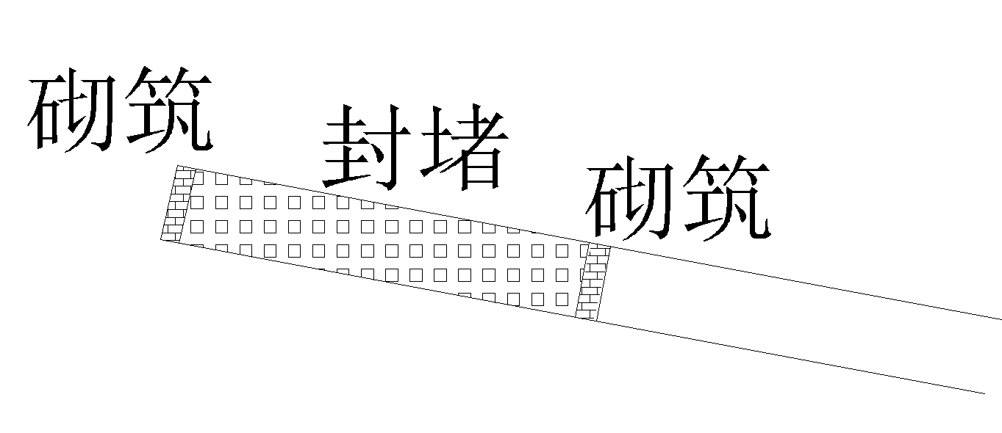
图版4-3典型竖平硐回填工程设计图
2.拆除临时建构筑物
二道滑石矿矿区内建构筑物为水泥浆砌砖以及钢筋混凝土，针对不同结构建构筑物，拆除技术措施具体如下：
（1）水泥浆砌砖结构建构筑物（如宿舍、救护队办公室）
采用机械破碎结合人工清理的方式，拆除前拆除门窗、管线等附属构件，核查墙体是否存在承重功能（如承重砖墙、非承重隔墙），对承重砖墙需先拆除屋顶及楼板荷载，再拆除墙体。小型低矮结构采用“机械破碎法”。使用小型液压锤或破碎镐沿结构长度方向分段破碎，破碎顺序从顶部到底部；破碎后的砖渣及时用装载机清理。中型建筑采用“分层分段拆除法”，先拆除屋面瓦/预制板，再拆除檩条、屋架，墙体使用液压锤从外墙向内墙破碎，或从非承重隔墙向承重砖墙破碎；对于转角、立柱等整体性较强的部位，可先在墙体上钻孔（采用冲击钻），再进行破碎，降低破碎难度，机械破碎后，人工清理残留的水泥浆、碎砖，分离出完整的砖块（可回收复用）。
3.场地平整
对闭矿后的场地进行平整，清除场地内较大石块，平整场地满足复垦场地需求。土地平整施工时按照从高到低的原则，根据现场的实际情况，进行测量、定线，然后将各施工现场划分若干个作业区，并确定施工顺序进行施工，当最后一块作业区完工后，对临时基地实行边撤边离边施工的方法。采用推土机、拖拉机等机械化施工设备进行联合作业。
4.表土剥离
表土剥离施工遵循“自上而下、分层剥离、先易后难、及时储存”的流程，重点控制剥离厚度精度和表土纯度，避免混入底层砂、石、黏土等劣质土。首次剥离采用轻型履带式挖掘机进行分层剥离，第一层剥离厚度控制在10-15cm（优质耕作土优先剥离），剥离过程中由质量监督员实时测量厚度，采用标杆标识剥离深度，避免超厚剥离或漏剥；对于土壤结构松散的区域，可适当减小单次剥离厚度，防止剥离过程中土壤坍塌混入底层土；二次剥离剩余土层，两次剥离的表土分开堆放，优质耕作土单独储存，用于后续复垦耕地的表层铺设。
5.表土回填
回填前确认基底已完成平整、杂物清理及质量检测（压实度≥90%、无污染、无积水），对储存的表土进行二次筛分，去除粒径＞5cm的碎石、根系等杂物；检测表土含水率（控制在15-20%），含水率过低需洒水湿润，过高需翻松晾晒；对储存期间板结的表土，采用旋耕机翻松（翻松深度≥20cm），确保土壤透气性。按“分层回填、薄层摊铺”原则施工，单次摊铺厚度控制在10-15cm，严禁一次性摊铺过厚导致压实不密实；确保摊铺后表土表面平整，坡度符合复垦要求。
6.乔木补栽
补栽施工遵循“先稳定基底、再精准种植、后科学养护”的原则，种植时机优先选择春季（土壤解冻后）或秋季（落叶后），避开高温干旱或严寒季节；重度塌陷区需先进行地层稳定处理，再开展种植。补栽乔木选择落叶松。乔木种植坑直径为土球直径的1.5-2倍，深度比土球高度高20-30cm；栽植方式先将改良表土回填至种植坑底部1/3处，踩实后放入苗木，调整苗木垂直度与朝向（乔木主干直立），再分层回填表土，边回填边轻踩压实，确保根系与土壤紧密结合，种植深度比苗木原土痕高5-10cm，防止积水烂根。栽植完成后立即浇透定根水，待水分下渗后，用疏松表土或秸秆封坑，防止表土板结与水分蒸发。

三、工程内容

（一）地质灾害治理
依前述，矿山有拟损毁土地、进行表土剥离、挡土墙工程、前期三处废弃平硐进行封堵、购买表土、表土回填、土壤配肥、栽植乔木、表土堆场养护每年撒播紫花苜蓿、矿山可能引发地裂缝，地裂缝影响长度为900m。
（1）表土剥离：设计拟破坏区先剥离表层土壤，剥离厚度0.3m，剥离面积1.168hm²，剥离土方量3504m³，剥离表土堆放在490m平硐广场内的表土堆场内，用于后期复垦使用，为防止水土流失，临时堆放期间采用编织袋装土进行防护，以防止施工期间引发水土流失。四周采用编织袋装土填筑对坡脚进行防护，挡土墙（填筑高度为0.6m，填筑上宽0.6m，坡比1：1），总长为堆放场周长75m。
（2）地裂缝充填
预测评估可能产生地裂缝，为了避免地裂缝对人员财产以及土地资源的危害，需对地裂缝进行回填。预测地裂缝长度约为900m，平均宽度约为0.3m，深度约为1.0m，设计利用废石回填地裂缝（平均运距0.8km左右），预计充填废石体积为270m³。
（3）平硐口砌筑封堵
对原来三处废弃平硐进行浆砌石砌筑，平硐口两侧断面6m²，封堵长度100m，浆砌石砌筑6m²*2*3=36m³,废石回填封堵量100m*3*6=1800m³。
490m平硐、520m平硐和548m平硐在开采结束后也进行封堵；平硐口断面5.49m²，封堵长度100m，浆砌石砌筑5.49m²*2*3=32.94m³,废石回填封堵量100m*3*6=1800m³。
小计浆砌石砌筑为68.94m³，废石回填封堵3600m³。
表4-4井口回填矸石需求量计算表
平硐名称 | 平硐标高（m） | 平硐断面（m²） | 浆砌石砌筑（m²） | 回填深度（m²） | 废石回填量（m³）
原废石三处平硐 | +548m、+533m、+520m | 6 | 36 | 100 | 1800
490m平硐 | +490m | 5.49 | 10.98 | 100 | 600
520m平硐 | +520m | 5.49 | 10.98 | 100 | 600
548m平硐 | +548m | 5.49 | 10.98 | 100 | 600
合计 |  |  | 68.94 |  | 3600

（4）场地平整
对表土剥离后的场地进行场地平整，消除负地形，满足场地自然排水，平整面积1.168hm²，平整深度0.2m，平整工程量2336m³。
（5）购买表土
对治理区进行场地表土剥离，剥离土方量为3504m³，覆土需要4586.4m³，需外部协调购买表土1082.4m³。
（6）表土回填
对剥离的表土及购买的表土进行回填，在平整后的土地方进行回填，覆土厚度0.3m，需覆表土4586.4m³。
（7）栽植乔木
栽植乔木：设计选用2-3年生容器苗，地径＞2.0cm，苗高＞50cm，无病虫害、无机械损伤，根系完整植株健壮的落叶松树苗，穴状整地，规格穴径×穴深=0.50m×0.40m，范围按照乔木林地面积1.5288hm²，密度2500株/hm²，补栽率10%，需要乔木4205株。
（8）表土养护
对前期拟损毁土地剥离的表土3504m³，放在表土堆场养护，每年撒播紫花苜蓿。撒播面积0.3hm²，生产期为8年，共计撒播面积2.4hm²。

（二）地貌重塑
1.拆除建构筑物工程
490m工业广场内临时建筑总占地面积0.03hm²，520m工业广场内临时建筑总占地面积0.06hm²，548m工业广场内临时建筑总占地面积0.004hm²，建筑物面积共计0.094hm²，全部为水泥浆砌砖建筑矿山闭坑后，对建筑物场地的废弃建构筑物进行拆除，恢复地形地貌景观。水泥浆砌砖建筑拆除按折减系数0.3计算，拆除量1692m³；
表4-5建构筑物拆除量计算表
结构类型 | 投影面积（hm²） | 平均高度 | 折减系数 | 拆除量（m³） | 用途
水泥浆砌砖 | 0.094 | 6 | 0.3 | 1692 | 回填井筒
合计 |  |  |  | 1692
2.清理硬盖层
对场地内水泥硬覆盖进行清除，面积1.5288hm²，清理厚度0.2m，清理工作量8730m³。
3.场地平整工程
对工业广场全区进行场地平整，平整面积1.5288hm²，平整厚度0.2m，场地平整工作量3057.6m³。

（三）主要工作量
根据本方案复垦目标设计的工程措施，可估算出矿区生态方案工程量详见表4-6。
表4-6矿区生态修复工程工程量统计
序号 | 工程类别 | 单位 | 工程量 | 备注
一 | 地质灾害治理
1 | 表土剥离 | m³ | 3504
2 | 挡土墙 | m | 75
3 | 地裂缝充填 | m³ | 270
4 | 原三处废弃平硐封堵浆砌石砌筑 | m³ | 68.94
5 | 原三处废弃平硐封堵浆废石回填 | m³ | 3600 | 运距0.5～1km
6 | 场地平整 | m³ | 2336
7 | 购买表土 | m³ | 1082.4
8 | 表土回填 | m³ | 4586.4
9 | 栽植乔木 | 株 | 4205
10 | 表土养护紫花苜蓿 | hm² | 2.4
二 | 地貌重塑
11 | 水泥浆砌砖建筑拆除 | m³ | 1693
12 | 清理硬盖层 | m³ | 3057.6
13 | 运输拆除建筑物及硬盖层回填井下 | m³ | 4749.6
14 | 土地平整 | m³ | 3057.6

第五章监测与管护

一、监测目标与措施

（一）监测目标
矿山矿业活动是动态的，矿业活动过程中应对矿山地质环境影响范围适时进行监测，掌握矿山地质环境问题的变化，预测、预防矿山地质环境问题，为决策部门随时提供防治处理的决策依据。
为了能够及时掌握实际情况，调整并采取及时、有效、正确的复垦措施而设置监测点，用来监测可能地裂缝、沉降等破坏程度，确保复垦工作顺利进行，防止灾害发生。
1.损毁现状与拟损毁监测
在矿山正常生产期间的地裂缝监测，同时进行地下水水位、水质、水量动态监测，土地资源损毁以及对周边土壤污染物监测。预防潜在地质灾害的发生、水质水量的变化以及土地污染及超界损毁影响居民的正常生活。
2.生态修复效果监测
在矿山正常闭矿且完成生态修复工程后，对修复区内地质环境治理效果以及生态系统恢复状况进行监测。发现问题及时整改，确保生态修复成果长期有效。

（二）监测措施
1.矿山地质环境监测
为了掌握岩石移动地表的实际情况，设计对地裂缝进行地表监测。地面变形监测由矿山自行组织技术队伍，定期利用高精度测量仪器对监测点的高程及坐标进行准确测量。
（1）监测内容
水平移动量、地裂缝宽度等内容。
（2）监测点布设原则
根据预测地表采空区情况，确定采空区地裂缝监测网分布范围。重点监测地表形变、地下形变、岩土体含水率、降雨量等要素，选择性监测孔隙水压力、土压力、地下水位等要素。
沿地裂缝形态布设监测线。监测线长度大于该区范围，一端进入稳定的岩土体中。
重点监测初始地裂缝(从地表地裂缝出现至活跃期开始的值)和累计(从活跃期开始至活跃期结束的值)。监测点总计25个，以网状布设于监测范围的中心及边缘。
（3）监测方法
采用水准测量对采空区有可能引发的地裂缝进行监测，测量仪器选用S3型水准仪配合区格木质双面标尺，作业前对仪器和标尺应进行检查和检定。测量采用中丝法读数，直读视距，观测采用后一后一前一前顺序，精度达到三等，观测中误差<2.5mm/km。
（4）技术要求
严格按照纵横线设置监测点，使监测点建立在便于长期保存和寻找地段；每次裂变观测宜采用相同的图形、统一仪器、观测方法、固定观测人员；其他技术要求必须满足《矿山地质环境监测技术规程》(DZT0287-2015)及《工程测量规范》(GB50026-2016)的要求。
（5）监测周期
监测频率为每月1次，雨季7.8.9月份加密，每月加密一次，每年15次，发现裂缝明显增加时可增加监测频率。
（6）监测时间
生产期：2026年1月至2034年1月；闭矿期及管护期：2034年1月至2035年1月，共计8年。
(7)监测工程量
每年15次，生产期共120次；闭矿期及管护期共60次；合计监测次数180次。
2.地下水水位、水量监测
具体内容如下：
（1）监测内容
定期对矿山涌水进行分析，水质监测项目主要有：pH值、总硬度、溶解氧、硫酸盐、钙、游离二氧化碳等。
（2）监测点的布设
针对矿山生产产生的矿山涌水进行水质及水量监测，监测点布置于井口排水口。
（3）监测周期
水位、水量每月监测一次，每年7月及12月份各增加一次水质监测，在丰水期和枯水期进行监测。
（4）监测时间
生产期：2026年1月至2034年1月。
（5）监测工程量
矿山涌水水质监测每年2次，生产期共16次。
矿山涌水水量监测每年12次，生产期共96次
3.土地资源生态监测
（1）监测内容
本项目区的土地资源生态监测方法以调查与巡查为主，辅以临时监测，以满足矿山生产过程中土地损毁及复垦变化的特点，确保监测工作的顺利进行。调查与巡查是指定期采取线路调查或全面调查，利用手持GPS、照相机、标杆、尺子等工具管护测量，监测人员定期对各复垦单元的土地破坏类型和面积、水土保持情况、复垦工程措施实施情况、植物生长情况、总体复垦效果等进行监测记录。
（4）监测时间
生产期：2026年1月至2034年1月；闭矿期及管护期：2034年1月至2038年1月，共计8年。
（5）监测工程量
监测频率为每6个月一次，一年共计监测2次，生产期共16次；闭矿期及管护期8次，合计监测次数24次。

二、管护目标与措施
1.管护措施设计
为使补栽的乔木更好地存活和生长，使修复工作长期发挥效益，必须对其进行合理的管护。
（1）管护对象
本复垦方案管护对象是补栽的乔木。
（2）管护时间
根据矿区的气候特点及植物生长情况，确定复垦后的林地管护时间为3年。
（3）管护方法与管护责任
补栽的乔木由矿山设置专人进行管护并担负管护责任，矿山派专人负责苗木看护、补植、扶管、养护等日常管理工作。
（4）林地管护措施
①抚育
矿区树木栽植当年抚育2－3次，需苗木扶正，适当培土。第2、3年每年抚育1－2次。植株抚育面积要逐年扩大。松土不可损伤植株和根系，松土深度宜浅，不超过10cm。
②病虫害防治
人工林由于树种单一，相对天然林更容易受到病虫害的伤害。病虫害防治以预防为主，针对树木易染病虫害种类，掌握病虫害发生规律，及时采取适宜的药物进行预防治疗，保持植被良好的生长状态。
③补植
在植被栽植后的前两个月内对缺苗的区域可以适当进行补种，保证矿区植被的成活率，尽可能快速恢复地表植被，防止地面水土流失等次生灾害的发生。一个生长季后未成活的树苗应及时清除并进行补植。
2.管护工程量统计
根据土地复垦方案中管护工程设计，管护面积按补栽乔木面积计算，本项目设计补栽落叶松4205株，按照2500株/hm²密度计算，管护面积约为1.5288hm²。

三、工程量
矿山地质环境监测180次；
土地资源生态监测24次；
矿山涌水水质监测工程量为16次；
矿山涌水水量监测工程量为96次；
管护面积为1.5288hm²，管护期3年。

第六章工程部署与经费估算

一、总体部署

（一）总体目标
整个矿山生态修复工作分为两个阶段制定矿区生态修复方案实施工作计划，分为生产期、闭矿期以及管护期。
生产期主要落实地裂缝综合治理以及土地生态资源监测、地下水监测等；闭矿期间要进行详细的施工设计，按照实施方案进行治理，管护期要落实复垦林地区域的植被管护工作。

（二）总工作量
本方案项目区面积为1.5288hm²，实际修复面积为1.5288hm²，根据本方案修复目标设计的工程措施，可估算出矿区生态修复工程量详见表6-1。
表6-1生态修复工程量统计表
序号 | 工程类别 | 单位 | 工程量
一 | 地质灾害治理
1 | 表土剥离 | m³ | 3504
2 | 挡土墙 | m | 75
3 | 地裂缝充填 | m³ | 270
4 | 原三处废弃平硐封堵浆砌石砌筑 | m³ | 68.94
5 | 原三处废弃封平硐堵浆废石回填 | m³ | 3600
6 | 场地平整 | m³ | 2336
7 | 购买表土 | m³ | 1082.4
8 | 表土回填 | m³ | 4586.4
9 | 栽植乔木 | 株 | 4205
10 | 表土养护紫花苜蓿 | hm² | 2.4
二 | 地貌重塑
11 | 水泥浆砌砖建筑拆除 | m³ | 1693
12 | 清理硬盖层 | m³ | 3057.6
13 | 运输拆除建筑物及硬盖层回填井下 | m³ | 4749.6
14 | 土地平整 | m³ | 3057.6
三 | 监测与管护
15 | 矿山地质环境监测 | 次 | 180
16 | 土地资源生态监测 | 次 | 24
17 | 矿山涌水水量监测 | 次 | 16
18 | 矿山涌水水质监测 | 次 | 96
19 | 林地管护 | hm²/年 | 1.5288/3

（三）实施计划
按照矿山服务年限考虑，本方案包含的时间段为12年，分为4个阶段：其中矿山生产期3年、采矿权延续期5年、矿区生态修复施工期1年、管护期3年。阶段实施计划如下：
1.第一阶段（生产期，3年）
（1）表土剥离、回填原三处废弃平硐、地裂缝综合治理
（2）土地生态资源监测
（3）对地下水水位、水质情况进行监测；
（4）对地裂缝进行监测；
2.第二阶段（生产期，5年）
（1）地裂缝综合治理
（2）土地生态资源监测
（3）对地下水水位、水质情况进行监测；
（4）对地裂缝进行监测；
3.第三阶段（闭矿期，1年）
（1）拆除钢结构、水泥浆砌砖、钢混结构临时建构筑物；
（2）回填平硐井口；
（3）对复垦区的硬覆盖进行清除；
（4）对复垦区全区进行平整场地；
4.第四阶段（管护期，3年）
（1）土地生态资源监测；
（2）对修复后植被进行管护。

二、总体经费估算

（一）经费估算依据
根据财政部和国土资源部编制的《土地开发整理项目预算定额标准》（财综〔2011〕128号，财政部、国土资源部2012.3），通化市2025年第四季度材料和建材市场实际收费标准。
矿山生态修复费用包括前期费用（勘察费、设计费）、施工费、设备费、监测与管护费、工程监理费、竣工验收费、业主管理费、预备费（基本预备费和风险金）等。
1.基础单价
（1）人工单价确定
项目区地处六类工资区，工资标准和地区工资系数根据《土地整理项目预算编制规定》编制。经计算，甲类工、乙类工的预算单价分别为51.04元/工日和38.84元/工日。
（2）材料单价确定
在材料费的计算中，材料消耗量主要参考《土地开发整理项目预算定额标准》计取，施工机械台班费主要依据《土地开发整理项目施工机械台班费定额》标准计取。
2.工程施工费
工程施工费由直接费、间接费、利润和税金组成。
（1）直接费
包括直接工程费和措施费。
①直接工程费
直接工程费由人工费、材料费、施工机械使用费组成。
人工费＝工程量×定额人工费单价
材料费＝工程量×定额材料费单价
施工机械使用费＝工程量×定额施工机械使用费单价
②措施费
包括临时设施费、冬雨季施工增加费、夜间施工增加费、施工辅助费等。
依据《土地开发整理项目预算编制规定》，临时设施费取费标准以直接工程费为基数，本方案费率取3.8%，相关标准如下所示：
表6-2临时设施费费率表
序号 | 工程类别 | 计算基础 | 临时设施费率（%）
1 | 土方工程 | 直接工程费 | 2
2 | 石方工程 | 直接工程费 | 2
3 | 砌体工程 | 直接工程费 | 2
4 | 混凝土工程 | 直接工程费 | 3
（2）间接费
间接费＝直接费（人工费）×间接费率
不同工程类别的间接费费率见下表：
表6-3间接费费率表
序号 | 工程类别 | 计算基础 | 间接费费率（%）
1 | 土方工程 | 直接费 | 6
2 | 石方工程 | 直接费 | 7.2
3 | 砌体工程 | 直接费 | 6
4 | 混凝土工程 | 直接费 | 7.2
5 | 其他工程 | 直接费 | 6
（3）利润
利润按直接费与间接费之和计算，费率取3%。计算公式为：
利润＝（直接费＋间接费）×利润率
（4）税金
税金指按国家规定应计入造价内的营业税、城市维护建设税和教育费附加。本项目税率依据财政部、税务总局、海关总署公告2019年第39号《关于深化增值税改革有关政策的公告》确定，建设项目在市区或县城以外的，税金费率取9%，计算基础为直接费、间接费和利润之和。
税金＝（直接费＋间接费+利润）×税率
3.其他费用
其他费用由前期工作费、工程监理费、拆迁补偿费、竣工验收费和业主管理费组成。
其他费用：前期工作费、工程监理费、竣工验收费、业主管理费。
（1）前期费用
前期费用参考财政部、国土资源部《关于印发土地开发整理项目预算定额标准的通知》（财政〔2011〕128号）和《国土资源部办公厅关于做好矿山地质环境保护与土地复垦方案编报有关工作的通知》（国土资规〔2016〕21号）中规定计取，工程施工费的6.0%。
（2）工程监理费
参考国家有关规定进行全过程的监督与管理所发生的费用，依据财政部、国土资源部《土地开发整理项目预算编制规定》中规定，工程施工费的2.4%。
（3）竣工验收费
参考国家有关规定进行全过程的监督与管理所发生的费用，依据财政部、国土资源部《土地开发整理项目预算编制规定》中规定，工程施工费的4%。
（4）业主管理费
参考国家有关规定进行全过程的监督与管理所发生的费用，依据财政部、国土资源部《土地开发整理项目预算编制规定》中规定，为工程施工费、前期工作费、工程监理费、竣工验收费之和的2.8%。
4.预备费
预备费包括基本预备费和差价预备费。基本预备费取费基数为工程施工费、其他费用两项费用合计金额，费率为不超过3%，本方案取3%。
5.风险金
风险金取费基数为工程施工费金额，费率不超过5%，本方案取5%。
6.监测费与管护费
本方案矿山地质环境监测费用按照200元/次计取；土地资源生态监测费用按照200元/次计取；水量监测费用按照200元/次计取；水质监测费用按照2000元/次计取；管护费按当地人工价4000元/hm²年计取。
（二）单项工程量及其经费估算
矿山生态修复包括地质灾害治理和地貌重塑等，单项工程量经费详见表6-4。

表6-4单项工程量及其经费估算汇总表
序号 | 定额编号 | 工程内容 | 计算单位 | 工程量 | 综合单价（元） | 合计（万元）
一 |  | 地质灾害治理 |  |  |  | 30.58
1 | 10158 | 表土剥离 | m³ | 3504 | 6.02 | 2.11
2 | 参水利90002 | 挡土墙 | m³ | 75 | 108.02 | 0.81
3 | 20294 | 地裂缝充填 | m³ | 270 | 18.72 | 0.51
4 | 30020 | 井口浆砌石砌筑 | m³ | 68.94 | 313.17 | 2.16
5 | 20294 | 井口回填 | m³ | 3600 | 18.72 | 6.74
6 | 20273 | 场地平整 | m³ | 2336 | 6.37 | 1.49
7 | Zb001 | 购买表土 | m³ | 1082.4 | 50 | 5.41
8 | 10305 | 表土回填 | m³ | 4586.4 | 10.75 | 4.93
9 | 90008 | 栽植乔木 | m³ | 4205 | 13.46 | 5.66
10 | 90018 | 表土场撒播紫花苜蓿 | hm² | 2.4 | 3209.42 | 0.77
二 |  | 地貌重塑 |  |  |  | 34.90
11 | 30073 | 水泥浆砌砖建筑拆除 | m³ | 1693 | 92.59 | 15.68
12 | 20284 | 硬覆盖清理 | m³ | 3057.6 | 27.43 | 8.39
13 | 20294 | 建筑物及硬盖层回填 | m³ | 4749.6 | 18.72 | 8.89
14 | 20273 | 场地平整 | m³ | 3057.6 | 6.37 | 1.95
合计 |  |  |  |  |  | 65.49

（三）总工程量及经费估算
经过投资估算，矿区生态修复静态投资为116.26万元，动态投资161.04万元，其中工程施工费65.49万元、监测管护费35.52万元，其他费用10.18万元、预备费36.90万元。
表6-5矿区生态修复投资估算总表
序号 | 工程或费用名称 | 费用（万元） | 各项费用占总费用的比例（%）
一 | 工程施工费 | 65.49 | 44.27%
二 | 监测费用 | 35.35 | 23.90%
（一） | 监测费 | 33.52 | 22.66%
（二） | 管护费 | 1.83 | 1.24%
三 | 其它费用 | 10.18 | 6.88%
四 | 预备费 | 36.90 | 24.94%
（一） | 基本预备费 | 1.96 | 1.33%
（二） | 价差预备费 | 31.66 | 21.40%
（三） | 风险金 | 3.27 | 2.21%
五 | 静态总投资 | 116.26 | 78.60%
六 | 动态总投资 | 161.04

表6-6其他费用估算表
序号 | 费用名称 | 计算式 | 预算金额（万元） | 各项费用占其他费用的比例（％）
序号 | (1) | (2) | (3) | (4)
一 | 前期工作费 | 工程施工费×6% | 3.93 | 38.59%
二 | 工程监理费 | 工程施工费×2.4% | 1.57 | 15.44%
三 | 竣工验收费 | 工程施工费×4% | 2.62 | 25.73%
四 | 业主管理费 | （工程施工费+前期工作费+工程监理费+竣工验收费）×2.8% | 2.06 | 20.24%
总计 |  |  | 10.18
表6-7监测及管护费估算表
序号 | 工程分类名称 | 工程量/年 | 数量 | 综合单价（万元） | 合计（万元）
序号 | （1） | （2） | （3） | （4） | （5）
1 | 矿山地质环境监测 | 15 | 180 | 0.02 | 3.6
2 | 土地资源生态监测 | 2 | 24 | 0.02 | 0.48
3 | 地下水水质监测 | 2 | 16 | 0.20 | 6.4
4 | 地下水水量监测 | 12 | 96 | 0.02 | 23.04
5 | 林地管护 | 1.5288 | 3 | 0.40 | 1.83456
 | 合计 |  |  |  | 35.35
表6-8预备费及风险金估算表
序号 | 费用名称 | 费基（万元） | 费率（%） | 金额（万元）
1 | 基本预备费 | 65.49 | 3.00 | 1.96
2 | 风险金 | 65.49 | 5.00 | 3.27
 | 合计 |  |  | 5.24

表6-9价差预备费估算表
年度 | 静态投资 | 价差预备费 | 动态投资 | 系数
年度 | （万元） | （万元） | （万元） | (1.05^{n-1)}
2026 | 8.44 | 0.00 | 8.44 | 0
2027 | 1.08 | 0.05 | 1.13 | 0.05
2028 | 1.08 | 0.11 | 1.19 | 0.1
2029 | 1.08 | 0.17 | 1.25 | 0.16
2030 | 10 | 2.20 | 12.20 | 0.22
2031 | 10 | 2.80 | 12.80 | 0.28
2032 | 15 | 5.10 | 20.10 | 0.34
2033 | 23 | 9.43 | 32.43 | 0.41
2034 | 29 | 13.92 | 42.92 | 0.48
2035 | 10 | 5.50 | 15.50 | 0.55
2036 | 2.2 | 1.39 | 3.59 | 0.63
2037 | 2.2 | 1.56 | 3.76 | 0.71
2038 | 3.18 | 2.54 | 5.72 | 0.8
合计 | 116.26 | 44.78 | 161.04

表6-10工程施工费单价估算表
序号 | 定额编号 | 工程名称 | 单位 | 直接费（元） | 间接费（元） | 利润（元） | 材料价差（元） | 税金（元） | 综合单价（元）
一 |  | 地质灾害治理工程
1 | 10158 | 表土剥离 | 100m³ | 392.88 | 23.57 | 12.49 | 123.1 | 49.68 | 601.73
2 | 20294 | 地裂缝充填 | 100m³ | 784.94 | 47.10 | 24.96 | 111.88 | 87.20 | 1872.36
3 | 30020 | 井口浆砌石砌筑 | 100m³ | 18131.19 | 1087.87 | 576.57 | 8936.42 | 3160.53 | 31892.58
4 | 20294 | 井口回填
5 | 20273 | 场地平整 | 100m³ | 447.46 | 32.22 | 14.39 | 90.27 | 52.59 | 636.93
6 | Zb001 | 购买表土 | 100m³ |  |  |  |  |  | 5000
7 | 10305 | 表土回填
8 | 90008 | 栽植乔木 | 100株 | 664.29 | 39.86 | 21.12 | 510 | 111.17 | 1346.45
二 |  | 地貌重塑工程
9 | 30073 | 水泥浆砌砖建筑拆除 | 100m³ | 7779.98 | 466.8 | 247.4 |  | 764.48 | 9258.66
10 | 20284 | 清除硬覆盖层 | 100m³ | 599.01 | 126.99 | 56.72 |  | 226.53 | 2743.56
11 | 10317 | 硬覆盖清理 | 100m³ | 10317 | 10317 | 10317 | 10317 | 10317 | 10317
12 | 20294 | 建筑物及硬盖层回填 | 100m³ | 784.94 | 47.10 | 24.96 | 111.88 | 87.20 | 1872.36
13 | 20273 | 场地平整 | 100m³ | 447.46 | 32.22 | 14.39 | 90.27 | 52.59 | 636.93
三 |  | 监测工程
14 | 市价4 | 矿山地质环境监测 | 次 |  |  |  |  |  | 200
15 | 市价5 | 土地资源生态监测 | 次 |  |  |  |  |  | 200
16 | 市价6 | 地下水水质监测 | 次 |  |  |  |  |  | 2000
17 | 市价7 | 地下水水量监测 | 次 |  |  |  |  |  | 200
四 |  | 管护工程
18 | 市价8 | 林地管护 | hm² |  |  |  |  |  | 4000

表6-11-1甲类工人工预算单价计算表
地区类别 | 六类工资区 | 定额人工等级 | 甲类工
编号 | 名称 | 计算式 | 单价（元）
1 | 基本工资 | 540×1.00×12/(250-10) | 27.000
2 | 辅助工资 | 0+5.057+0.8+0.832 | 6.689
(1) | 地区津贴
(2) | 施工津贴 | 3.5×365×0.95/(250-10) | 5.057
(3) | 夜餐津贴 | (4.5+3.5)/2×0.2 | 0.800
(4) | 节日加班津贴 | 27×(3-1)×11/250×0.35 | 0.832
3 | 工资附加费 | 4.716+0.674+6.738+1.348+0.505+0.674+2.695 | 17.350
(1) | 职工福利基金 | (27+6.689)×14% | 4.716
(2) | 工会经费 | (27+6.689)×2% | 0.674
(3) | 养老保险 | (27+6.689)×20% | 6.738
(4) | 医疗保险 | (27+6.689)×4% | 1.348
(5) | 工伤保险费 | (27+6.689)×1.5% | 0.505
(6) | 职工失业保险基金 | (27+6.689)×2% | 0.674
(7) | 住房公积金 | (27+6.689)×8% | 2.695
4 | 人工工日预算单价 | 27+6.689+17.35 | 51.04

表6-11-2乙类工人工预算单价计算表
地区类别 | 六类工资区 | 定额人工等级 | 乙类工
编号 | 名称 | 计算式 | 单价（元）
1 | 基本工资 | 445×1.00×12/(250-10) | 22.250
2 | 辅助工资 | 0+2.89+0.2+0.294 | 3.384
(1) | 地区津贴
(2) | 施工津贴 | 2×365×0.95/(250-10) | 2.890
(3) | 夜餐津贴 | (4.5+3.5)/2×0.05 | 0.200
(4) | 节日加班津贴 | 22.25×(3-1)×11/250×0.15 | 0.294
3 | 工资附加费 | 3.589+0.513+5.127+1.025+0.385+0.513+2.051 | 13.203
(1) | 职工福利基金 | (22.25+3.384)×14% | 3.589
(2) | 工会经费 | (22.25+3.384)×2% | 0.513
(3) | 养老保险 | (22.25+3.384)×20% | 5.127
(4) | 医疗保险 | (22.25+3.384)×4% | 1.025
(5) | 工伤保险费 | (22.25+3.384)×1.5% | 0.385
(6) | 职工失业保险基金 | (22.25+3.384)×2% | 0.513
(7) | 住房公积金 | (22.25+3.384)×8% | 2.051
4 | 人工工日预算单价 | 22.25+3.384+13.203 | 38.84

表6-12材料预算价格计算表金额：元
序号 | 名称及规格 | 单位 | 限价 | 预算价格 | 材料价差
1 | 柴油 | kg | 4.50 | 8.14 | 3.64
2 | 汽油 |  | 5.00 | 9.06 | 4.06
3 | 电 | 度 |  | 0.5
4 | 风 | m³ |  | 0.1
5 | 树苗（落叶松） | 株 | 5.00 | 10 | 0.00
6 | 合金钻头 | 个 |  | 130
7 | 空心钢 | kg |  | 4.50
8 | 炸药 | kg |  | 14.00
9 | 电雷管 | 个 |  | 2.00
10 | 导电线 | m |  | 1.00

表6-13机械台班预算单价计算表
编号 | 机械名称及规格 | 费用构成
编号 | 机械名称及规格 | 一类费用 |  |  |  | 二类费用 |  |  |  |  |  |  | 总计
编号 | 机械名称及规格 | 折旧费 | 修理及替换设备费 | 安装及拆卸费 | 小计 | 人工 | 汽油 | 柴油 | 电 | 风 | 水 | 小计 | 总计
编号 | 机械名称及规格 | 元 | 元 | 元 | 元 | 元 | 元 | 元 | 元 | 元 | 元 | 元 | 元
6001 | 电动空气压缩机3m³/min | 7.65 | 16.35 | 2.45 | 26.45 | 51.04 |  |  | 51.50 |  |  | 102.54 | 128.99
1012 | 推土机55kW | 26.04 | 35.83 | 1.37 | 63.24 | 102.08 |  | 180.00 |  |  |  | 282.08 | 345.32
1013 | 推土机59kW | 29.66 | 37.08 | 1.52 | 68.27 | 102.08 |  | 198.00 |  |  |  | 300.08 | 368.35
4013 | 自卸汽车10t | 129.66 | 80.68 |  | 210.34 | 102.08 |  | 238.50 |  |  |  | 340.58 | 550.92
1025 | 铲运机2.5m³ | 20.14 | 26.94 | 2.98 | 50.06 |  |  |  |  |  |  |  | 50.06
1020 | 拖拉机55kW | 27.49 | 34.19 | 1.79 | 63.47 | 102.08 |  | 193.50 |  |  |  | 295.58 | 359.05
1041 | 风钻手持式 | 1.58 | 5.70 |  | 7.27 |  |  |  |  | 159.00 | 0.55 | 159.55 | 166.82
1046 | 修钎设备 | 包括（锻、修、磨机） |  |  | 423.03 | 包括（人工、燃料、淬火材料） |  |  |  |  |  | 94.08 | 517.11
1005 | 挖掘机油动1.2m³ | 158.63 | 176.35 | 16.38 | 351.36 | 102.08 |  | 387.00 |  |  |  | 489.08 | 840.44
1014 | 推土机74kW | 81.76 | 101.76 | 4.18 | 187.70 | 102.08 |  | 247.50 |  |  |  | 349.58 | 537.28

表6-14工程施工费单价分析表
1.地裂缝回填、井口回填
定额编号：20294定额单位：100m³
施工方法：装、运、卸、空回。运距0-0.5km。
序号 | 项目名称 | 单位 | 数量 | 单价 | 小计（元）
一 | 直接费 |  |  |  | 1262.66
（一） | 直接工程费 |  |  |  | 1216.43
1 | 人工费 |  |  |  | 81.03
 | 甲类工 | 工日 | 0.10 | 51.04 | 5.10
 | 乙类工 | 工日 | 1.90 | 38.84 | 73.80
 | 其他费用 | % | 2.70 | 78.90 | 2.13
2 | 材料费 |  |  |  | 0.00
3 | 机械费 |  |  |  | 1135.40
 | 挖掘机1.2m³ | 台班 | 0.38 | 840.44 | 319.37
 | 推土机59kw | 台班 | 0.19 | 368.35 | 69.99
 | 自卸汽车10t | 台班 | 1.30 | 550.92 | 716.20
 | 其他费用 | % | 2.70 | 1105.55 | 29.85
（二） | 措施费 | % | 3.80 | 1216.43 | 46.22
二 | 间接费 | % | 7.20 | 1262.66 | 90.91
三 | 利润 | % | 3.00 | 1353.57 | 40.61
四 | 材料价差 |  |  |  | 323.38
 | 柴油 | kg | 88.84 | 3.64 | 323.38
五 | 税金 | % | 9.00 | 1717.55 | 154.58
合计 |  |  |  |  | 1872.13

2.表土剥离
定额编号：10158定额单位：100m³
施工方法：铲装、运送、卸除、空回、转向、道路平整、洒水、卸土推平。铲运距离0～100m。
序号 | 项目名称 | 单位 | 数量 | 单价 | 小计（元）
一 | 直接费 |  |  |  | 392.88
（一） | 直接工程费 |  |  |  | 378.49
1 | 人工费 |  |  |  | 17.52
 | 甲类工 | 工日 |  | 51.04 | 0.00
 | 乙类工 | 工日 | 0.40 | 38.84 | 15.54
 | 其他费用 | % | 12.80 | 15.54 | 1.99
2 | 材料费 |  |  |  | 0.00
3 | 机械费 |  |  |  | 360.97
 | 铲运机2.5m³ | 台班 | 0.74 | 50.06 | 37.04
 | 拖拉机55kW | 台班 | 0.74 | 359.05 | 265.70
 | 推土机55kW | 台班 | 0.05 | 345.32 | 17.27
 | 其他费用 | % | 12.80 | 320.01 | 40.96
（二） | 措施费 | % | 3.80 | 378.49 | 14.38
二 | 间接费 | % | 6.00 | 392.88 | 23.57
三 | 利润 | % | 3.00 | 416.45 | 12.49
四 | 材料价差 |  |  |  | 123.10
 | 柴油 | kg | 33.82 | 3.64 | 123.10
五 | 税金 | % | 9.00 | 552.05 | 49.68
合计 |  |  |  |  | 601.73

3.场地平整
定额编号：20273定额单位：100m³
施工方法：推松、运送、卸除、拖平、空回。推土距离70～80m
序号 | 项目名称 | 单位 | 数量 | 单价 | 小计（元）
一 | 直接费 |  |  |  | 447.46
（一） | 直接工程费 |  |  |  | 431.08
1 | 人工费 |  |  |  | 61.66
 | 甲类工 | 工日 | 0.10 | 51.04 | 5.10
 | 乙类工 | 工日 | 1.30 | 38.84 | 50.49
 | 其他费用 | % | 10.90 | 55.60 | 6.06
2 | 材料费 |  |  |  | 0.00
3 | 机械费 |  |  |  | 369.42
 | 推土机74kW | 台班 | 0.62 | 537.28 | 333.12
 | 其他费用 | % | 10.90 | 333.12 | 36.31
（二） | 措施费 | % | 3.80 | 431.08 | 16.38
二 | 间接费 | % | 7.20 | 447.46 | 32.22
三 | 利润 | % | 3.00 | 479.68 | 14.39
四 | 材料价差 |  |  |  | 90.27
 | 柴油 | kg | 24.80 | 3.64 | 90.27
五 | 税金 | % | 9.00 | 584.34 | 52.59
合计 |  |  |  |  | 636.93

4.表土回填
定额编号：10305定额单位：100m³
施工方法：推松、运送、卸除、拖平、空回。推土距离30～40m。
序号 | 项目名称 | 单位 | 数量 | 单价 | 小计（元）
一 | 直接费 |  |  |  | 672.28
（一） | 直接工程费 |  |  |  | 647.66
1 | 人工费 |  |  |  | 20.39
 | 甲类工 | 工日 |  | 51.04 | 0.00
 | 乙类工 | 工日 | 0.50 | 38.84 | 19.42
 | 其他费用 | % | 5.00 | 19.42 | 0.97
2 | 材料费 |  |  |  | 0.00
3 | 机械费 |  |  |  | 627.27
 | 推土机55kW | 台班 | 1.73 | 345.32 | 597.40
 | 其他费用 | % | 5.00 | 597.40 | 29.87
（二） | 措施费 | % | 3.80 | 647.66 | 24.61
二 | 间接费 | % | 6.00 | 672.28 | 40.34
三 | 利润 | % | 3.00 | 712.61 | 21.38
四 | 材料价差 |  |  |  | 251.89
 | 柴油 | kg | 69.20 | 3.64 | 251.89
五 | 税金 | % | 9.00 | 985.88 | 88.73
合计 |  |  |  |  | 1074.61

5.土壤培肥
定额编号：A001定额单位：hm²
施工方法：人工操作。
序号 | 项目名称 | 单位 | 数量 | 单价 | 小计（元）
1 | 人工费 |  |  |  | 466.08
 | 乙类工 | 工日 | 12 | 38.84 | 466.08
2 | 材料费 |  |  |  | 450
 | 腐熟农家肥（羊粪、牛粪等） | t | 1.5 | 300 | 450
3 | 税金 | % | 9.00 | 916.08 | 82.4472
合计 |  |  |  |  | 998.53

6.栽植乔木
定额编号：90008定额单位：100株
施工方法：栽植、浇水、覆土保墒、整形、清理
序号 | 项目名称 | 单位 | 数量 | 单价 | 小计（元）
一 | 直接费 |  |  |  | 664.29
（一） | 直接工程费 |  |  |  | 639.97
1 | 人工费 |  |  |  | 124.91
 | 甲类工 | 工日 |  | 51.04 | 0.00
 | 乙类工 | 工日 | 3.20 | 38.84 | 124.29
 | 其他费用 | % | 0.50 | 124.29 | 0.62
2 | 材料费 |  |  |  | 515.06
 | 树苗 | 株 | 102.00 | 5.00 | 510.00
 | 水 | m³ | 5.00 | 0.50 | 2.50
 | 其它费用 | % | 0.50 | 512.50 | 2.56
3 | 机械费 |  |  |  | 0.00
（二） | 措施费 | % | 3.80 | 639.97 | 24.32
二 | 间接费 | % | 6.00 | 664.29 | 39.86
三 | 利润 | % | 3.00 | 704.15 | 21.12
四 | 材料价差 |  |  |  | 510.00
 | 落叶松 | 株 | 102.00 | 5.00 | 510.00
五 | 税金 | % | 9.00 | 1235.27 | 111.17
合计 |  |  |  |  | 1346.45

7.水泥浆砌砖建筑拆除
定额编号：30073定额单位：100m³
施工方法：拆除、清理、堆放。运距30m。
序号 | 项目名称 | 单位 | 数量 | 单价 | 小计（元）
一 | 直接费 |  |  |  | 7779.98
（一） | 直接工程费 |  |  |  | 7495.16
1 | 人工费 |  |  |  | 7495.16
 | 甲类工 | 工日 | 9.30 | 51.04 | 474.67
 | 乙类工 | 工日 | 176.60 | 38.84 | 6859.14
 | 其他费用 | % | 2.20 | 7333.82 | 161.34
2 | 材料费 |  |  |  | 0.00
3 | 机械费 |  |  |  | 0.00
（二） | 措施费 | % | 3.80 | 7495.16 | 284.82
二 | 间接费 | % | 6.00 | 7779.98 | 466.80
三 | 利润 | % | 3.00 | 8246.77 | 247.40
四 | 材料价差 |  |  |  | 0.00
五 | 税金 | % | 9.00 | 8494.18 | 764.48
合计 |  |  |  |  | 9258.65

8.清理硬覆盖
定额编号：40194定额单位：100m³
施工方法：凿除混凝土、清渣。
序号 | 项目名称 | 单位 | 数量 | 单价 | 小计（元）
一 | 直接费 |  |  |  | 13902.65
（一） | 直接工程费 |  |  |  | 13393.69
1 | 人工费 |  |  |  | 5767.74
 | 甲类工 | 工日 | 0.00 | 51.04 | 0.00
 | 乙类工 | 工日 | 135.00 | 38.84 | 5243.40
 | 其他费用 | % | 10.00 | 5243.40 | 524.34
2 | 材料费 |  |  |  | 3854.95
 | 合金钻头 | 个 | 13.00 | 130.00 | 1690.00
 | 空心钢 | kg | 5.00 | 4.50 | 22.50
 | 炸药 | kg | 59.00 | 14.00 | 826.00
 | 电雷管 | 个 | 256.00 | 2.00 | 512.00
 | 导电线 | m | 454.00 | 1.00 | 454.00
 | 其他费用 | % | 10.00 | 3504.50 | 350.45
3 | 机械费 |  |  |  | 3771.00
 | 风钻（手持式） | 台班 | 19.00 | 166.82 | 3169.63
 | 修钎设备 | 台班 | 0.50 | 517.11 | 258.56
 | 其他费用 | % | 10.00 | 3428.18 | 342.82
（二） | 措施费 | % | 3.80 | 13393.69 | 508.96
二 | 间接费 | % | 7.20 | 13902.65 | 1000.99
三 | 利润 | % | 3.00 | 14903.64 | 447.11
四 | 材料价差 |  |  |  | 0.00
五 | 税金 | % | 9.00 | 15350.75 | 1381.57
合计 |  |  |  |  | 16732.32

三、阶段工作任务与经费安排

（一）阶段工作任务
矿山可开采年限8年，矿山自2005年至今未恢复生产，根据《开发利用方案》，矿山剩余服务年限为8年，加上1年生态修复工程实施期，3年后期管护期，按矿山实际生产情况对矿区生态修复分期部署，即2026年1月—2038年1月。
1.生产期—采矿权有效期（2026年1月—2029年1月，3年）
2026年：对拟破坏区域进行表土剥离，编织袋砌筑表土墙，对表土堆场进行撒播紫花苜蓿养护，封堵原来三处废弃平硐，矿山地质环境监测15次，土地资源生态监测2次，矿山涌水水质监测2次，矿山涌水水量监测12次。
2027年：对采空区的地裂缝进行地质灾害监测，地质灾害进行综合治理，矿山地质环境监测15次，土地资源生态监测2次，矿山涌水水质监测2次，矿山涌水水量监测12次。
2028年：对采空区的地裂缝进行地质灾害监测，矿山地质环境监测15次，土地资源生态监测2次，矿山涌水水质监测2次，矿山涌水水量监测12次。
2.中远期—采矿权延续期（2029年1月—2034年1月,5年）
对采空区的地裂缝进行地质灾害监测，矿山地质环境监测75次，土地资源生态监测10次，矿山涌水水质监测10次，矿山涌水水量监测60次。
3.闭坑生态修复期（2034年1月—2035年1月,1年）
做好闭矿矿区生态修复工作。对工业广场全区实施生态修复，涉及拆除建筑物工程、清除硬覆盖层工程、场地平整工程，完成后申请自然资源主管部门验收；继续对对采空区的地裂缝进行地质灾害监测，矿山地质环境监测15次，土地资源生态监测2次。
4.监测管护期（2035年1月—2038年1月,3年）
继续对继续对对采空区的地裂缝进行地质灾害监测，矿山地质环境监测45次，土地资源生态监测6次。对地裂缝治理林地进行监测和管护，管护期3年。
表6-15生态修复工程各阶段工程部署信息表
阶段 | 生态修复分区 | 生态修复方向 | 生态修复面积  (hm²) | 生态修复阶段 | 生态修复时间  （年度） | 工程量及内容
近三年 | 工业广场、490m平硐工业广场 | -- | -- | 生产期 | 2026 | 表土剥离3504m³；编织袋挡墙75m³；表土堆场养护撒播紫花苜蓿0.3hm²；三处废弃平硐封堵浆砌石36m³；平硐废石回填1800m³；矿山地质环境监测15次，土地资源生态监测2次，地下水水质监测2次，水量监测12次。
近三年 | 490m平硐工业广场 | -- | -- | 生产期 | 2027 | 表土堆场养护撒播紫花苜蓿0.3hm²；矿山地质环境监测15次，土地资源生态监测2次，地下水水质监测2次，水量监测12次。
近三年 | 490m平硐工业广场 | -- | -- | 生产期 | 2028 | 表土堆场养护撒播紫花苜蓿0.3hm²；矿山地质环境监测15次，土地资源生态监测2次，地下水水质监测2次，水量监测12次。
中远期 | 全区 | -- | -- | 生产期 | 2029-2034 | 表土堆场养护撒播紫花苜蓿1.5hm²；地矿山地质环境监测75次，土地资源生态监测10次，地下水水质监测10次，水量监测60次。
闭坑生态修复期 | 全区 | 乔木林地 | 1.5288 | 闭矿期 | 2034-2035 | 地裂缝充填270m³；三处废弃平硐封堵浆砌石52.94m³；平硐废石回填1800m³；场地平整2336m³；购买表土1082.4m³；表土回填4586.4m³；栽植乔木3822株；  建筑拆除1692m³；硬覆盖清理3057.6m³；拆除建筑物及硬盖层回填井下4749.6m³；场地平整3057.6m³。矿山地质环境监测15次，土地资源生态监测2次，
监测管护期 | 全区 | 乔木林地 | 1.5288 | 监测管护期 | 2035-2038 | 矿山地质环境监测45次，土地资源生态监测6次，林地管护3年，面积1.5288hm²。

（二）近年工作任务与经费进度安排
依据矿山地质环境治理与土地复垦原则，近期工作重点是对现状以及近期预测出现的地质环境问题进行治理，并建立矿山地质环境监测体系，具体工作如下：
第一年度：对拟损毁土地进行表土剥离，编织袋挡土墙，表土堆场养护撒播紫花苜蓿，对原来三处废弃平硐进行封堵；矿山地质环境监测15次，土地资源生态监测2次，矿山涌水水质监测2次，矿山涌水水量监测12次。需投入费用8.44万元。
第二年度：对采空区地裂缝进行监测，矿山地质环境监测15次，土地资源生态监测2次，矿山涌水水质监测2次，矿山涌水水量监测12次。需投入费用5.00万元。
第三年度：对采空区地裂缝进行监测，矿山地质环境监测15次，土地资源生态监测2次，矿山涌水水质监测2次，矿山涌水水量监测12次。需投入费用5.00万元。
表6-16前三年度矿区生态修复工作计划表
序号 | 修复阶段 | 主要工程措施 | 所属生态修复区块 | 是否为临时用地 | 工程量 | 目标地类 | 面积 | 费用
 |  |  |  |  |  |  | (hm²) | 万元
1 | 第一年度（2026） | 表土剥离 | 工业广场、490m平硐工业广场 | 是 | 3504 | -- | -- | 2.11
1 | 第一年度（2026） | 编织袋挡土墙 | 工业广场、490m平硐工业广场 | 是 | 75 | -- | -- | 0.81
1 | 第一年度（2026） | 原三处废弃平硐封堵 | 工业广场、490m平硐工业广场 | 是 | 36 | -- | -- | 1.08
1 | 第一年度（2026） | 封堵平硐废石运输 | 工业广场、490m平硐工业广场 | 是 | 1800 | -- | -- | 3.37
1 | 第一年度（2026） | 表土堆场紫花苜蓿 | 工业广场、490m平硐工业广场 | 是 | 0.3 | -- | -- | 0.0963
1 | 第一年度（2026） | 矿山地质环境监测 | 工业广场、490m平硐工业广场 | 是 | 15 | -- | -- | 0.3
1 | 第一年度（2026） | 土地资源生态监测 | 工业广场、490m平硐工业广场 | 是 | 2 | -- | -- | 0.04
1 | 第一年度（2026） | 地下水水质监测 | 工业广场、490m平硐工业广场 | 是 | 2 | -- | -- | 0.4
1 | 第一年度（2026） | 地下水水量监测 | 工业广场、490m平硐工业广场 | 是 | 12 | -- | -- | 0.24
小计 |  |  |  |  |  |  |  | 8.44
2 | 第二年度（2027） | 表土堆场紫花苜蓿 | 490m平硐工业广场 | 是 | 0.3 | -- | -- | 0.0963
2 | 第二年度（2027） | 矿山地质环境监测 | 490m平硐工业广场 | 是 | 15 | -- | -- | 0.3
2 | 第二年度（2027） | 土地资源生态监测 | 490m平硐工业广场 | 是 | 2 | -- | -- | 0.04
2 | 第二年度（2027） | 地下水水质监测 | 490m平硐工业广场 | 是 | 2 | -- | -- | 0.4
2 | 第二年度（2027） | 地下水水量监测 | 490m平硐工业广场 | 是 | 12 | -- | -- | 0.24
小计 |  |  |  |  |  |  | -- | 1.0763
3 | 第三年度（2028） | 表土堆场紫花苜蓿 | 490m平硐工业广场 | 是 | 0.3 | -- | -- | 0.0963
3 | 第三年度（2028） | 矿山地质环境监测 | 490m平硐工业广场 | 是 | 15 | -- | -- | 0.3
3 | 第三年度（2028） | 土地资源生态监测 | 490m平硐工业广场 | 是 | 2 | -- | -- | 0.04
3 | 第三年度（2028） | 地下水水质监测 | 490m平硐工业广场 | 是 | 2 | -- | -- | 0.4
3 | 第三年度（2028） | 地下水水量监测 | 490m平硐工业广场 | 是 | 12 | -- | -- | 0.24
小计 |  |  |  |  |  |  |  | 1.0763

第七章保障措施与公众参与

一、保障措施

（一）组织保障措施
矿山由法人代表直接负责项目的具体实施工作，通化市集安市自然资源局对矿山矿区生态修复工作进行监督，共同使矿山矿区生态修复方案落到实处，保证本方案的顺利实施并充分发挥作用。
根据“谁开发、谁保护；谁破坏，谁恢复”，“谁损毁，谁复垦”原则，矿山生产建设单位应成立项目实施管理机构，由法人代表直接领导，抽调人员组成，并吸收设计、施工单位加入，负责治理工程任务的施工、组织、管理和落实，做到责任明确、奖惩分明。由通化市集安市自然资源局履行政府职能，对方案的实施进行指导、检查、监督和管理，认真处理施工工作当中的技术问题；对区内的工作开展情况进行了解、监督、协调和技术指导，分析存在问题，及时向项目建设行政主管部门反映实施过程中存在的问题和改正建议，纠正治理恢复过程中的偏差问题，集安市自然资源局负责监督项目矿山矿区生态修复工作实施情况并负责组织矿山矿区生态修复方案的竣工验收。矿山建设生产单位和主管部门应各尽其责，相互配合，加强交流与沟通，提高工作效率，保证矿区生态修复工作的顺利实施。

（二）技术保障措施
为保证该矿山地质环境保护与恢复治理和土地复垦工作的顺利进行，必须采取科学手段和方法，以技术为支撑，执行相应的技术规范，以达到预期治理效果。参与本项目勘察、设计、施工及管理的单位，必须具备国家规定的资质条件，取得相应的资质证书。应定期培训专职的技术人员，咨询相关专家，针对项目特点开展试验，引进国内外先进的治理和复垦技术，及时更新相关技术标准和规范，加大区域技术交流，以保障本项目在技术方面的先进性、经济性、可行性。项目质量管理须严格按照有关规定、规程执行，做到责任明确。矿山矿区生态修复工程竣工后，应及时报请自然资源行政主管部门组织专家验收。

（三）资金保障措施
根据《财政部国土部环保部关于取消矿山地质环境治理恢复保证金建立矿山地质环境治理恢复基金的指导意见》（财建〔2017〕638号）的规定，治理保证金已纳入改革范围，现改为基金。根据《吉林省自然资源厅关于采矿生产项目土地复垦费预存纳入矿山地质环境治理恢复基金管理有关问题的通知》（吉自然资函〔2020〕266号），土地复垦费预存纳入矿山地质环境治理恢复基金管理。故二道滑石矿矿区生态修复及生产成本，由矿山负责管理。
经估算，矿区生态修复工程动态投资161.04万元，按照矿山预存基金计划，截止2026年矿山应预存基金161.04万元，目前已预存9.4万元，后续补缴151.64万元，2026年缴存额度为20%，即30.328万元，于有采矿证到期前一年缴齐（2033年），每年缴纳约16.046万元。
表7-1矿区生态修复基金预存明细表
序号 | 年度 | 总预存金额 | 占总费用百分比
序号 | 年度 | （万元） | （%）
1 | 2026 | 30.328 | 20%
2 | 2027 | 17.33028 | 11.43%
3 | 2028 | 17.33028 | 11.43%
4 | 2029 | 17.33028 | 11.43%
5 | 2030 | 17.33028 | 11.43%
6 | 2031 | 17.33028 | 11.43%
7 | 2032 | 17.33028 | 11.43%
8 | 2033 | 17.33028 | 11.43%
合计 |  | 151.64

（四）监管保障措施
必须编制并实施矿山地质环境保护与土地复垦方案、阶段治理与复垦计划和年度实施计划，分阶段有步骤地安排治理与复垦项目资金的预算支出，定期向项目所在地县级以上自然资源主管部门报告当年工程情况，接受县级以上自然资源主管部门对工程实施情况监督检查，接受社会对工程实施情况监督等。当不履行其义务时，自觉接受自然资源主管部门及有关部门的处罚。

二、公众参与
本方案编制前期，项目业主与方案编制人员走访了矿区附近的当地群众，充分征求了土地权属人以及当地国土、水利、农业、环保等部门或代表意见，将方案规划的目标和内容与他们相互交流，明确损毁土地的复垦方向、治理复垦标准和实施措施，得到他们的帮助和大力支持，复垦工作具有较好的社会基础。
项目建设过程中积极邀请当地群众代表和相关部门对治理复垦工作进行指导，确保工作顺利开展。工程实施结束后，自然资源管理部门进行验收时，除组织相关专家外，也将邀请部分群众代表参加，确保验收工作公平、公正、公开。

三、效益分析
1.社会效益
通过本方案的实施有利于增加周边农民的收入，保证矿区及附近农林业的安全生产，实现当地社会经济的可持续发展。矿山地质环境治理和土地复垦关系到社会经济发展的大事，不仅对生态环境和国民生产有重要意义，而且是保证矿区区域可持续发展的重要组成部分。土地的大量损失，一是违背国家关于十分珍惜和合理利用土地的政策，二是将会直接影响到矿区周边居民的生活；另外，复垦后的土地调整了土地利用结构、发挥了生态系统的功能、合理利用了土地、提高了环境容量、促进了生态良性循环、维持了生态平衡。所以，矿山地质环境治理和土地复垦是关系国计民生的大事，对社会稳定发展也起到了至关重要的作用，它将是保证项目区域可持续发展的重要组成部分，因而具有重要的社会效益。
2.环境效益
矿山地质环境治理和土地复垦的生态效益是显而易见的。矿山生产项目实施过程中，必将给矿山及周边生态环境带来一定的影响和危害。例如：在矿山生产中，由于采矿生产活动扰动和破坏了原地表植被，区域植被覆盖率降低，可引起局部地区沙化、水土流失等环境问题；生产机械、人员践踏等活动也会使矿区及周边植被受到严重的影响；各种机械和车辆排放的废气、油污以及运输车辆行驶扬尘等，也将对周围植物的正常生长产生一定的影响；此外，矿区周围植被也将受到不同程度的影响。
综合上述，矿山生产将损毁矿山的生态系统，所以对项目区进行矿区生态修复是非常重要、迫不及待的。对项目区进行矿区生态修复是企业发展过程中要认真面对和解决的重要问题，结合项目区土地利用规划进行矿区生态修复，使矿区成为生态环境优良的生态型地区。本地区所在区域大部分为林地，对矿山生产损毁的土地应尽量恢复其原有功能，不改变其原来的使用功能。通过对项目区生态环境的恢复与建设，使占有和损毁的土地得到恢复，最终恢复土地的生产力，建成人工与自然复合的生态系统，形成新的人工和自然景观。治理后的土地经过3年，逐渐与周围土地有机地融合在一起，改善了矿区周边生态环境，土地复垦将矿山生产对生态环境影响降至最低，改善了生物群落的生态环境，恢复了生物多样性，所得到的生态效益显著。
- 经济效益
矿山实施生态修复工程后，恢复乔木林地1.5288hm²，经查询有关资料，林木一般15年时间可成林，按照林地种植面积、成树树径等标准，一公顷可产木材280-360m³，平均按照320m³作为其产量计算依据，考虑现实中存在着一定的成活率、天灾等不确定因素，林地的年产量中考虑15%的损失率。根据目前市场行情，林木的销售价格在600元/m³左右，成材之后其经济效益将达到24.95万元左右。

第八章结论

一、结论
1.二道滑石矿为停产矿山，开采矿种为滑石；开采方式为地下开采；设计生产规模为5万t/a。
矿山采矿证到期，变更开采方式，矿山服务年限为8年，矿山生态修复方案服务年限为矿山采矿证服务年限的基础上增加1年复垦期，3年管护期，确定方案服务年限为12年。
2.矿山已损毁土地面积0.3608hm²，损毁土地地类及面积：乔木林地0.2808hm²，采矿用地0.08hm²。
现有工业布局不能满足矿山生产需求，且原来三处废弃平硐部分已坍塌，重新设置490m平硐、520m平硐548m平硐及对应的工业广场，拟损毁土地1.168hm²，损毁土地类型及面积：乔木林地1.068hm²，采矿用地0.1hm²。
综上，二道滑石矿总损毁土地面积1.5288hm²，其中已损毁土地面积0.3608hm²，损毁方式为挖损和压占；拟损毁土地面积1.168hm²，损毁方式为挖损和压占；矿区内损毁土地面积1.4511hm²，矿区外损毁土地面积0.0777hm²；损毁土地类型包括：乔木林地1.3488hm²，采矿用地0.18hm²。
3.对本项目涉及土地进行损毁程度综合评价，共2个受损区块，其中工业广场、三处废弃平硐、490m平硐工业广场、520m平硐工业广场、548m平硐工业广场分为受损区块1，面积1.5288hm²，损毁程度为重度；地裂缝划分为受损区块2，面积0hm²，损毁程度为中度。
4.二道滑石矿生态修复土地面积1.5288hm²，矿区内土地面积1.4511hm²，矿区外土地面积0.0777hm²，矿山闭坑后没有留用项目，故修复面积1.5288hm²，土地复垦率100%，修复方向为乔木林地1.5288hm²。
5.生态修复工程主要治理对象为工业广场、三处废弃平硐、490m平硐工业广场、520m平硐工业广场、548m平硐工业广场，主要措施为地质灾害治理工程、地貌重塑工程以及监测和管护工程，总工程量如下：
地质灾害治理工程：表土剥离3504m³；表土堆场挡墙75m³；地裂缝充填270m³；三处废弃平硐封堵浆砌石砌筑68.94m³；三处废弃平硐运输废石3600m³；场地平整2336m³；购买表土1082.4m³；表土回填4586.4m³；栽植乔木3822株；表土堆场养护撒播紫花苜蓿2.4hm²。
地质灾害治理工程：水泥浆砌砖建筑拆除1692m³；硬覆盖清理3057.6m³；拆除建筑物及清理硬盖层回填井下4749.6m³，场地平整3057.6m³。 监测：矿山地质环境监测180次；土地资源生态监测24次；矿山涌水水质监测工程量为16次；矿山涌水水量监测工程量为96次；
管护：面积1.5288hm²，管护期3年。
6.根据矿区生态修复工作部署、工程量及工程技术手段，参照相关标准二道滑石矿矿区生态修复工程静态投资为116.26万元，动态投资161.04万元，其中工程施工费65.49万元、监测管护费35.52万元，其他费用10.18万元、预备费50.02万元。

二、建议
1、建立健全矿山地质灾害及环境地质问题监测机制和预报预警系统，并始终贯穿于矿山开发的全过程，坚持边开发边治理的原则，最大限度地减少矿山开采对地质环境的影响。
2、本着“在开发中保护”、“在保护中开发”和“谁破坏、谁治理”的原则，矿山应积极开展矿区生态修复工作，及时存储矿山地质环境恢复治理基金。
3、在矿区生态修复治理工程的实施过程中，应注意周边地质环境的保护，避免对地质环境造成新的破坏。
4、在今后开采过程中影响矿山生产及地质环境的因素很多，出现问题建议矿山企业对本方案及时进行修改。
5、生态修复工程费用估算参照的现有价格水平，如以后物价出现波动，治理恢复费用应以当地、当时物价水平为准。
6、本方案不代替矿山地质灾害治理设计，矿山企业在进行相关工程治理时，应委托相关单位进行专项工程勘察、设计。

